МИНИСТЕРСТВО ОБРАЗОВАНИЯ РЕСПУБЛИКИ БЕЛАРУСЬ
ФИЛИАЛ БГТУ
«БОБРУЙСКИЙ ГОСУДАРСТВЕННЫЙ ЛЕСОТЕХНИЧЕСКИЙ КОЛЛЕДЖ»

Специальность 5-04-0612-02
«Разработка и сопровождение
программного обеспечения
информационных технологий»

ОТЧЁТ
по лабораторным работам

Учебный предмет: Программирование 1С

Выполнил уч-ся гр.РС02-23 Д.Я. Лабынцев

Руководитель ____________ А.В. Подгорная

Бобруйск
2026/2027
Содержание
Лабораторная работа №1 3
Лабораторная работа №2 10
Лабораторная работа №3 17
Лабораторная работа №4 27
Лабораторная работа №5 36
Лабораторная работа №5.2 61
Лабораторная работа №6 72
Лабораторная работа №7 78

Лабораторная работа №1
Номер учебной группы: РС02-23
Дата выполнения работы: 02.09.2026
Тема работы: Исследование возможностей учебной платформы 1С: предприятие.
Цель работы: Сформировать умения в решении программных задач по теме «Введение в программирование. Основы встроенного языка 1С».
Задание: Изучите методические указания и рекомендации по выполнению работы, выполните практические задания.
Результаты выполнения работы:
Задание 1. Задание 1. Скачать учебную платформу «1С: Предприятие» версии 8.3.22, перейти по адресу https://online.1c.ru/catalog/free/34553751/ и нажать «Получить продукт бесплатно», следовать указаниям по установке, распаковать скачанный архив, и установить setup.exe.
Результат выполнения задания 1 представлен на рисунке 1

Рисунок 1 – Скачанное приложение 1С:Предприятие
Задание 2. Исследовать возможности учебной платформы 1С: предприятие, описать режимы работы: «1С:Предприятие» и «Конфигуратор», описать содержание меню режимов работы: «1С:Предприятие» и «Конфигуратор» с пунктами, перечислить подпункты каждого пункта, добавить скриншоты.
Запуск системы осуществляется через окно управления информационными базами, где выбирается один из двух режимов работы: «1С:Предприятие» (пользовательский) или «Конфигуратор» (разработчик/администратор).
Стартовое окно запуска 1С:Предприятия представлено на рисунке 2
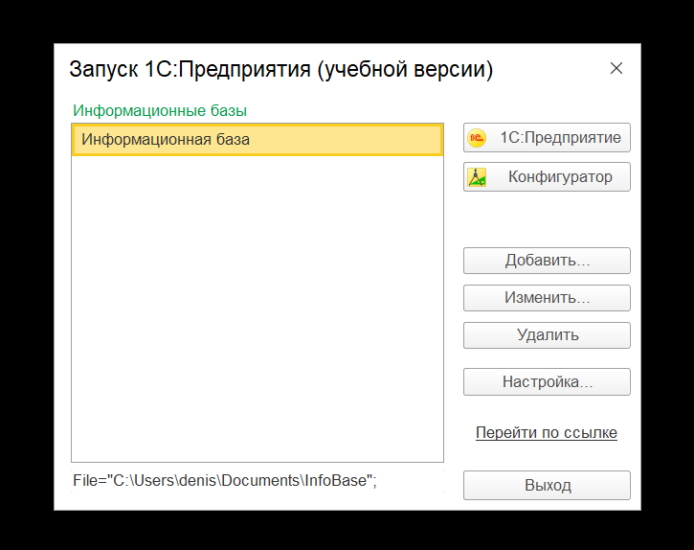
Рисунок 2 – Стартовое окно запуска 1С:Предприятия с выбором режимов работы
Система «1С:Предприятие 8.3» имеет два основных режима работы: «1С:Предприятие» (пользовательский) и «Конфигуратор» (режим разработчика и администратора).
- Режим «1С:Предприятие» (пользовательский режим):
Является основным режимом для конечных пользователей. В нем осуществляются ввод первичных документов, заполнение справочников, ведение учета и формирование отчетов.
Главное меню пользовательского режима («Сервис и настройки») представлено на рисунке 3.
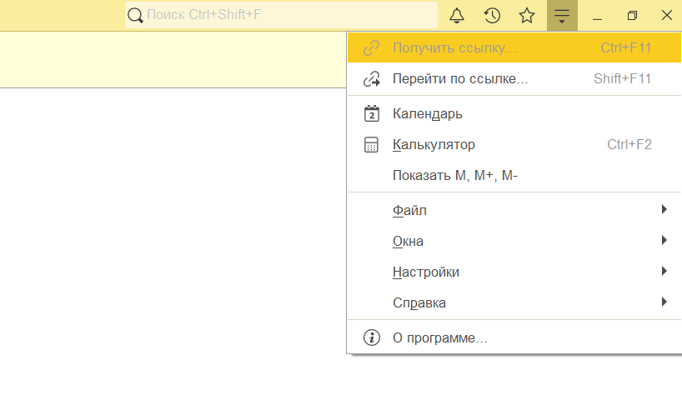
Рисунок 3 – Главное меню пользовательского режима «1С:Предприятие»
Содержание меню режима «1С:Предприятие»:
- Файл: Новый, Открыть, Сохранить, Сохранить как, Закрыть, Печать, Предварительный просмотр, Параметры страницы, Выход.
- Правка: Отменить, Повторить, Вырезать, Копировать, Вставить, Удалить, Выделить все, Найти, Заменить.
- Вид: Панель разделов, Панель открытых, Панель инструментов, Панель функций текущего раздела, Панель избранного, Панель истории, Скрыть/показать все панели, Настройка панелей, Настройка начальной страницы.
- Настройки: Параметры, Настройка панели разделов.
- Окна: Следующее окно, Предыдущее окно, Закрыть окно, Закрыть все окна.
- Справка: Справка (F1), О программе.

Режим «Конфигуратор» используется разработчиками и администраторами для создания и модификации структуры базы данных (объектов конфигурации), написания программного кода, администрирования пользователей, резервного копирования и отладки.
Главное окно и меню режима «Конфигуратор» представлены на рисунке 4
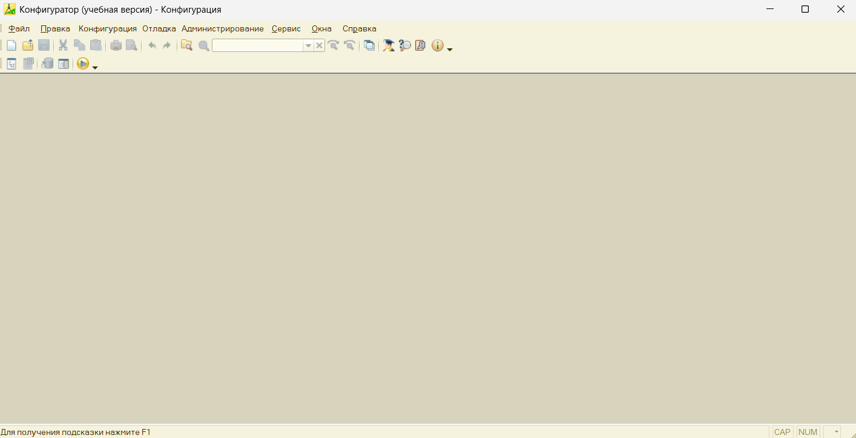
Рисунок 4 – Главное окно и меню режима «Конфигуратор»
Содержание меню режима «Конфигуратор»:
- Файл: Новый (Ctrl+N), Открыть (Ctrl+O), Сохранить (Ctrl+S), Сохранить как, Сохранить копию, Сравнить файлы, Печать, Выход.
- Правка: Отменить (Ctrl+Z), Повторить (Ctrl+Y), Вырезать (Ctrl+X), Копировать (Ctrl+C), Вставить (Ctrl+V), Удалить (Del), Выделить все, Найти (Ctrl+F), Заменить (Ctrl+H), Поиск во всех текстах (Ctrl+Shift+F).
- Вид: Дерево конфигурации, Палитра свойств, Окно сообщений, Окно состояния, Панели инструментов.
- Конфигурация: Открыть конфигурацию, Закрыть конфигурацию, Сохранить конфигурацию, Обновить конфигурацию базы данных (F7), Поддержка, Загрузить конфигурацию из файла, Выгрузить конфигурацию в файл, Сравнить/объединить конфигурацию с файлом, Проверка конфигурации.
- Администрирование: Пользователи, Журнал регистрации, Активные пользователи, Блокировка работы пользователей, Выгрузить информационную базу (.dt), Загрузить информационную базу (.dt), Тестирование и исправление, Параметры базы данных.
- Отладка: Начать отладку (F5), Остановить (Shift+F5), Перезапустить, Точки останова (F9), Шагнуть в (F11), Шагнуть через (F10), Шагнуть из (Shift+F11), Вычислить выражение (Shift+F9), Табло (Ctrl+Alt+W), Стек вызовов, Замер производительности.
- Текст: Синтаксический контроль (Ctrl+F7), Форматировать (Shift+Alt+F), Закладки (Ctrl+F2, F2), Комментировать/Раскомментировать, Шаблоны текста.
- Окна: Каскадом, Горизонтально, Вертикально, Закрыть все, Список окон.
- Справка: Содержание справки (F1), Синтакс-помощник (Ctrl+Shift+F1), О программе.
Задание 3. Охарактеризовать указанные выше существующие прикладные решения, добавить скриншоты.
Типовые прикладные решения представляют собой готовые конфигурации на платформе «1С:Предприятие 8», предназначенные для автоматизации определенных видов учета и сфер деятельности.
- 1С:Бухгалтерия 8 — универсальная программа для автоматизации бухгалтерского и налогового учета, включая подготовку обязательной (регламентированной) отчетности в коммерческих организациях любого масштаба и с любыми системами налогообложения (ОСНО, УСН, Патент).
- 1С:Управление небольшой фирмой 8 (1С:УНФ / 1С:УНФ 8) — комплексное решение для предприятий малого и среднего бизнеса. Автоматизирует операции учета, планирования, контроля и анализа (продажи, закупки, склад, производство, финансы, зарплата и взаимоотношения с клиентами CRM).
- 1С:Управление торговлей 8 — прикладное решение для повышения эффективности торгового бизнеса. Позволяет комплексно автоматизировать задачи оперативного и управленческого учета, анализа и планирования торговых операций, управление складскими запасами, оптовой и розничной торговлей, а также отношениями с клиентами.
- 1С:Зарплата и управление персоналом 8 — решение для автоматизации кадрового учета и расчета заработной платы в соответствии с трудовым законодательством. Обеспечивает ведение кадрового делопроизводства, расчет начислений, удержаний, налогов и взносов, а также формирование регламентированной отчетности для государственных фондов.
- 1С:Управление производственным предприятием 8 (1С:УПП) — комплексное корпоративное ERP-решение для автоматизации крупных производственных предприятий. Охватывает все контуры управления: планирование и учет производства, управление затратами и себестоимостью, управление основными средствами, финансами, персоналом и продажами.
- 1С:Налогоплательщик 8 — специализированная программа для подготовки, проверки и отправки отчетности в налоговые органы, СФР и Росстат. Позволяет формировать отчеты в электронном виде с проверкой формата.
- 1С:Документооборот 8 — система класса ECM для автоматизации делопроизводства, учета входящих, исходящих и внутренних документов, контроля исполнения поручений, согласования договоров и организации совместной работы сотрудников.
- 1С:Консолидация 8 — прикладное решение для автоматизации сбора, трансформации и консолидации отчетности группы компаний или холдингов. Обеспечивает бюджетное управление, стратегическое планирование и анализ эффективности работы бизнес-единиц.
Примеры прикладных решений представлены на рисунке 5

Рисунок 5 – Типовые прикладные решения на платформе «1С:Предприятие 8»
Ответы на контрольные вопросы:
1. Что такое конфигурируемость системы «1С:Предприятие»?
Ответ: Конфигурируемость — это способность системы адаптироваться и настраиваться под специфику, особенности и бизнес-процессы конкретного предприятия и предметной области решаемых задач.
2. Из каких основных частей состоит система?
Ответ: Система состоит из двух основных взаимодействующих частей: технологической платформы «1С:Предприятие» и прикладного решения (конфигурации).
3. Что такое платформа и что такое конфигурация?
Ответ: Платформа — это программная среда, которая управляет работой конфигурации, обеспечивает доступ к СУБД, исполняет программный код и предоставляет интерфейс. Конфигурация — это совокупность метаданных (структуры таблиц, справочников, документов), экранных форм и программных модулей, описывающих логику конкретной предметной области.
4. Для чего используются разные режимы запуска системы «1С:Предприятие»?
Ответ: Режим «1С:Предприятие» используется конечными пользователями для ежедневного ввода данных, оформления документов и формирования отчетов, а режим «Конфигуратор» используется разработчиками и администраторами для модификации структуры базы, написания кода, администрирования прав и отладки.
5. Что такое дерево объектов конфигурации?
Ответ: Дерево объектов конфигурации — это иерархический визуальный список всех объектов метаданных (справочников, документов, регистров, отчетов и др.), сгруппированных по их логическим типам и классам в окне «Конфигурация».
6. Что такое объекты конфигурации?
Ответ: Объекты конфигурации (метаданные) — это базовые строительные элементы прикладного решения (например, Справочники, Документы, Перечисления, Регистры сведений), на основе которых платформа создает реальные структуры хранения данных и интерфейсные формы.
7. Что создает система на основе объектов конфигурации?
Ответ: На основе объектов конфигурации система автоматически создает структуру таблиц и полей в базе данных (СУБД), экранные формы списков и элементов, а также программные объектные типы данных для встроенного языка 1С.
8. Какими способами можно добавить новый объект конфигурации?
Ответ: Новый объект можно добавить через дерево конфигурации: выделив нужную ветку и нажав кнопку «Добавить» (зеленый плюс) на панели инструментов дерева, выбрав команду «Добавить» из контекстного меню по правому клику мыши, либо нажав клавишу Insert на клавиатуре.
9. Зачем нужна палитра свойств?
Ответ: Палитра свойств служит для просмотра, задания и редактирования всех параметров, атрибутов, типов данных и обработчиков событий выделенного в данный момент объекта метаданных или элемента экранной формы.
10. Как запустить «1С:Предприятие» в режиме отладки?
Ответ: Запустить режим отладки из Конфигуратора можно нажатием клавиши F5 на клавиатуре, либо через главное меню: пункт «Отладка» → «Начать отладку», либо нажав кнопку с зеленой стрелкой «Начать отладку» на стандартной панели инструментов.
Вывод: Сформировал умения в решении программных задач по теме «Введение в программирование. Основы встроенного языка 1С».

Лабораторная работа №2
Номер учебной группы: РС02-23
Дата выполнения работы: 15.09.2026
Тема работы: Исследование сферы использования подсистем, функционала панелей редактирования, свойств, разделов
Цель работы: Сформировать умения в решении программных задач по теме «Подсистемы»
Задание: Изучите методические указания и рекомендации по выполнению работы, выполните практические задания.
Результаты выполнения работы:
Задание 1. Присвоение имени конфигурации прикладного решения
В среде разработки «1С:Предприятие 8.3 — Конфигуратор» было открыто дерево метаданных конфигурации. В палитре свойств корневого объекта «Конфигурация» было установлено имя «Лабынцев», а также задан синоним «Конфигурация Лабынцев».
Окно свойств конфигурации с установленным именем представлено на рисунке 1
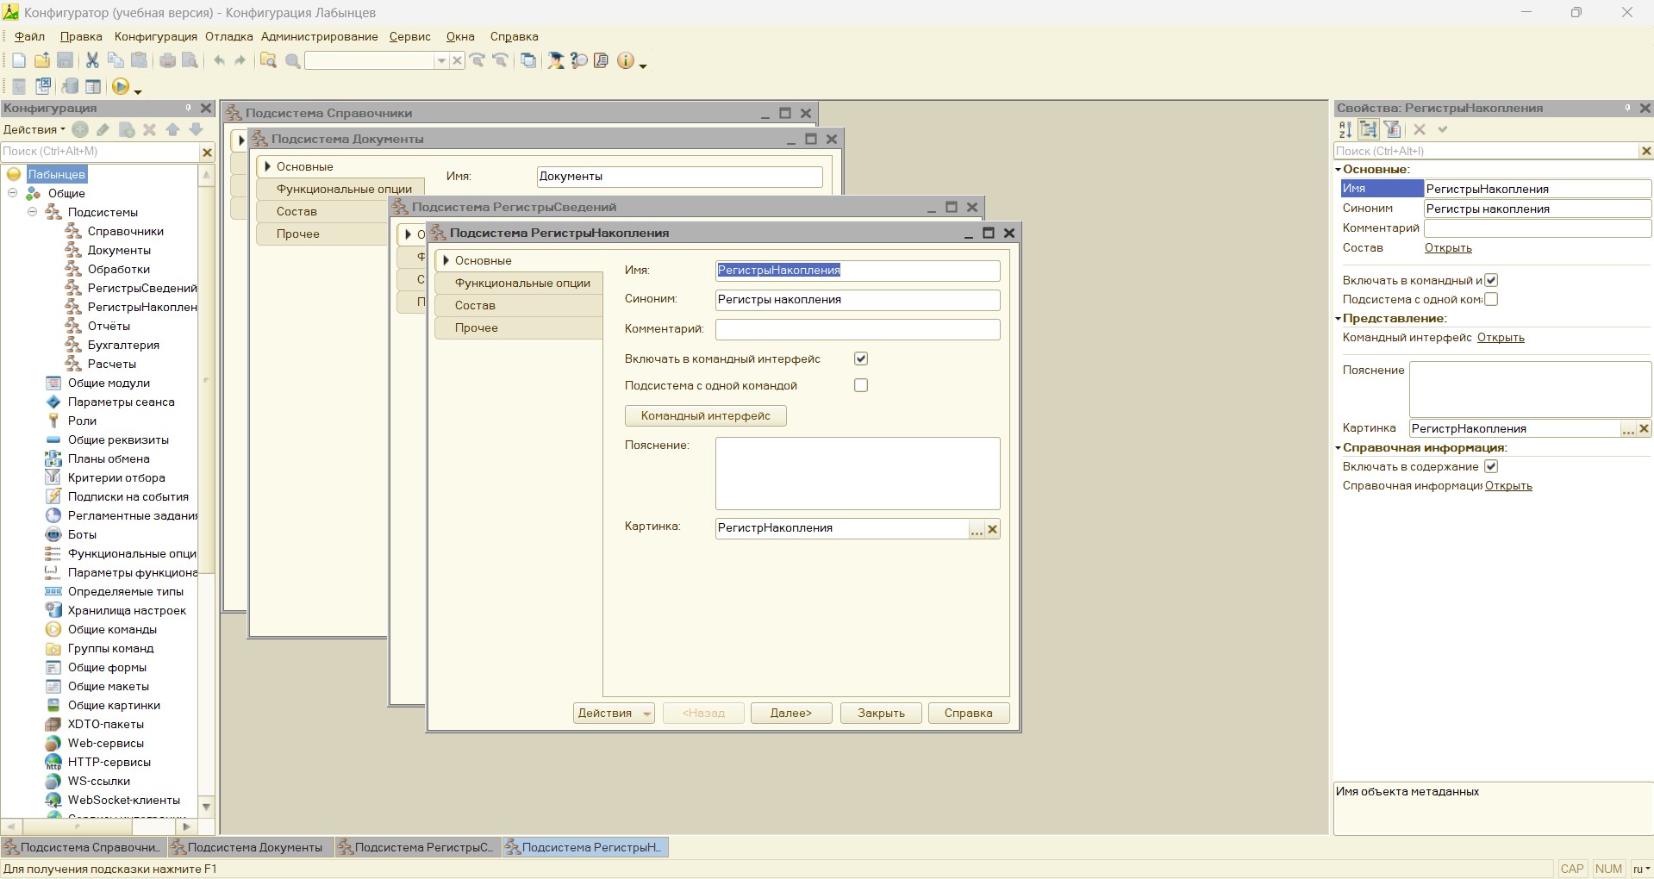
Рисунок 1 – Свойства корневого объекта конфигурации с назначенным именем
Задание 2. Создание структуры подсистем прикладного решения и назначение графических пиктограмм
В дереве метаданных в ветке «Общие» был развернут узел «Подсистемы». С помощью контекстного меню и панели инструментов были последовательно созданы восемь функциональных подсистем прикладного решения в соответствии с заданием:
- Справочники
- Документы
- Обработки
- РегистрыСведений
- РегистрыНакопления
- Отчёты
- Бухгалтерия
- Расчеты
Для каждой созданной подсистемы в палитре свойств был активирован флаг «Включать в командный интерфейс» для обеспечения автоматического формирования разделов в пользовательском режиме. Через свойство «Картинка» каждой подсистеме была назначена соответствующая графическая пиктограмма из библиотеки стандартных картинок платформы для визуального оформления командного интерфейса.
В таблице 1 представлены параметры созданных подсистем конфигурации
Таблица 1 – Характеристики и графическое оформление подсистем
Имя подсистемы | Синоним | Пиктограмма (картинка) | Функциональное назначение | Позиция в интерфейсе
Справочники | Справочники | Справочник (картотека) | Нормативно-справочная информация, списки контрагентов, номенклатуры, сотрудников | 1
Документы | Документы | Документ (бланк) | Регистрация первичных хозяйственных операций и событий во времени | 2
Обработки | Обработки | Обработка (инструмент/шестеренка) | Сервисные алгоритмы, групповое перепроведение, импорт и экспорт данных | 3
РегистрыСведений | Регистры сведений | Регистр сведений (таблица) | Хранение статических и периодических многомерных сведений (курсы валют, цены) | 4
РегистрыНакопления | Регистры накопления | Регистр накопления (стопка/график) | Количественный и суммовой учет остатков и оборотов активов | 5
Отчёты | Отчеты | Отчет (круговая диаграмма) | Аналитическая обработка накопленной информации и сводная отчетность | 6
Бухгалтерия | Бухгалтерия | План счетов (бухгалтерская книга) | Синтетический учет, бухгалтерские проводки и регламентированная отчетность | 7
Расчеты | Расчеты | План видов расчета (калькулятор) | Сложные периодические расчеты, заработная плата и начисления | 8
Структура созданных подсистем в дереве метаданных представлена на рисунке 2
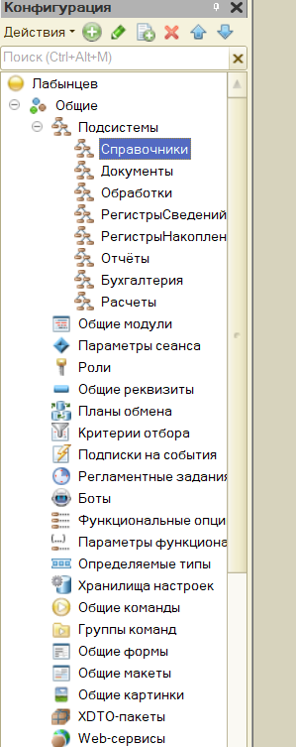
Рисунок 2 – Список созданных подсистем в дереве конфигурации
Палитра свойств подсистемы с установленной пиктограммой представлена на рисунке 3
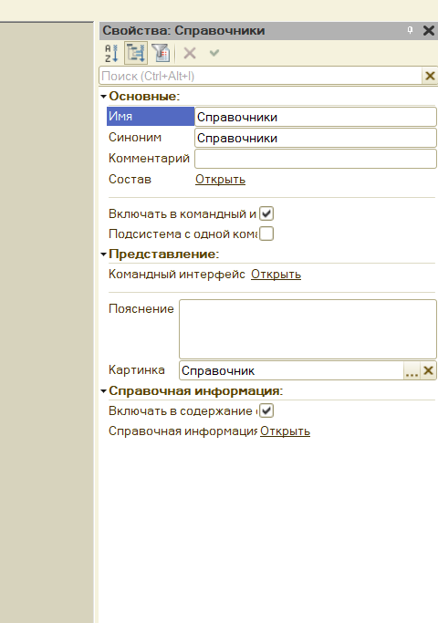
Рисунок 3 – Палитра свойств подсистемы с назначенной картинкой
Задание 3. Настройка порядка отображения и видимости подсистем в командном интерфейсе
Для управления расположением подсистем на панели разделов пользовательского интерфейса через контекстное меню корневого объекта «Конфигурация» было открыто окно «Командный интерфейс конфигурации». С помощью кнопок перемещения элементов «Вверх» и «Вниз» был настроен регламентированный порядок следования разделов, а также проверена установка флагов видимости для всех подсистем.
Окно настройки порядка подсистем в командном интерфейсе представлено на рисунке 4
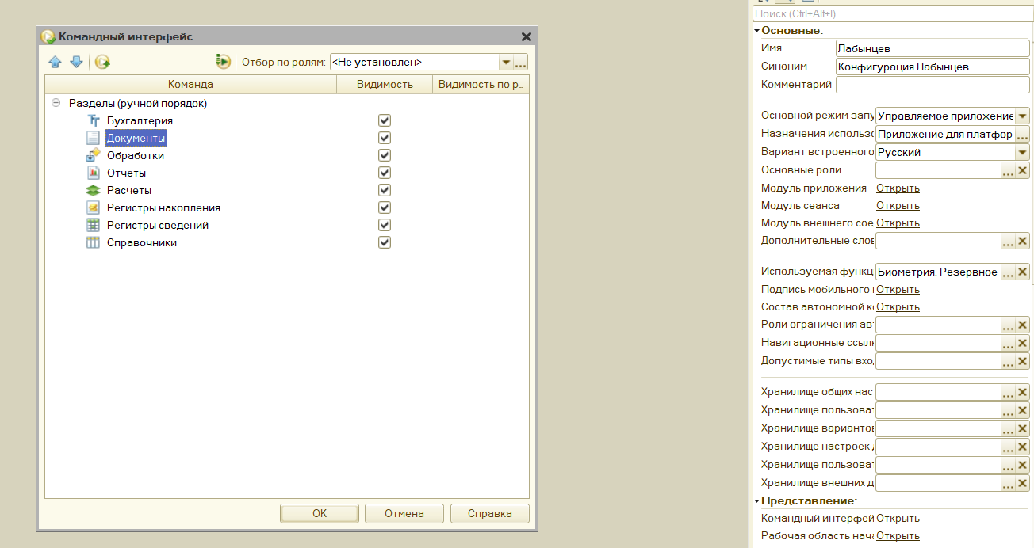
Рисунок 4 – Настройка порядка следования подсистем в командном интерфейсе конфигурации
Задание 4. Обновление конфигурации базы данных и выгрузка информационной базы
После завершения конфигурирования структуры подсистем и настройки интерфейса было выполнено обновление конфигурации базы данных с помощью горячей клавиши F7 (пункт меню «Конфигурация — Обновить конфигурацию базы данных»).
Далее был произведен запуск решения в режиме отладки («1С:Предприятие» через клавишу F5) для визуального контроля корректности отображения панели разделов, правильности следования элементов и отображения назначенных графических пиктограмм.
Отображение настроенной панели разделов в режиме «1С:Предприятие» представлено на рисунке 5
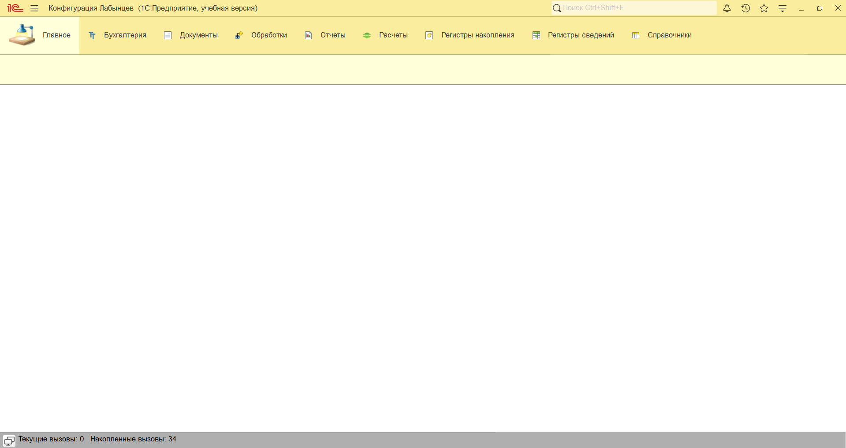
Рисунок 5 – Панель разделов прикладного решения в режиме «1С:Предприятие»
Для архивации и сдачи результатов работы в режиме «Конфигуратор» был выполнен экспорт информационной базы через меню «Администрирование — Выгрузить информационную базу...». База данных была сохранена в файл с именем «ПодсистемыЛабынцев.dt».
Диалоговое окно успешного сохранения файла выгрузки информационной базы представлено на рисунке 6
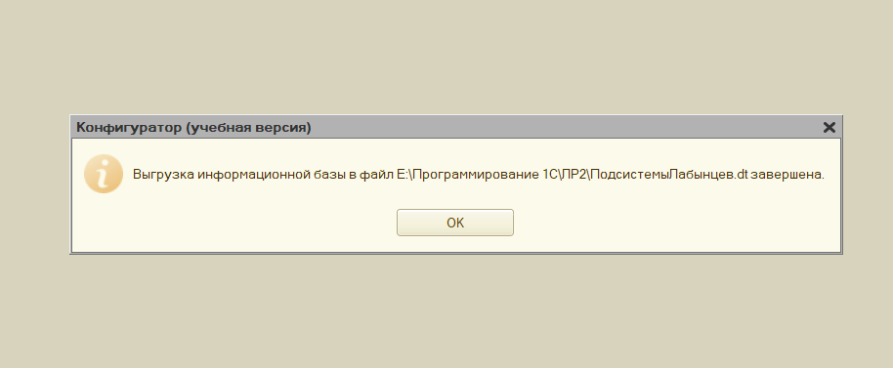
Рисунок 6 – Успешная выгрузка информационной базы в файл ПодсистемыЛабынцев.dt
Ответы на контрольные вопросы:
1. Дать определение «Подсистема»
Ответ: Подсистема в платформе «1С:Предприятие 8.3» представляет собой базовый объект метаданных прикладного решения, предназначенный для логического разделения конфигурации на функциональные блоки, группировки объектов учета по предметным областям и автоматического построения визуального командного интерфейса (панели разделов и панелей навигации) для пользователей.
2. Для чего используется объект конфигурации «Подсистема»?
Ответ: Объект «Подсистема» используется для структурирования прикладного решения по направлениям деятельности, автоматического формирования панели разделов командного интерфейса, разграничения прав доступа и создания пользовательских ролей по разделам учета, а также для фильтрации объектов при групповой разработке, сравнении и объединении конфигураций.
3. Что является основным свойством в подсистемах?
Ответ: Основными свойствами подсистемы являются «Имя» (системный идентификатор), «Синоним» (пользовательское название в интерфейсе), «Состав» (список объектов метаданных, входящих в данную подсистему), «Включать в командный интерфейс» (булевый признак отображения подсистемы в виде раздела интерфейса), «Картинка» (графическая пиктограмма подсистемы) и «Подсистемы» (коллекция подчиненных дочерних подсистем).
4. Какие подсистемы бывают и в чем заключается их смысл.
Ответ: Подсистемы подразделяются на корневые (подсистемы верхнего уровня, определяющие ключевые разделы учета на панели разделов), подчиненные (дочерние подсистемы, детализирующие функционал внутри родительской подсистемы на панели навигации), интерфейсные (с установленным флагом включения в командный интерфейс, отображаемые для пользователей) и служебные (с выключенным флагом включения в интерфейс, служащие исключительно разработчикам для логической группировки метаданных и разграничения прав доступа).
5. Как описать логическую структуру конфигурации при помощи объектов «Подсистема»?
Ответ: Описание логической структуры осуществляется посредством построения иерархического дерева подсистем, соответствующего бизнес-процессам организации. Разработчик создает подсистемы верхнего уровня по направлениям деятельности и вложенные подсистемы для детальных подпроцессов, а затем в свойстве «Состав» каждой подсистемы отмечает флажками те справочники, документы, регистры и отчеты, которые обеспечивают функционирование соответствующего блока.
6. Как управлять порядком вывода и отображением подсистем в конфигурации?
Ответ: Управление порядком вывода и отображением подсистем осуществляется через окно «Командный интерфейс конфигурации», вызываемое из контекстного меню корневого узла дерева метаданных. Порядок следования разделов на панели разделов настраивается кнопками перемещения «Вверх» и «Вниз», а видимость разделов регулируется установкой или снятием флагов в колонке «Видимость» для конфигурации в целом и в разрезе ролей пользователей.
Вывод: Сформировал умения в решении программных задач по теме «Подсистемы».

Лабораторная работа №3
Номер учебной группы: РС02-23
Дата выполнения работы: 16.09.2026
Тема работы: Исследование сферы использования справочников, функционала, реквизитов, форм
Цель работы: Сформировать умения в решении программных задач по теме «Справочники»
Задание: Изучите методические указания и рекомендации по выполнению работы, выполните практические задания.
Результаты выполнения работы:
Задание 1. Ответить на контрольные вопросы
Ответы на контрольные вопросы:
1. Для чего предназначен объект конфигурации «Справочник»?
Ответ: Для хранения постоянной нормативно-справочной информации, классификаторов и списков однотипных объектов (товары, сотрудники, склады) с возможностью иерархии и подчинения.
2. Каковы характерные особенности справочника?
Ответ: Наличие стандартных реквизитов Код и Наименование, поддержка иерархии (групп/элементов), подчинения владельцу, предопределенных элементов и табличных частей.
3. Для чего используются реквизиты и табличные части справочника?
Ответ: Реквизиты хранят единичные характеристики элемента (пол, артикул, регион), а табличные части — списочные данные переменной длины (этапы трудовой деятельности, состав комплекта).
4. Зачем нужны иерархические справочники и что такое родитель?
Ответ: Нужны для древовидной группировки однотипных данных (каталоги товаров по категориям). Родитель — ссылка на вышестоящую группу (папку) или элемент-узел.
5. Зачем нужны подчиненные справочники и что такое владелец?
Ответ: Нужны для детализации информации об объекте другого справочника (единицы измерения конкретного товара). Владелец — элемент главного справочника, которому принадлежит запись.
6. Какие основные формы существуют у справочника?
Ответ: Форма элемента, форма группы, форма списка, форма выбора и форма выбора группы.
7. Что такое предопределенные элементы?
Ответ: Элементы, созданные разработчиком в конфигураторе с жестким именем, доступные в коде по имени и не подлежащие удалению пользователем в режиме 1С:Предприятие.
8. Чем с точки зрения конфигурации отличаются обычные элементы справочника от предопределенных элементов?
Ответ: Предопределенные описаны в метаданных, имеют уникальное Имя (идентификатор для встроенного языка) и не могут быть удалены пользователем; обычные создаются пользователем динамически.
9. Как пользователь может отличить обычные элементы справочника от предопределенных элементов?
Ответ: В интерфейсе 1С предопределенные элементы помечаются специальной пиктограммой с желтой точкой/кружком в левом нижнем углу стандартного значка.
10. Как создать объект конфигурации «Справочник» и описать его структуру?
Ответ: В конфигураторе в дереве метаданных нажать «Справочники — Добавить», в окне редактирования задать имя, на вкладках указать длину кода/наименования, добавить реквизиты, ТЧ и формы.
11. Как задать синоним стандартного реквизита?
Ответ: В окне редактирования справочника открыть вкладку «Данные», нажать кнопку «Стандартные реквизиты», выбрать нужный реквизит (например, Наименование) и в его свойствах изменить «Синоним».
12. Как добавить новые элементы в справочник?
Ответ: В режиме 1С:Предприятие открыть список справочника и нажать кнопку «Создать» (или клавишу Insert), заполнить реквизиты и нажать «Записать и закрыть».
13. Как создать группу справочника?
Ответ: В списке иерархического справочника нажать кнопку «Создать группу» (или меню Еще — Создать группу / Ctrl+F9), ввести наименование и нажать «Записать и закрыть».
14. Как переместить элементы из одной группы справочника в другую?
Ответ: Перетаскиванием мыши (Drag-and-Drop) либо через пункт меню «Еще — Переместить в группу» (выбрав целевую группу).
15. Зачем нужна основная конфигурация и конфигурация базы данных?
Ответ: Основная конфигурация — среда разработки для внесения и отладки изменений; конфигурация БД — рабочая версия, по структуре которой реально хранятся данные пользователей.
16. Как изменить конфигурацию базы данных?
Ответ: Выполнить команду меню «Конфигурация — Обновить конфигурацию базы данных» (или нажать клавишу F7).
17. Как связаны объекты конфигурации и объекты базы данных?
Ответ: Объект конфигурации — шаблон/класс структуры метаданных; объект базы данных — конкретный экземпляр (запись/строка таблицы БД), созданный по этому шаблону.
18. Что такое подчиненные объекты конфигурации?
Ответ: Объекты метаданных, существующие только в составе родительского объекта (реквизиты, табличные части, формы, команды, макеты справочника).
19. Зачем нужна проверка заполнения у реквизитов справочника?
Ответ: Для контроля обязательности ввода данных пользователем перед записью элемента («Выдавать ошибку» запрещает запись пустого поля).
20. Что такое быстрый выбор и когда его использовать?
Ответ: Свойство поля выбора, открывающее компактный выпадающий список вместо громоздкой отдельной формы выбора. Используется при малом количестве записей (до 10–15 значений).
21. Как отобразить справочник и определить его представление в различных разделах интерфейса приложения?
Ответ: Включить справочник в состав соответствующих подсистем (вкладка «Подсистемы») и настроить его команды в командном интерфейсе разделов.
22. Как отобразить команды создания нового элемента справочника в интерфейсе подсистем?
Ответ: В командном интерфейсе подсистемы в группе «Панель действий. Создать» установить флаг видимости напротив команды создания нужного справочника.
23. Как редактировать командный интерфейс подсистем?
Ответ: В конфигураторе нажать правой кнопкой мыши на подсистему и выбрать пункт «Командный интерфейс» (либо через общий командный интерфейс конфигурации).
24. Какие стандартные панели используются в интерфейсе приложения и как выполнить настройку расположения этих панелей в конфигураторе и в режиме «1С:Предприятие»?
Ответ: Панель разделов, панель функций текущего раздела, панель открытых, панель избранного, панель истории. Настройка: в конфигураторе — «Интерфейс клиентского приложения» в свойствах конфигурации; в Предприятии — через меню «Настройки — Настройка панелей».
Задание 2. Создать справочники и задать им имена и реквизиты:
В среде разработки «1С:Предприятие 8.3 — Конфигуратор» в дереве метаданных конфигурации «Лабынцев» были созданы шесть прикладных справочников с включением каждого из них в состав подсистемы «Справочники»:
1. Справочник «Поставщики»: установлена длина кода 3, длина наименования 100, тип кода «Строка», основное представление «В виде наименования». Добавлен дополнительный реквизит «Регион» с типом данных «Строка (длина 20)».
2. Справочник «Сотрудники»: длина кода 9, длина наименования 50, тип кода «Строка», основное представление «В виде наименования». Создан реквизит «Пол» с типом «Строка (10)» и реквизит «ВидПриемаНаРаботу» со ссылочным типом данных «СправочникСсылка.ВидПриемаНаРаботу». Добавлена табличная часть с именем «ТрудоваяДеятельность» и синонимом «Личные данные», включающая четыре реквизита: «Предприятие» (Строка, 50), «НачалоРаботы» (Дата, состав даты: Дата), «КонецРаботы» (Дата, состав даты: Дата) и «Должность» (Строка, 50).
3. Справочник «ВидПриемаНаРаботу» (синоним «Вид приема на работу»): длина кода 9, длина наименования 25, тип кода «Строка», основное представление «В виде наименования». Через контекстное меню «Открыть предопределенные данные» были созданы три предопределенных элемента: «Штатный», «ВнешнийСовместитель» (синоним: Внешний совместитель) и «ВнутреннийСовместитель» (синоним: Внутренний совместитель).
4. Справочник «Номенклатура»: установлен признак иерархического справочника с типом иерархии «Иерархия групп и элементов». Длина кода 9, длина наименования 30, тип кода «Строка», основное представление «В виде наименования». Созданы реквизиты «Артикул» (Строка, 6) и «ОсновнаяЕдиницаИзмерения» со ссылочным типом данных «СправочникСсылка.КлассификаторЕдиницИзмерения».
5. Справочник «Склады»: длина кода 9, длина наименования 25, тип кода «Строка», основное представление «В виде наименования». В свойствах поля ввода активирован признак «Быстрый выбор». В окне предопределенных данных создан обязательный склад «Основной».
6. Справочник «КлассификаторЕдиницИзмерения» (синоним «Классификатор единиц измерения»): настроена подчиненность справочнику «Номенклатура» (свойство «Владельцы» установлено в значение «Справочник.Номенклатура»). Длина кода 9, длина наименования 25, тип кода «Строка», основное представление «В виде наименования». Добавлен реквизит «ЕдиницаИзмерения» (Строка, 10).
Структура и характеристики созданных справочников представлены в таблице 1
Таблица 1 - Структура и характеристики созданных справочников
Имя справочника | Длина кода / наименования | Тип кода и представление | Иерархия / Владельцы | Реквизиты и табличные части
Поставщики | 3 / 100 | Строка, в виде наименования | Нет | Регион (Строка, 20)
Сотрудники | 9 / 50 | Строка, в виде наименования | Нет | Пол (Строка, 10), ВидПриемаНаРаботу (Ссылка); ТЧ ТрудоваяДеятельность: Предприятие, НачалоРаботы, КонецРаботы, Должность
ВидПриемаНаРаботу | 9 / 25 | Строка, в виде наименования | Нет | Предопределенные элементы: Штатный, ВнешнийСовместитель, ВнутреннийСовместитель
Номенклатура | 9 / 30 | Строка, в виде наименования | Иерархия групп и элементов | Артикул (Строка, 6), ОсновнаяЕдиницаИзмерения (СправочникСсылка.КлассификаторЕдиницИзмерения)
Склады | 9 / 25 | Строка, в виде наименования | Нет (Быстрый выбор) | Предопределенный: Основной; обычные элементы: Оптовый, Розничный
КлассификаторЕдиницИзмерения | 9 / 25 | Строка, в виде наименования | Владелец: Справочник.Номенклатура | ЕдиницаИзмерения (Строка, 10)
Задание 3. Создать формы справочников.
Для справочников были сгенерированы и настроены следующие формы:
1. Справочник «Поставщики»: созданы две формы — «ФормаСписка» и «ФормаЭлемента». В «ФормеСписка» настроен состав колонок таблицы: Код, Наименование, Регион. В «ФормеЭлемента» в палитре свойств реквизита «Код» установлено свойство «ТолькоПросмотр = Истина» и отключена доступность для редактирования, что обеспечивает автоматическую защиту кода от случайного изменения пользователем при сохранении его видимости.
2. Справочник «Сотрудники»: создана «ФормаЭлемента». На форму выведены основные реквизиты элемента (и табличное поле для редактирования строк табличной части «Личные данные» (Трудовая деятельность).
3. Справочник «Номенклатура»: создана «ФормаЭлемента». На форме скомпонованы поля «Код», «Наименование», «Родитель» (группа номенклатуры), «Артикул» и поле выбора «Основная единица измерения» с привязкой к подчиненному справочнику единиц.
Характеристики созданных управляемых форм приведены в таблице 2
Таблица 2 – Характеристики созданных управляемых форм справочников
Справочник | Вид формы | Назначение формы | Настроенные элементы и особенности
Поставщики | ФормаСписка | Основная форма списка | Колонки списка: Код, Наименование, Регион
Поставщики | ФормаЭлемента | Основная форма элемента | Реквизит Код: ТолькоПросмотр (Истина), Недоступность
Сотрудники | ФормаЭлемента | Основная форма элемента | Реквизиты шапки: Код, ФИО, Пол, Вид приема; Таблица: Личные данные
Номенклатура | ФормаЭлемента | Основная форма элемента | Реквизиты: Код, Наименование, Родитель, Артикул, Основная единица измерения
Задание 4. Заполнить справочники данными. В каждом справочнике должно быть не менее 10 записей.
В режиме «1С:Предприятие» выполнено первичное наполнение созданных справочников нормативно-справочной информацией с соблюдением требования о наличии не менее 10 записей в каждом объекте:
1. Справочник «Номенклатура»: сформирована трехуровневая древовидная структура групп. Создана корневая группа «Материалы», внутри которой размещены две подгруппы: «Детали» (Шестерня привода, Вал карданный, Подшипник 205, Втулка бронзовая) и «Прочие» (Болт М8х30, Гайка М8, Шайба гровер, Смазка Литол-24). Также созданы группы верхнего уровня «Услуги» (Монтаж оборудования, Доставка автотранспортом, Техническое обслуживание) и «Тара» (Ящик деревянный 60х40, Поддон EUR, Бочка металлическая 200л). Итого справочник содержит 18 записей (5 групп и 13 элементов).
2. Справочник «КлассификаторЕдиницИзмерения»: для каждого элемента номенклатуры введены подчиненные единицы измерения (шт, кг, усл, рейс, ч) с привязкой к элементу-владельцу, ссылка на основную единицу записана в реквизит номенклатуры.
3. Справочник «Склады»: помимо предопределенного склада «Основной» созданы склады «Оптовый», «Розничный», «Центральный склад», «Склад сырья и материалов», «Склад готовой продукции», «Склад фурнитуры», «Транзитный склад», «Склад комплектующих» и «Склад брака» (всего 10 записей).
4. Справочник «ВидПриемаНаРаботу»: наряду с тремя предопределенными элементами («Штатный», «Внешний совместитель», «Внутренний совместитель») добавлены 7 дополнительных видов приема («По трудовому договору», «По срочному договору», «Сезонный работник», «Надомник», «Дистанционный работник», «Стажер», «Практикант»), суммарно 10 записей.
5. Справочник «Поставщики»: заполнено 12 записей ведущих промышленных предприятий Республики Беларусь с указанием регионов (ОАО «Белшина», ЗАО «Бобруйскмебель», ОАО «Красный пищевик», ОАО «МТЗ», ОАО «БМЗ», ОАО «Гомсельмаш», ОАО «Гродно Азот», ОАО «Нафтан», СП «Санта Бремор» ООО, ОАО «Могилевлифтмаш» и др.).
6. Справочник «Сотрудники»: внесены данные по 11 сотрудникам (включая обучающегося Лабынцева Д.Я.) с заполнением пола, вида приема на работу и строк табличной части «Личные данные» (периоды работы, предыдущие предприятия и должности).
Сводные сведения о наполнении справочников представлены в таблице 3
Таблица 3 – Сводные данные о наполнении справочников информационной базы
Справочник | Количество записей | Структура заполнения / Группы | Примеры записей
Поставщики | 12 | Линейный список с регионами | ОАО «Белшина», ЗАО «Бобруйскмебель», ОАО «Красный пищевик», ОАО «МТЗ»
ВидПриемаНаРаботу | 10 | 3 предопределенных + 7 пользовательских | Штатный, Внешний совместитель, Внутренний совместитель, По трудовому договору
Склады | 10 | 1 предопределенный + 9 пользовательских | Основной, Оптовый, Розничный, Центральный склад, Склад сырья и материалов
Номенклатура | 18 | Группы: Материалы (Детали, Прочие), Услуги, Тара | Шестерня привода, Болт М8х30, Монтаж оборудования, Ящик 60х40
КлассификаторЕдиницИзмерения | 14 | Подчиненные записи единиц номенклатуры | шт, кг, усл, рейс, ч
Сотрудники | 11 | Линейный список с ТЧ Личные данные | Лабынцев Д.Я., Иванов С.П., Смирнова А.В., Ковалев А.Н., Новикова Е.М.
Задание 5. Составить отчет. В отчете отобразить скриншоты созданных справочников и их элементов в пользовательском интерфейсе.
Ниже представлены скриншоты разработанных объектов конфигурации и заполненных справочников в режиме управляемого приложения «1С:Предприятие 8.3»:
Внешний вид справочника Номенклатура с развернутыми группами представлен на рисунке 1
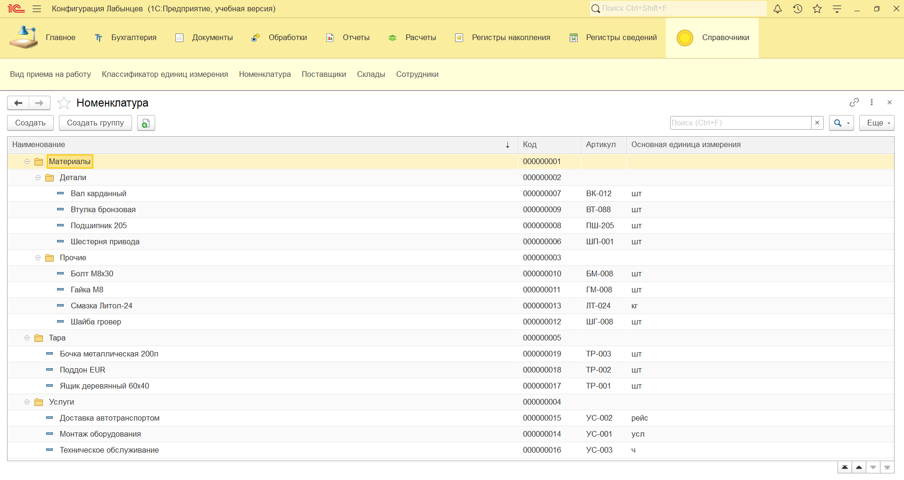
Рисунок 1 – Справочник Номенклатура с развернутыми элементами
Внешний вид справочника Склады представлен на рисунке 2
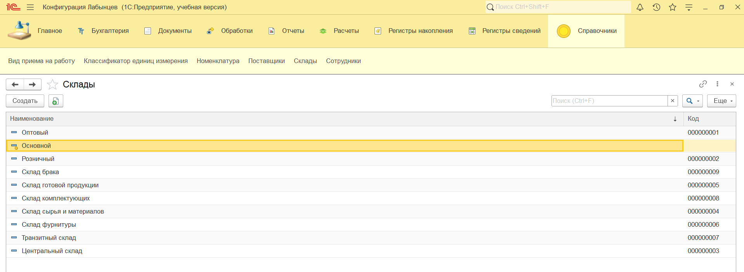
Рисунок 2 – Справочник Склады
Внешний вид справочника Вид приема на работу представлен на рисунке 3
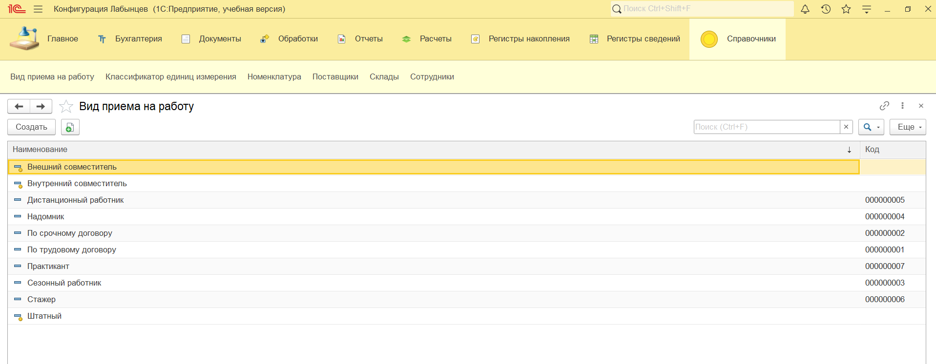
Рисунок 3 – Справочник Вид приема на работу
Внешний вид справочника Поставщики представлен на рисунке 4
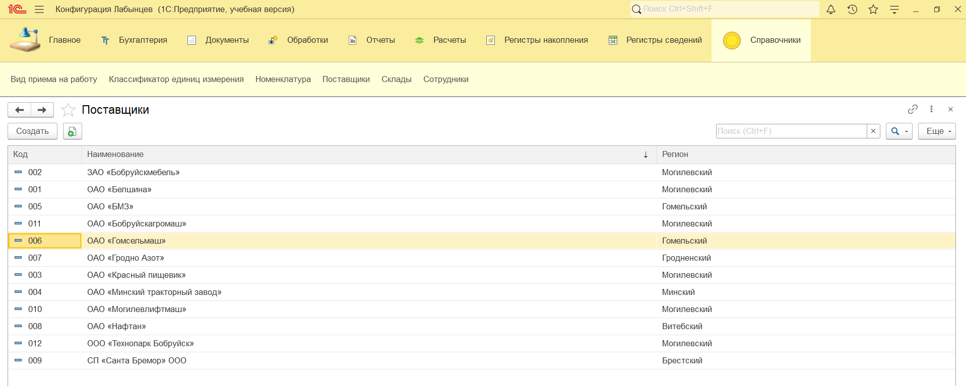
Рисунок 4 – Справочник Поставщики
Внешний вид справочника Сотрудники представлен на рисунке 5
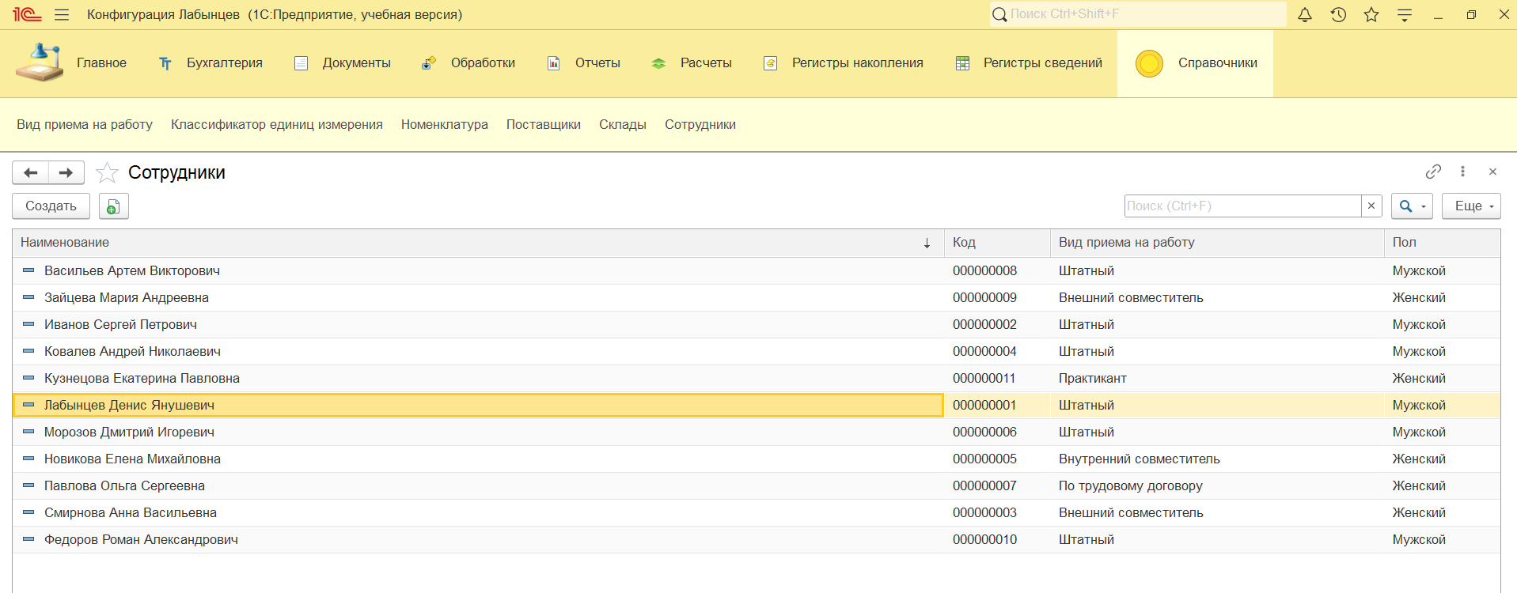
Рисунок 5 – Справочник Сотрудники
Внешний вид формы элемента справочника Номенклатура представлен на рисунке 6
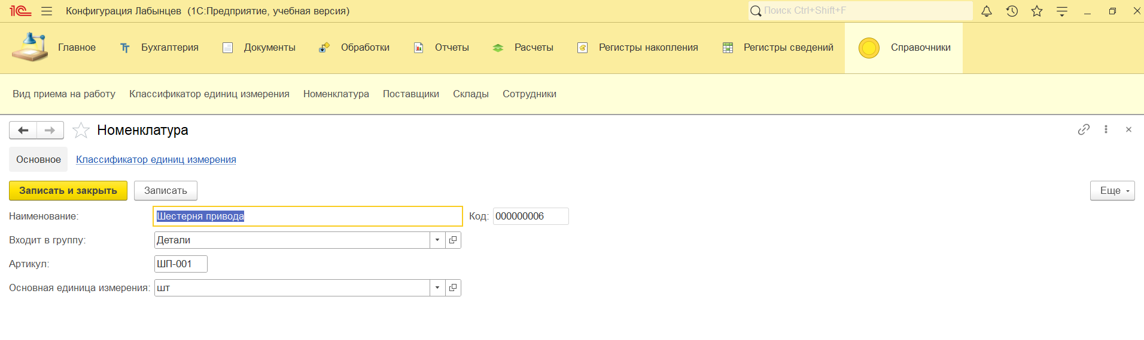
Рисунок 6 – Форма элемента справочника Номенклатура
Внешний вид формы элемента справочника Сотрудники представлен на рисунке 7
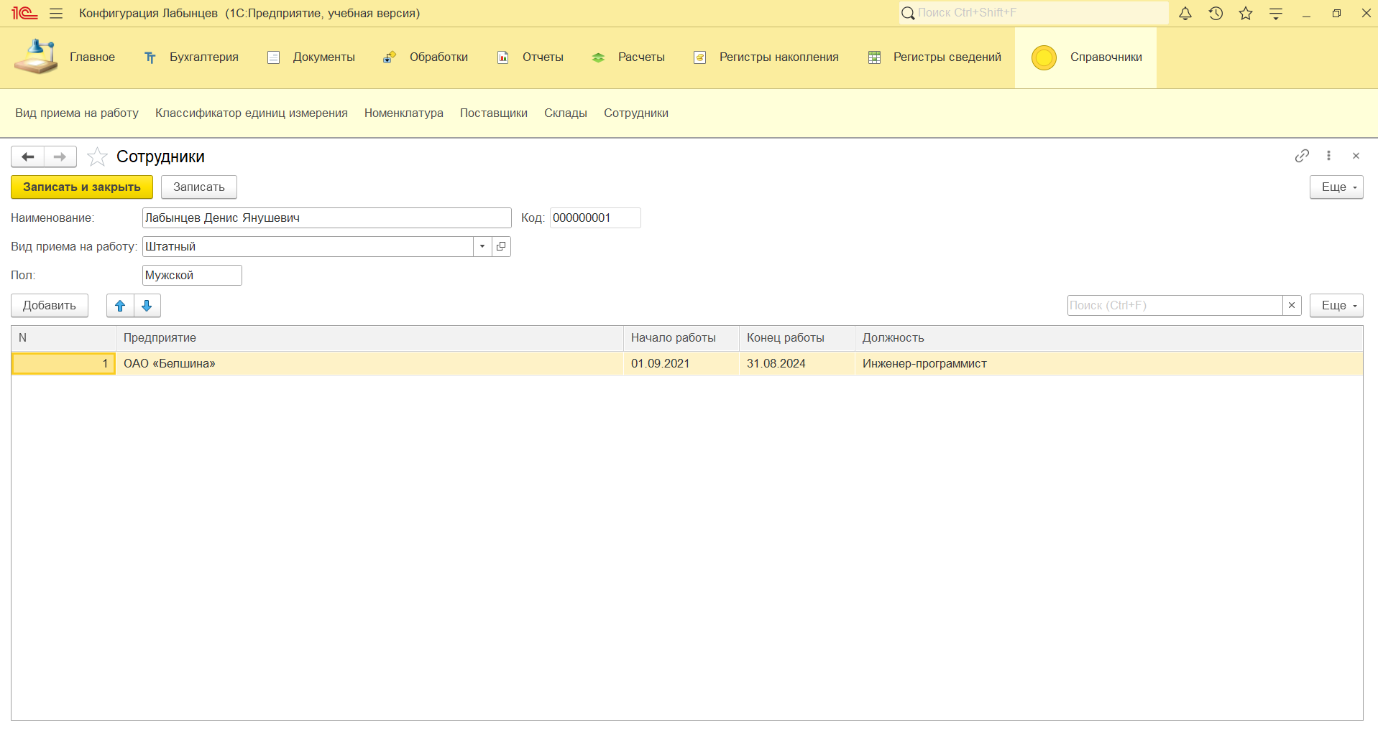
Рисунок 7 – Форма элемента справочника Сотрудники
Задание 6. Сохранить конфигурацию и выгрузить информационную базу в формате *.dt. Дать имя файлу СправочникиФамилия.
После завершения разработки метаданных и ввода контрольных данных было выполнено обновление конфигурации базы данных (клавиша F7). Затем в режиме «Конфигуратор» через пункт главного меню «Администрирование — Выгрузить информационную базу...» сформирован файл архива информационной базы с именем «СправочникиЛабынцев.dt». Файл выгрузки успешно сохранен в рабочем каталоге проекта и подготовлен к сдаче преподавателю.
Диалоговое окно успешного экспорта информационной базы представлено на рисунке 8
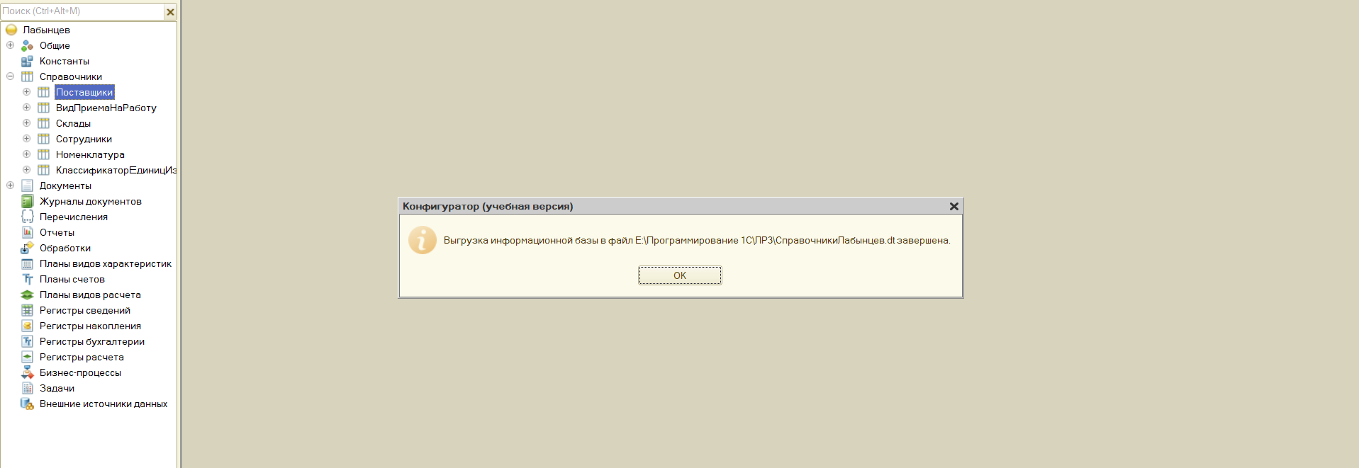
Рисунок 8 – Успешная выгрузка информационной базы в файл СправочникиЛабынцев.dt
Вывод: Сформировать умения в решении программных задач по теме «Справочники»

Лабораторная работа №4
Номер учебной группы: РС02-23
Дата выполнения работы: 16.09.2026
Тема работы: Исследование сферы использования документов, свойств, реквизитов, форм
Цель работы: Сформировать умения в решении программных задач по теме «Документы»
Задание: Изучите методические указания и рекомендации по выполнению работы, выполните практические задания.
Результаты выполнения работы:
Задание 1. Ответить на контрольные вопросы
1. Для чего предназначен объект конфигурации «Документ»?
Ответ: Предназначен для отражения событий хозяйственной деятельности предприятия, происходящих во времени, хранения информации о них и фиксации изменений в учетных регистрах при проведении.
2. Какими характерными особенностями обладает документ?
Ответ: Обязательная привязка к оси времени (дата и время события), наличие уникального номера, возможность проведения (формирования движений по регистрам), пометка на удаление вместо физического удаления и поддержка табличных частей.
3. Для чего предназначены реквизиты и табличные части документа?
Ответ: Реквизиты хранят единичные данные шапки документа (организация, контрагент, склад, дата), а табличные части предназначены для хранения структурированных списочных данных переменной длины (перечень номенклатуры, услуг, цен, сумм).
4. Какие существуют основные формы документа?
Ответ: Форма документа (для просмотра и интерактивного редактирования конкретного документа), форма списка (для отображения журнала/реестра документов) и форма выбора (для выбора ссылки на документ из других объектов).
5. Что такое проведение документа?
Ответ: Это процесс формирования и записи документом записей (движений) в один или несколько регистров (накопления, сведений, бухгалтерии, расчета), изменяющих учетное состояние информационной базы.
6. Как создать объект конфигурации «Документ» и описать его основную структуру?
Ответ: В ветке «Документы» дерева метаданных нажать «Добавить», в окне редактирования задать Имя, Синоним, привязать к подсистемам, на вкладке «Данные» определить реквизиты и табличные части, а на вкладке «Нумерация» задать параметры нумератора.
7. Как создать новый документ и заполнить его данными?
Ответ: В пользовательском режиме — нажать кнопку «Создать» в форме списка документов; программно — вызвать метод Документы.<ИмяДокумента>.СоздатьДокумент(), заполнить свойства шапки и строки табличных частей через .Добавить(), затем вызвать .Записать().
8. Как создать собственную форму документа?
Ответ: На вкладке «Формы» окна редактирования документа нажать пиктограмму добавления, в конструкторе формы выбрать тип формы (Форма документа), отметить необходимые реквизиты и табличные части для размещения и нажать «Готово».
9. Что такое конструктор форм?
Ответ: Это встроенный мастер платформы 1С, позволяющий в пошаговом визуальном режиме сгенерировать управляемую форму на основе выбранных реквизитов объекта, автоматически создавая элементы интерфейса и связи данных.
10. Что такое редактор форм?
Ответ: Это инструмент среды разработки для визуального конструирования и детальной настройки уже созданной формы: изменения дерева элементов, командной панели, реквизитов формы, команд и назначения обработчиков событий.
11. Что такое элементы формы?
Ответ: Это визуальные интерфейсные компоненты формы (поля ввода, надписи, таблицы, группы, кнопки, флажки), через которые пользователь просматривает и изменяет данные прикладных объектов.
12. Что такое события и с чем они связаны?
Ответ: События — это системные оповещения платформы о действиях пользователя или внутренних процессах (открытие формы, нажатие кнопки, изменение поля, проведение), связанных с интерактивным поведением элементов и жизненным циклом объектов.
13. Что такое обработчик события и как его создать?
Ответ: Это процедура или функция в модуле формы или объекта, вызываемая платформой при наступлении события; создается двойным кликом по имени события в палитре свойств элемента либо через строку с лупой.
14. Что такое модуль и для чего он нужен?
Ответ: Это контейнер текста программы на встроенном языке 1С, предназначенный для размещения программного кода, описывающего алгоритмы обработки данных, логику поведения объектов и реакцию на события.
15. Зачем нужны общие модули?
Ответ: Общие модули служат для хранения переиспользуемых процедур и функций, доступных из любых мест конфигурации без привязки к конкретным объектам, а также для разделения выполнения кода между клиентом и сервером.
16. Что такое типообразующие объекты?
Ответ: Это объекты метаданных (справочники, документы, перечисления, планы счетов), создание которых автоматически порождает в системе новые типы данных: ссылочные (СправочникСсылка.<Имя>, ДокументСсылка.<Имя>), объектные (ДокументОбъект.<Имя>) и выборочные (ДокументВыборка.<Имя>).
Задание 2. Создать документы: ПриходнаяНакладная, ОказаниеУслуг, АктСписания.
В ветке метаданных «Документы» созданы 3 объекта конфигурации. Для документа «ПриходнаяНакладная» заданы основные свойства, синоним, представление списка «Приходные накладные» и привязка к подсистеме «Документы».
Структура реквизитов шапки и табличных частей созданных документов приведена в таблицах 1, 2 и 3.
Таблица 1 – Структура реквизитов и табличной части документа ПриходнаяНакладная
Область | Имя реквизита | Тип данных | Длина / Точность | Назначение реквизита
Реквизит шапки | Склад | СправочникСсылка.Склады | — | Склад поступления номенклатуры
Реквизит шапки | Поставщик | СправочникСсылка.Поставщики | — | Контрагент, поставляющий товары
Реквизит шапки | Комментарий | Строка | 50 | Дополнительные примечания
Реквизит ТЧ | Наименование | СправочникСсылка.Номенклатура | — | Поступающая номенклатура
Реквизит ТЧ | Количество | Число | 10 / 4 (неотрицательное) | Количество поступивших позиций
Реквизит ТЧ | Цена | Число | 10 / 2 (неотрицательное) | Закупочная цена за единицу
Реквизит ТЧ | НДС | Число | 10 / 2 (неотрицательное) | Ставка налога на добавленную стоимость
Реквизит ТЧ | Сумма | Число | 10 / 2 (неотрицательное) | Стоимость партии без наценки
Реквизит ТЧ | СуммаНДС | Число | 10 / 2 (неотрицательное) | Сумма входящего налога
Реквизит ТЧ | Наценка | Число | 5 / 2 (неотрицательное) | Процент торговой наценки
Реквизит ТЧ | СуммаСНаценкой | Число | 10 / 2 (неотрицательное) | Стоимость с учетом торговой наценки
Реквизит ТЧ | Отклонение | Число | 10 / 2 | Суммовое отклонение от учетных цен
Таблица 2 – Структура реквизитов и табличной части документа ОказаниеУслуг
Область | Имя реквизита | Тип данных | Длина / Точность | Назначение реквизита
Реквизит шапки | Склад | СправочникСсылка.Склады | — | Склад списания комплектующих
Реквизит шапки | Мастер | СправочникСсылка.Сотрудники | — | Сотрудник, выполнивший работу
Реквизит шапки | Клиент | СправочникСсылка.Поставщики | — | Заказчик оказанных услуг
Реквизит ТЧ | Наименование | СправочникСсылка.Номенклатура | — | Оказанная услуга или материал
Реквизит ТЧ | Количество | Число | 10 / 4 (неотрицательное) | Объем выполненных работ
Реквизит ТЧ | Цена | Число | 10 / 2 (неотрицательное) | Тариф за единицу объема
Реквизит ТЧ | Сумма | Число | 10 / 2 (неотрицательное) | Стоимость по тарифу
Реквизит ТЧ | Стоимость | Число | 10 / 2 (неотрицательное) | Итоговая стоимость для клиента
Таблица 3 – Структура реквизитов и табличной части документа АктСписания
Область | Имя реквизита | Тип данных | Длина / Точность | Назначение реквизита
Реквизит шапки | Мастер | СправочникСсылка.Сотрудники | — | Ответственное лицо (мастер участка)
Реквизит шапки | Комментарий | Строка | 150 | Основание и причина списания
Реквизит ТЧ | Наименование | СправочникСсылка.Номенклатура | — | Списываемые материалы и запчасти
Реквизит ТЧ | Количество | Число | 10 / 4 (неотрицательное) | Списываемое количество
Реквизит ТЧ | Комментарий | Строка | 250 | Характер дефекта или назначение
Задание 3. Создать нумератор для документов ОказаниеУслуг и АктСписания.
В ветке «Нумераторы» дерева конфигуратора добавлен нумератор «НумераторРасходСписание» со следующими параметрами:
- тип номера: число;
- длина номера: 5 знаков;
- периодичность: непериодический;
- контроль уникальности: включен (установлен флаг).
В окне редактирования документов «ОказаниеУслуг» и «АктСписания» на вкладке «Нумерация» выбран нумератор «НумераторРасходСписание». Данная настройка обеспечивает единую сквозную непрерывную нумерацию по обоим видам расходных документов в хронологическом порядке.
Задание 4. Создать Ввод на основании
Настроено создание документа «АктСписания» на основании документа «ОказаниеУслуг»:
- в документе «ОказаниеУслуг» на вкладке «Ввод на основании» в списке «Является основанием для» выбран документ «АктСписания»;
- в документе «АктСписания» на вкладке «Ввод на основании» автоматически зафиксирован документ-основание «ОказаниеУслуг»;
В модуле объекта документа «АктСписания» реализована процедура «ОбработкаЗаполнения», код которой приведен в листинге 1
Листинг 1 – Процедура ОбработкаЗаполнения в модуле документа АктСписания
#Область ОбработчикиСобытий
Процедура ОбработкаЗаполнения(ДанныеЗаполнения, СтандартнаяОбработка)

Если ТипЗнч(ДанныеЗаполнения) = Тип("ДокументСсылка.ОказаниеУслуг") Тогда
Мастер = ДанныеЗаполнения.Мастер;
Комментарий = "Списание по документу Оказание услуг № " + СокрЛП(ДанныеЗаполнения.Номер) + " от " + Формат(ДанныеЗаполнения.Дата, "ДФ=dd.MM.yyyy");

ПереченьСписания.Очистить();
Для Каждого Стр Из ДанныеЗаполнения.ПереченьНоменклатуры Цикл
НоваяСтрока = ПереченьСписания.Добавить();
НоваяСтрока.Наименование = Стр.Наименование;
НоваяСтрока.Количество = Стр.Количество;
НоваяСтрока.Комментарий = "Списание под оказание услуг";
КонецЦикла;
КонецЕсли;
КонецПроцедуры
#КонецОбласти
В пользовательском режиме платформой в командной панели документа автоматически создана кнопка «Создать на основании -> Акт списания».
Задание 5. Создать объект Журналы документов.
В ветке конфигурации «Журналы документов» создан журнал со следующими свойствами:
- имя журнала: ПриходРасходТоваров;
- синоним: Журнал приход/расход товаров;
- подсистема: Документы;
- регистрируемые документы: АктСписания, ОказаниеУслуг, ПриходнаяНакладная;
- графы журнала: графа «Склад», ссылающаяся на реквизиты «Склад» документов ПриходнаяНакладная и ОказаниеУслуг.
Задание 6. Заполнить данные документов.
В информационной базе в пользовательском режиме созданы и проведены 36 документов:
- документ ПриходнаяНакладная: создано 15 элементов списка (номера 00000000001 – 00000000015) с заполнением реквизитов шапки и табличной части Материалы (1–3 строки в каждом документе);
- документ ОказаниеУслуг: создано 15 элементов списка (номера 1 – 15 по сквозному нумератору) с заполнением шапки и ТЧ ПереченьНоменклатуры;
- документ АктСписания: создано 6 элементов списка (номера 16 – 21 по сквозному нумератору), сформированных на основании документов ОказаниеУслуг с автоматическим переносом состава номенклатуры и ответственного мастера.
Сводные сведения о структуре наполнения приведены в таблице 4.
Таблица 4 – Данные наполнения документов в информационной базе
Вид документа | Количество документов | Диапазон номеров | Нумератор | Особенности формирования
ПриходнаяНакладная | 15 | 00000000001 – 00000000015 | Автонумератор | Самостоятельный ввод партий материалов (1-3 позиции)
ОказаниеУслуг | 15 | 1 – 15 | НумераторРасходСписание | Оказание услуг клиентам, мастер Лабынцев Д.Я.
АктСписания | 6 | 16 – 21 | НумераторРасходСписание | Ввод на основании документов ОказаниеУслуг
Задание 7. Создать отчет.
В отчете представлены экранные формы созданных объектов в пользовательском режиме «1С:Предприятие»:
1. ПриходнаяНакладная (общий список) представлена на рисунке 1.
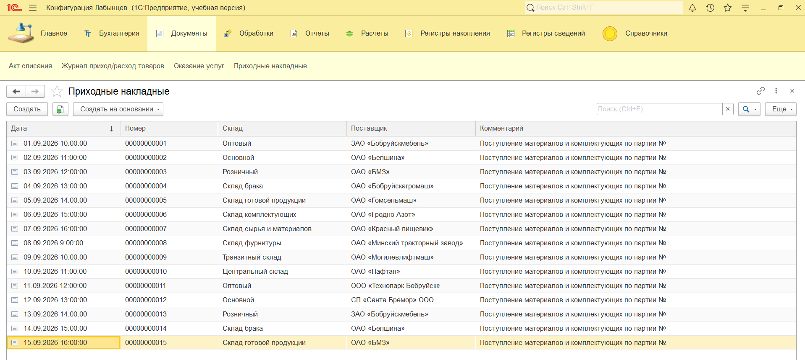
Рисунок 1 – Общий список документов Приходная накладная
2. Заполненный документ ПриходнаяНакладная (форма документа) представлен на рисунке 2.
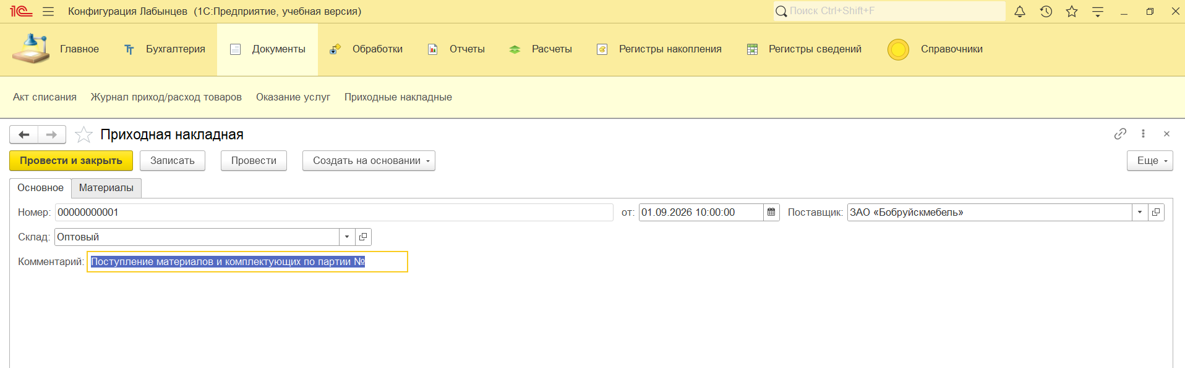
Рисунок 2 – Форма документа Приходная накладная
3. ОказаниеУслуг (общий список) представлен на рисунке 3.
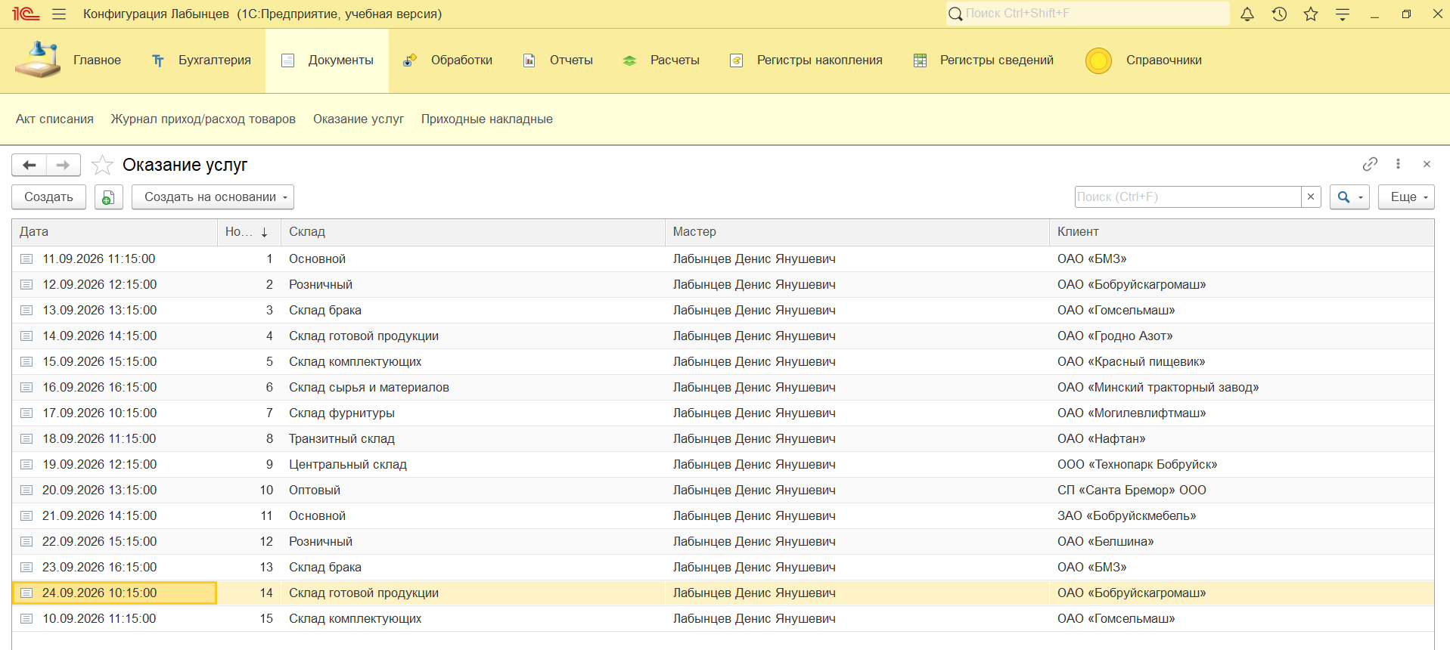
Рисунок 3 – Общий список документов Оказание услуг
4. Заполненный документ ОказаниеУслуг (форма документа) представлен на рисунке 4.
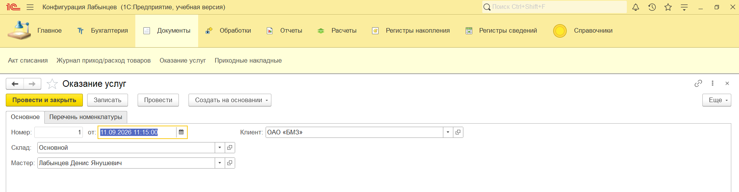
Рисунок 4 – Форма документа Оказание услуг
5. АктСписания (общий список) представлен на рисунке 5.
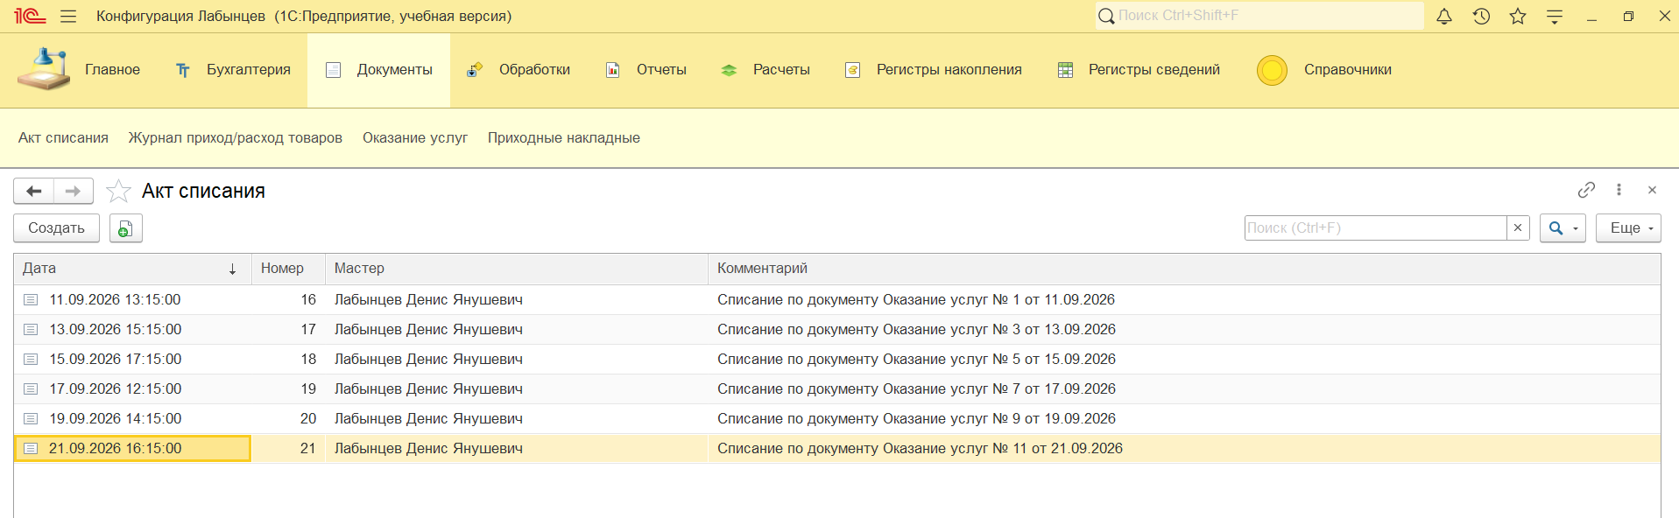
Рисунок 5 – Общий список документов Акт списания
6. Заполненный документ АктСписания (форма документа), созданный на основании оказания услуг, представлен на рисунке 6.
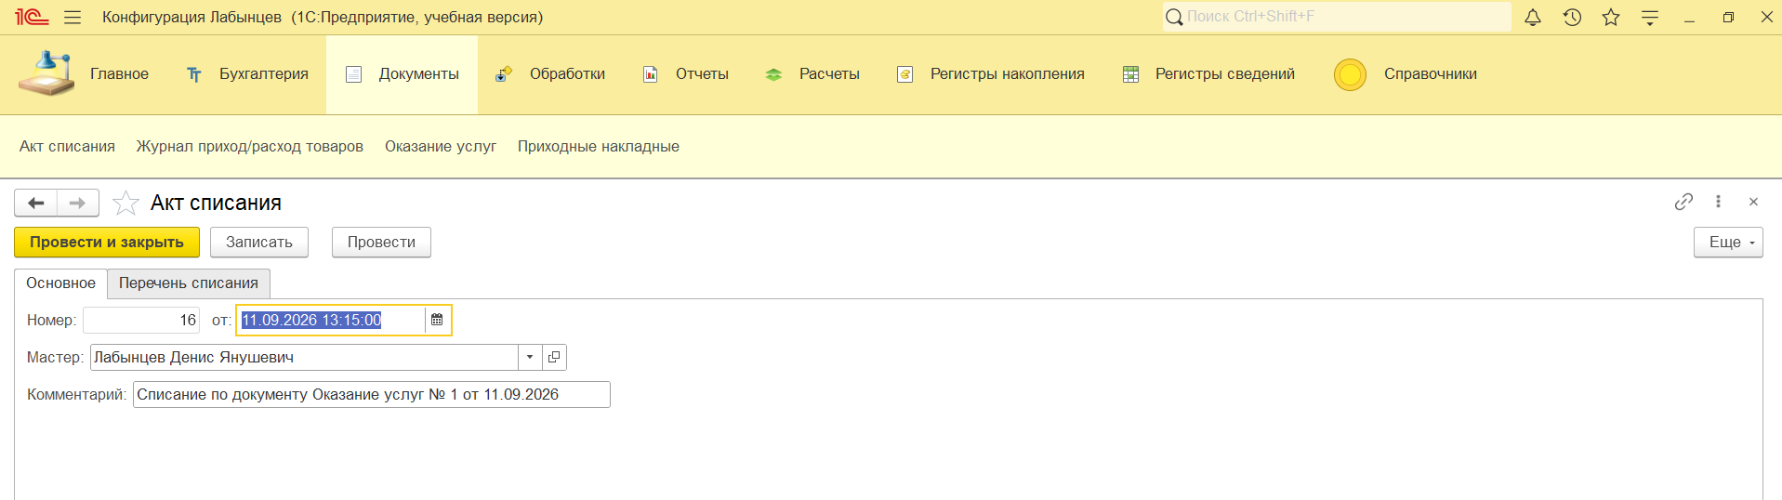
Рисунок 6 – Форма документа Акт списания
7. Журнал документов ПриходРасходТоваров со всеми зарегистрированными документами и графой Склад представлен на рисунке 7.
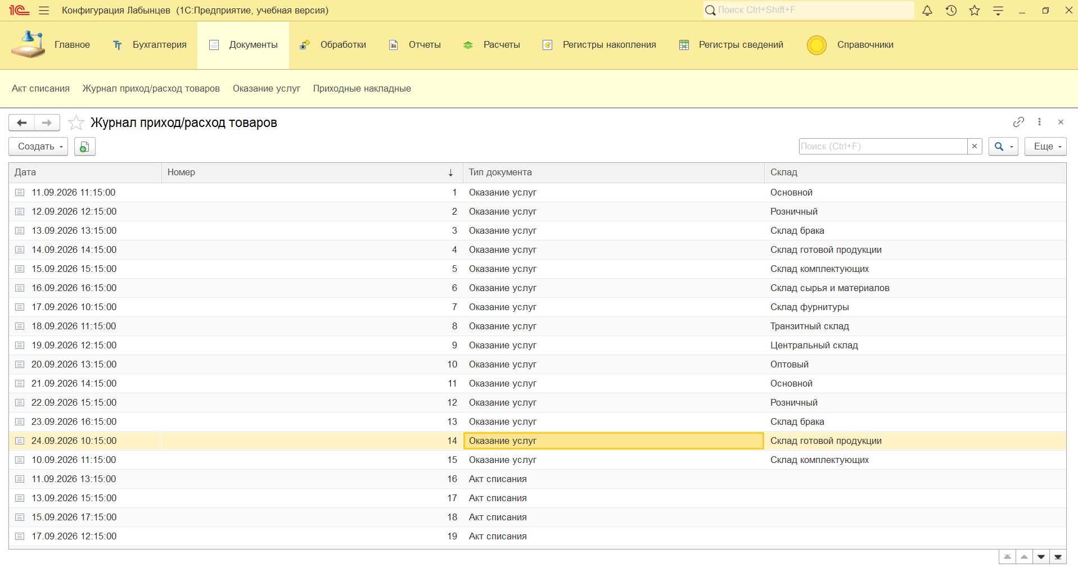
Рисунок 7 – Журнал документов ПриходРасходТоваров
Задание 8. Сохранить конфигурацию и выгрузить информационную базу в формате *.dt. Дать имя файлу ДокументыФамилия.
После настройки метаданных документов, нумератора, ввода на основании, журнала документов ПриходРасходТоваров и наполнения базы данными выполнено обновление конфигурации базы данных («Конфигурация -> Обновить конфигурацию базы данных» или F7).
Через пункт меню «Администрирование -> Выгрузить информационную базу...» сформирован чистовой архив информационной базы:
- имя файла выгрузки: ДокументыЛабынцев.dt;
- каталог сохранения: внешний накопитель E:\Программирование 1С\ЛР4\ДокументыЛабынцев.dt.
Вывод: Сформировал умения в решении программных задач по теме «Документы»

Лабораторная работа №5
Номер учебной группы: РС02-23
Дата выполнения работы: 23.09.2026
Тема работы: Исследование сферы использования форм и модулей, свойств, реквизитов, событий.
Цель работы: Сформировать умения в решении программных задач по теме «Работа с формами и модулями».
Задание: Изучите методические указания и рекомендации по выполнению работы, выполните практические задания.
Результаты выполнения работы:
Задание 1. Работа с документом ПриходнаяНакладная. Автоматический пересчет суммы в строках документа
В конфигураторе открыта управляемая форма документа «ПриходнаяНакладная». Для реализации автоматического вычисления суммы строки табличной части «Материалы» при изменении количества или цены настроены клиентские обработчики события «ПриИзменении» для соответствующих элементов формы: «МатериалыКоличество» и «МатериалыЦена».
В обработчике события выполняется получение текущей редактируемой строки табличной части через обращение к свойству «ТекущиеДанные» таблицы формы «Материалы», после чего производится перемножение значений реквизитов «Количество» и «Цена» с записью результата в реквизит «Сумма».
Структура реквизитов табличной части «Материалы», участвующих в расчетах, приведена в таблице 1
Таблица 1 – Характеристики реквизитов табличной части Материалы документа ПриходнаяНакладная
Имя реквизита | Тип данных | Длина / Точность | Назначение в расчетах
Наименование | Справочник  Ссылка.Номенклатура | — | Выбираемый товар или материал
Количество | Число | 10 / 4 | Количество поступающего материала
Цена | Число | 10 / 2 | Цена за единицу материала
Сумма | Число | 10 / 2 | Итоговая стоимость без надбавок (Количество * Цена)
НДС | Число | 10 / 2 | Ставка налога на добавленную стоимость в процентах
СуммаНДС | Число | 10 / 2 | Сумма налога (Сумма * НДС / 100)
Наценка | Число | 5 / 2 | Процент торговой наценки
СуммаСНаценкой | Число | 10 / 2 | Стоимость с учетом наценки (Сумма * (1 + Наценка / 100))
Отклонение | Число | 10 / 2 | Разница между ценой с наценкой и базовой суммой
Исходный вариант локального алгоритма пересчета суммы строки в модуле формы приведен в листинге 1
Листинг 1 – Локальные обработчики пересчета суммы в модуле формы документа ПриходнаяНакладная
&НаКлиенте
Процедура МатериалыКоличествоПриИзменении(Элемент)

СтрТабЧасти = Элементы.Материалы.ТекущиеДанные;
Если СтрТабЧасти <> Неопределено Тогда
СтрТабЧасти.Сумма = СтрТабЧасти.Количество * СтрТабЧасти.Цена;
КонецЕсли;

КонецПроцедуры
&НаКлиенте
Процедура МатериалыЦенаПриИзменении(Элемент)

СтрТабЧасти = Элементы.Материалы.ТекущиеДанные;
Если СтрТабЧасти <> Неопределено Тогда
СтрТабЧасти.Сумма = СтрТабЧасти.Количество * СтрТабЧасти.Цена;
КонецЕсли;

КонецПроцедуры
Назначение обработчиков событий в палитре свойств элементов формы показано на рисунке 1
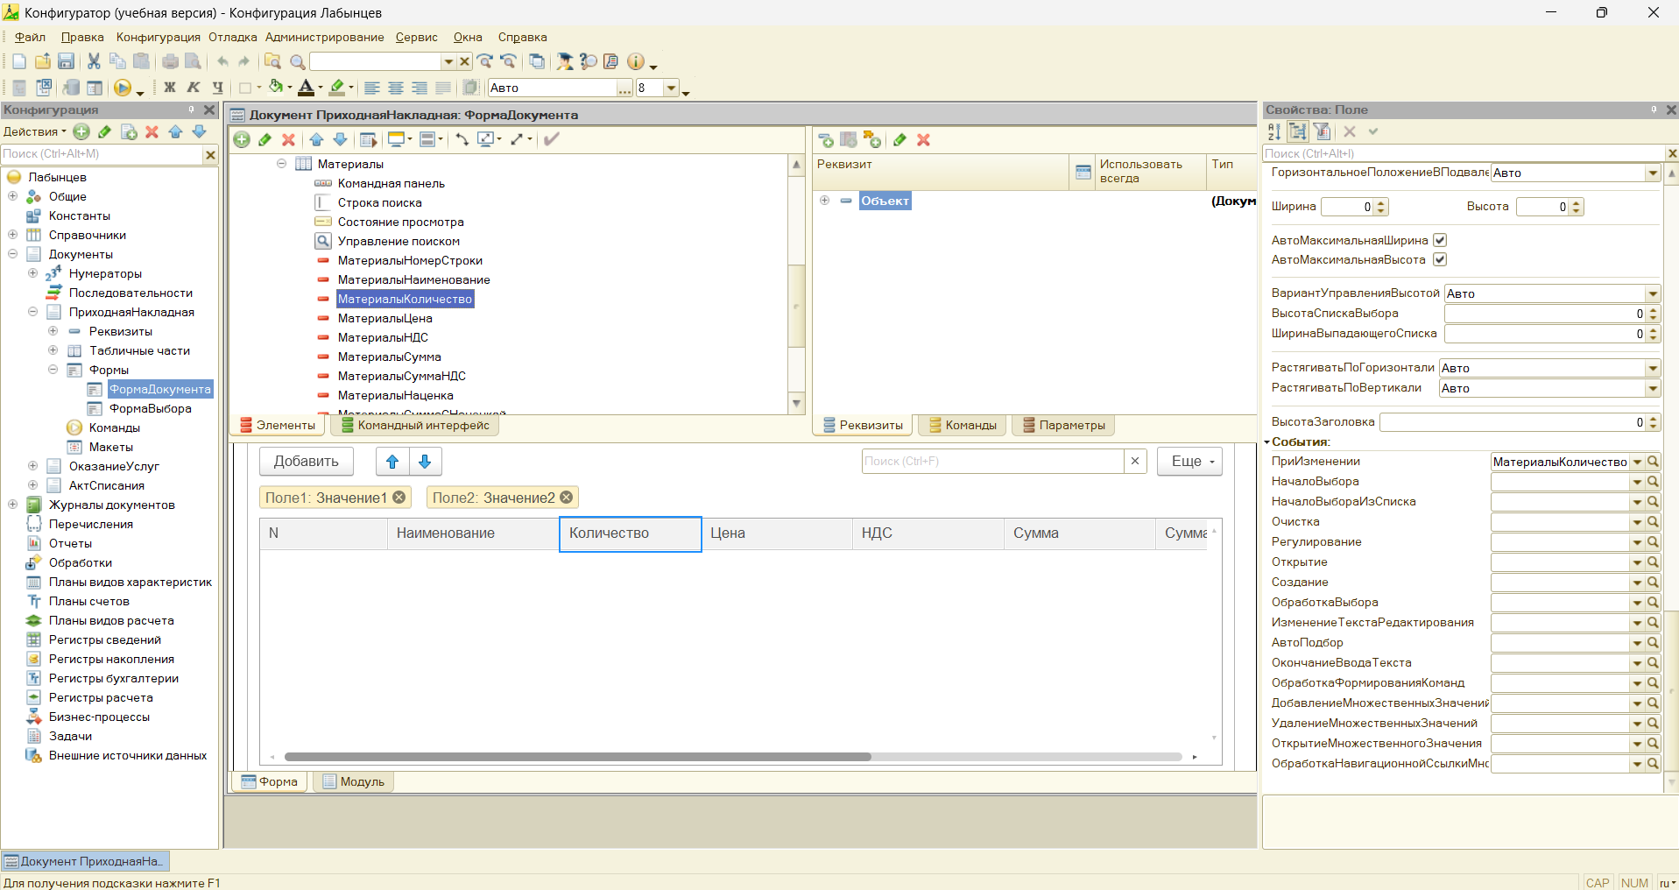
Рисунок 1 – Настройка обработчиков событий ПриИзменении в свойствах элементов формы
Задание 2. Работа с объектом ОбщиеМодули
В ветке конфигурации «Общие» создан новый объект «ОбщийМодуль» с именем «РаботаСДокументами» и синонимом «Работа с документами». Свойства контекста модуля настроены в строгом соответствии с клиентским назначением:
- флаг «Клиент (управляемое приложение)» установлен в значение Истина;
- флаг «Сервер» снят (значение Ложь);
- флаг «Внешнее соединение» снят (значение Ложь);
- флаг «Клиент (обычное приложение)» снят (значение Ложь);
- флаг «Вызов сервера» снят (значение Ложь);
- режим повторного использования возвращаемых значений установлен в значение «Не использовать».
В общем модуле «РаботаСДокументами» создана экспортная процедура «РасчетСуммы(СтрТабЧасти) Экспорт». Использование ключевого слова «Экспорт» обеспечивает доступность процедуры для вызова из модуля любой управляемой формы конфигурации. В качестве параметра процедура принимает строку табличной части документа («ДанныеФормыЭлементКоллекции»).
Для исключения дублирования программного кода в модуле формы документа «ПриходнаяНакладная» локальный расчет суммы заменен на обращение к экспортной процедуре общего модуля:
РаботаСДокументами.РасчетСуммы(СтрТабЧасти);
Исходный текст общего модуля «РаботаСДокументами» с процедурой расчета суммы приведен в листинге 2
Листинг 2 – Процедура РасчетСуммы в общем модуле РаботаСДокументами
#Область ПрограммныйИнтерфейс
// Процедура производит расчет суммы строки (Количество * Цена)
//
// Параметры:
// СтрТабЧасти - ДанныеФормыЭлементКоллекции - текущая строка табличной части
//
Процедура РасчетСуммы(СтрТабЧасти) Экспорт

Если СтрТабЧасти = Неопределено Тогда
Возврат;
КонецЕсли;

СтрТабЧасти.Сумма = СтрТабЧасти.Количество * СтрТабЧасти.Цена;

КонецПроцедуры
#КонецОбласти
Дерево метаданных с созданным общим модулем и окно его свойств представлены на рисунке 2
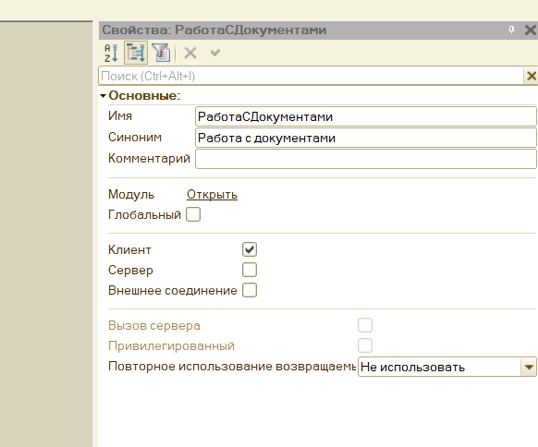
Рисунок 2 – Создание и настройка свойств общего модуля РаботаСДокументами
Задание 3. Рассчитать автоматически колонку СуммаНДС. (НДС вводится самостоятельно)
Для решения задачи автоматического расчета величины налога на добавленную стоимость реализована процедура «РасчетНДС(СтрТабЧасти) Экспорт» в общем модуле «РаботаСДокументами». Процедура рассчитывает сумму НДС по формуле:
СуммаНДС = Окр(Сумма * НДС / 100, 2)
где значение ставки «НДС» в процентах вводится пользователем вручную в строке документа.
Для элемента формы «МатериалыНДС» создан обработчик события «ПриИзменении» («МатериалыНДСПриИзменении»). Кроме того, вызов процедуры «РасчетНДС» включен в обработчики изменения количества и цены, поскольку при изменении цены или количества пересчитывается базовая сумма, от которой напрямую зависит величина налога.
Программный код процедуры расчета суммы НДС приведен в листинге 3
Листинг 3 – Процедура РасчетНДС в общем модуле РаботаСДокументами
// Процедура производит автоматический расчет суммы НДС по ставке НДС (%)
//
// Параметры:
// СтрТабЧасти - ДанныеФормыЭлементКоллекции - текущая строка табличной части
//
Продолжение листинга 3
Процедура РасчетНДС(СтрТабЧасти) Экспорт

Если СтрТабЧасти = Неопределено Тогда
Возврат;
КонецЕсли;

СтрТабЧасти.СуммаНДС = Окр(СтрТабЧасти.Сумма * СтрТабЧасти.НДС / 100, 2);

КонецПроцедуры
Результат автоматического расчета суммы НДС при вводе ставки НДС в пользовательском режиме представлен на рисунке 3
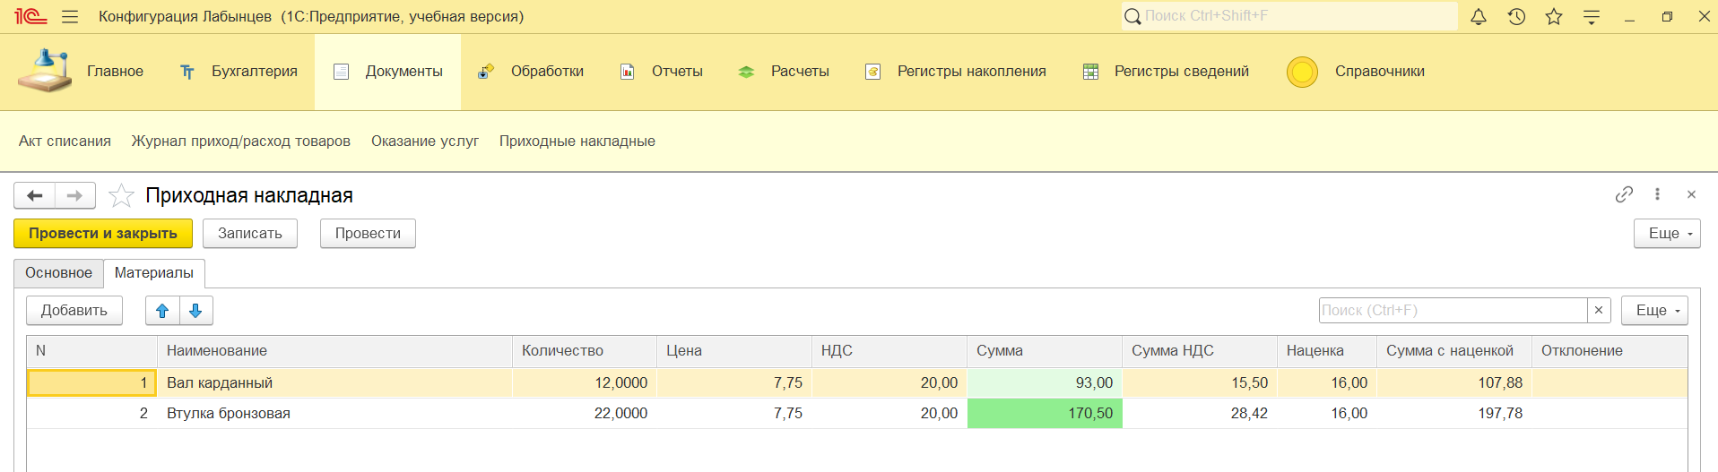
Рисунок 3 – Автоматический расчет колонки Сумма НДС при вводе ставки НДС в документе Приходная накладная
Задание 4. Рассчитать автоматически колонку СуммаСНаценкой (наценка вводится самостоятельно)
Для выполнения задания в общий модуль «РаботаСДокументами» добавлена экспортная процедура «РасчетСуммыСНаценкой(СтрТабЧасти) Экспорт». Процедура рассчитывает стоимость с учетом торговой надбавки по математической формуле:
СуммаСНаценкой = Окр(Сумма * (1 + Наценка / 100), 2)
где процент наценки вводится пользователем в колонке «Наценка».
Для элемента формы «МатериалыНаценка» создан обработчик события «ПриИзменении» («МатериалыНаценкаПриИзменении»), вызывающий пересчет суммы с наценкой.
Программный код процедуры расчета суммы с наценкой приведен в листинге 4
Листинг 4 – Процедура РасчетСуммыСНаценкой в общем модуле РаботаСДокументами
// Процедура производит расчет суммы с наценкой по проценту наценки (%)
//

// Параметры:
// СтрТабЧасти - ДанныеФормыЭлементКоллекции - текущая строка табличной части
Продолжение листинга 4
//
Процедура РасчетСуммыСНаценкой(СтрТабЧасти) Экспорт

Если СтрТабЧасти = Неопределено Тогда

Возврат;

КонецЕсли;

СтрТабЧасти.СуммаСНаценкой = Окр(СтрТабЧасти.Сумма * (1 + СтрТабЧасти.Наценка / 100), 2);

КонецПроцедуры
Результат автоматического расчета суммы с наценкой при вводе процента наценки показан на рисунке 4
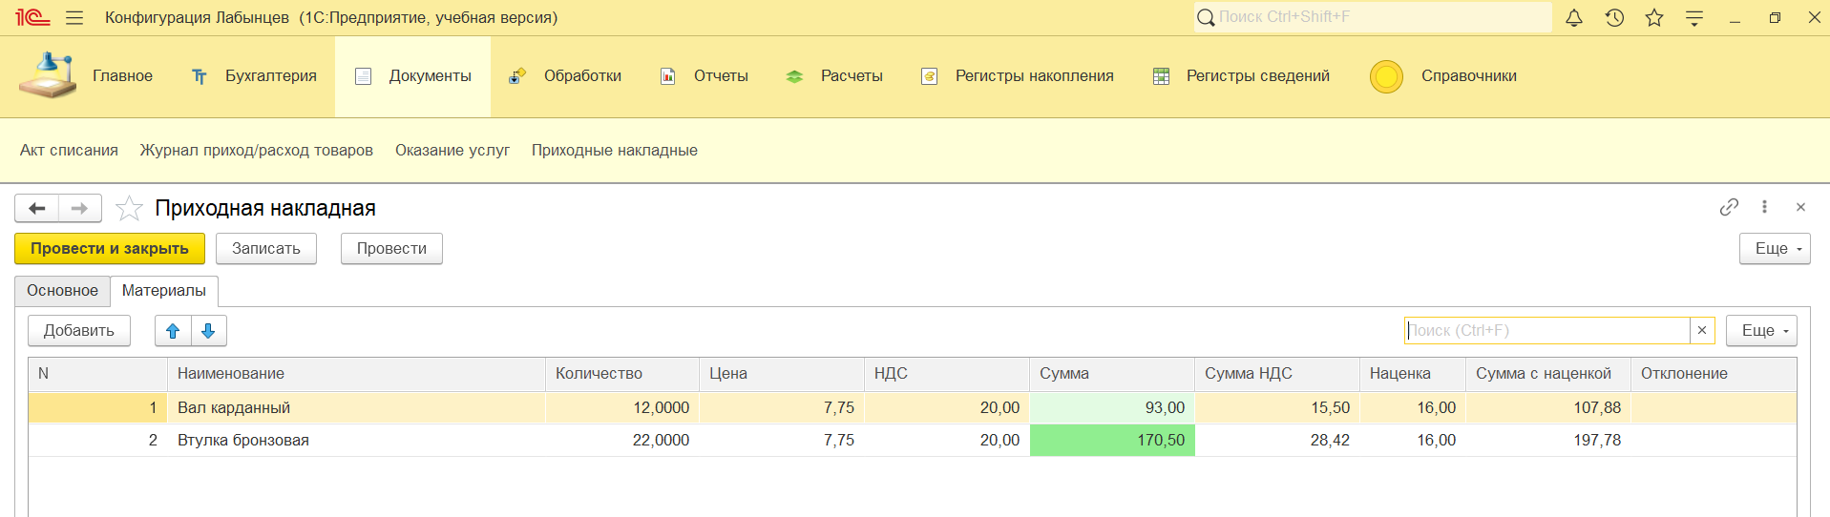
Рисунок 4 – Автоматический расчет колонки Сумма с наценкой при вводе процента наценки
Задание 5. Выполнить автоматический подсчет колонки Сумма в документе ОказаниеУслуг
Для реализации аналогичной автоматизации расчетов в документе «ОказаниеУслуг» открыта его управляемая форма «ФормаДокумента». Для элементов табличной части «ПереченьНоменклатуры» настроены клиентские обработчики интерактивных событий «ПриИзменении»: «ПереченьНоменклатурыКоличествоПриИзменении» и «ПереченьНоменклатурыЦенаПриИзменении».
Благодаря модульной архитектуре и наличию клиентского общего модуля «РаботаСДокументами», в обработчиках событий документа «ОказаниеУслуг» повторно используется процедура «РаботаСДокументами.РасчетСуммы(СтрТабЧасти)», что полностью исключает дублирование расчетных алгоритмов между различными документами конфигурации.
Реквизиты табличной части «ПереченьНоменклатуры», участвующие в пересчете суммы, приведены в таблице 2
Таблица 2 – Реквизиты табличной части ПереченьНоменклатуры документа ОказаниеУслуг
Имя реквизита | Тип данных | Длина / Точность | Назначение поля
Наименование | СправочникСсылка.Номенклатура | — | Оказываемая услуга или товар
Количество | Число | 10 / 4 | Количество оказанных услуг
Цена | Число | 10 / 2 | Тарифная стоимость единицы услуги
Сумма | Число | 10 / 2 | Итоговая стоимость (Количество * Цена)
Программный код обработчиков пересчета суммы в модуле формы документа «ОказаниеУслуг» приведен в листинге 5
Листинг 5 – Обработчики пересчета суммы в модуле формы документа ОказаниеУслуг
&НаКлиенте
Процедура ПереченьНоменклатурыКоличествоПриИзменении(Элемент)

СтрТабЧасти = Элементы.ПереченьНоменклатуры.ТекущиеДанные;
Если СтрТабЧасти <> Неопределено Тогда
РаботаСДокументами.РасчетСуммы(СтрТабЧасти);
КонецЕсли;

КонецПроцедуры
&НаКлиенте
Процедура ПереченьНоменклатурыЦенаПриИзменении(Элемент)

СтрТабЧасти = Элементы.ПереченьНоменклатуры.ТекущиеДанные;
Если СтрТабЧасти <> Неопределено Тогда
РаботаСДокументами.РасчетСуммы(СтрТабЧасти);
КонецЕсли;

КонецПроцедуры
Результат автоматического пересчета колонки «Сумма» в документе «Оказание услуг» представлен на рисунке 5
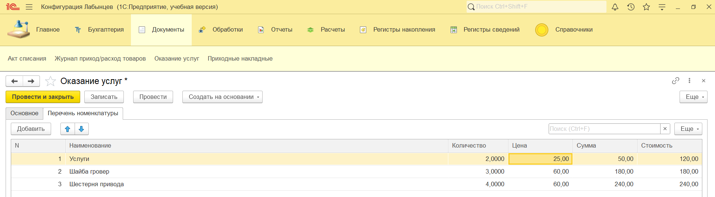
Рисунок 5 – Автоматический пересчет суммы строки в документе Оказание услуг
Задание 6. Обработки справочников. Создание обработки РаботаСоСправочниками
В ветке дерева метаданных «Обработки» создан новый прикладной объект «РаботаСоСправочниками» с синонимом «Работа со справочниками» и включен в состав подсистемы «Обработки». Для объекта создана основная управляемая форма обработки.
На форме создана пользовательская команда «СозданиеЭлементовСправочника» (действие: клиентская процедура с вызовом серверного контекста) и размещена кнопка команды.
В процедуре «СозданиеЭлементовСправочникаНаСервере» реализован программный алгоритм создания нового элемента в справочнике «Номенклатура» через обращение к менеджеру справочника «Справочники.Номенклатура.СоздатьЭлемент()» с заполнением реквизитов «Наименование» («Коробка упаковочная»), «Артикул» («010100») и сохранением объекта методом «.Записать()».
Параметры программно создаваемого элемента справочника «Номенклатура» приведены в таблице 3
Таблица 3 – Характеристики создаваемого элемента справочника Номенклатура
Имя реквизита | Тип данных | Ограничение длины | Заполняемое значение
Наименование | Строка | 30 символов | Коробка упаковочная
Артикул | Строка | 6 символов | 010100
Программный код модуля управляемой формы обработки приведен в листинге 6
Листинг 6 – Программный код модуля формы обработки РаботаСоСправочниками
#Область ОбработчикиКомандФормы
&НаКлиенте
Процедура СозданиеЭлементовСправочника(Команда)

СозданиеЭлементовСправочникаНаСервере();

КонецПроцедуры
&НаСервере
Процедура СозданиеЭлементовСправочникаНаСервере()

Материал = Справочники.Номенклатура.СоздатьЭлемент();
Материал.Наименование = "Коробка упаковочная";
Материал.Артикул = "010100";
Материал.Записать();

Сообщить("Элемент """ + Материал.Наименование + """ успешно создан в справочнике Номенклатура!");

Продолжение листинга 6
КонецПроцедуры
#КонецОбласти
Форма обработки в пользовательском режиме и результат программного создания элемента в справочнике показаны на рисунке 6
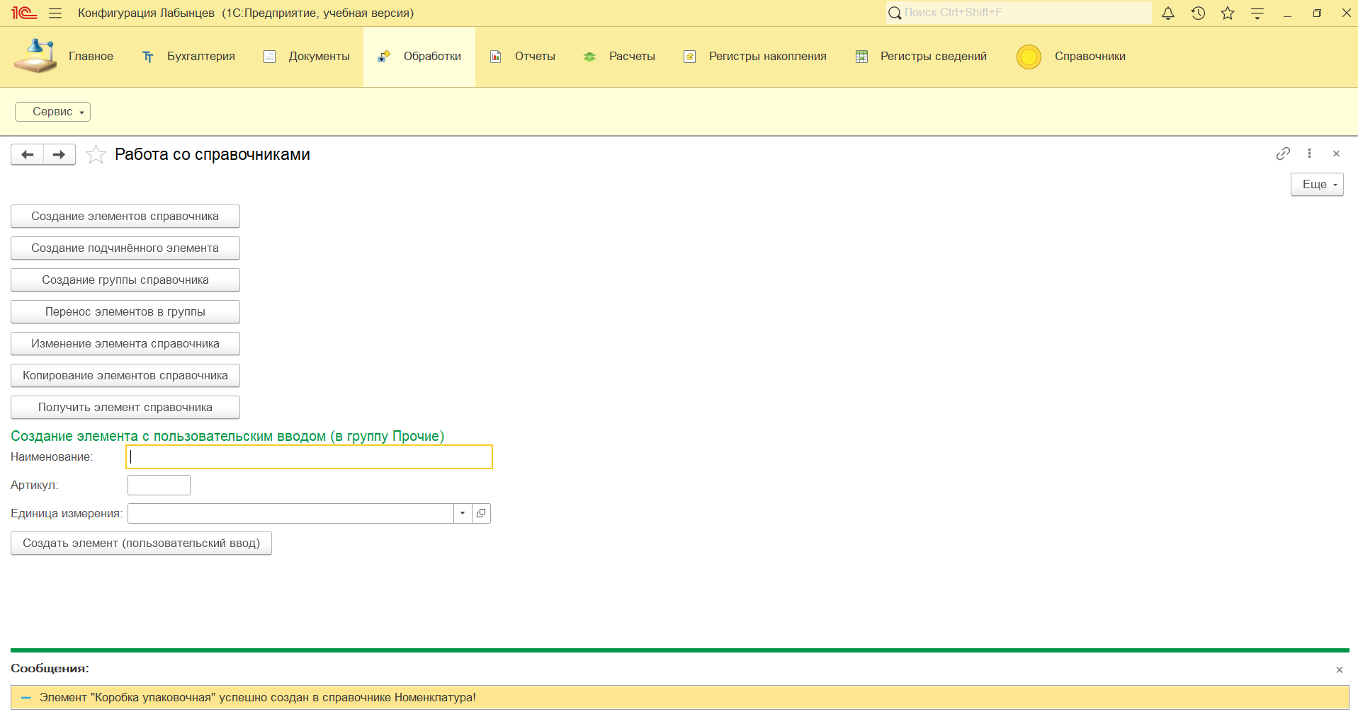
Рисунок 6 – Форма обработки РаботаСоСправочниками и программное создание элемента справочника Номенклатура
Задание 7. Создать кнопку СозданиеПодчинённогоЭлемента
В соответствии с методическими указаниями на форме обработки создана команда и кнопка «СозданиеПодчинённогоЭлемента».
В прикладном решении справочник «КлассификаторЕдиницИзмерения» имеет владельца «Номенклатура» («Catalog.Номенклатура»). В серверной процедуре «СозданиеПодчинённогоЭлементаНаСервере» выполняется поиск элемента-владельца («Коробка упаковочная»), создание нового объекта в подчиненном справочнике через «Справочники.КлассификаторЕдиницИзмерения.СоздатьЭлемент()», заполнение реквизита подчинения «Владелец», реквизитов «Наименование» («Штука») и «ЕдиницаИзмерения» («шт»), после чего объект записывается методом «.Записать()».
Программный код создания подчиненного элемента приведен в листинге 7
Листинг 7 – Обработчики команды СозданиеПодчинённогоЭлемента
&НаКлиенте
Процедура СозданиеПодчинённогоЭлемента(Команда)

СозданиеПодчинённогоЭлементаНаСервере();
Продолжение листинга 7
КонецПроцедуры
&НаСервере
Процедура СозданиеПодчинённогоЭлементаНаСервере()

ВладелецЭлемент = Справочники.Номенклатура.НайтиПоНаименованию("Коробка упаковочная");
Если ВладелецЭлемент.Пустая() Тогда
Сообщить("Сначала создайте элемент ""Коробка упаковочная""!");
Возврат;
КонецЕсли;

Подчиненный = Справочники.КлассификаторЕдиницИзмерения.СоздатьЭлемент();
Подчиненный.Владелец = ВладелецЭлемент;
Подчиненный.Наименование = "Штука";
Подчиненный.ЕдиницаИзмерения = "шт";
Подчиненный.Записать();

Сообщить("Создан подчиненный элемент единицы измерения """ + Подчиненный.Наименование + """ для номенклатуры """ + Строка(ВладелецЭлемент) + """!");

КонецПроцедуры
Результат выполнения команды создания подчиненного элемента представлен на рисунке 7
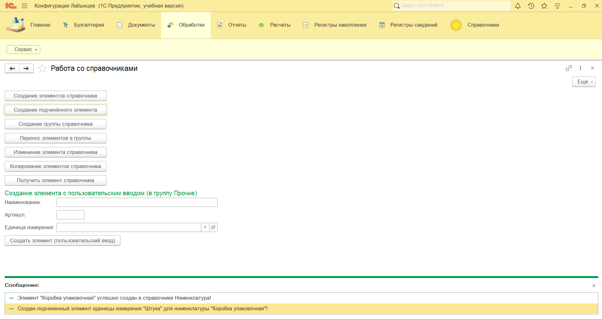
Рисунок 7 – Программное создание подчиненного элемента единицы измерения
Задание 8. Создать кнопку СозданиеГруппыСправочника
На форме обработки добавлена команда и кнопка «СозданиеГруппыСправочника».
В процедуре «СозданиеГруппыСправочникаНаСервере» для справочника «Номенклатура», обладающего иерархией групп и элементов («HierarchyFoldersAndItems»), вызывается метод «СоздатьГруппу()». Создается группа «Материалы» для группировки поступающих ценностей, а также группа «Прочие» для последующего выполнения задания повышенной сложности. После заполнения наименования группа сохраняется вызовом метода «.Записать()».
Программный код создания групп справочника приведен в листинге 8
Листинг 8 – Обработчики команды СозданиеГруппыСправочника
&НаКлиенте
Процедура СозданиеГруппыСправочника(Команда)

СозданиеГруппыСправочникаНаСервере();

КонецПроцедуры
&НаСервере
Процедура СозданиеГруппыСправочникаНаСервере()

// Создание группы Материалы
Группа = Справочники.Номенклатура.НайтиПоНаименованию("Материалы");
Если Группа.Пустая() Тогда
НоваяГруппа = Справочники.Номенклатура.СоздатьГруппу();
НоваяГруппа.Наименование = "Материалы";
НоваяГруппа.Записать();
Сообщить("Группа """ + НоваяГруппа.Наименование + """ успешно создана!");
Иначе
Сообщить("Группа ""Материалы"" уже существует!");
КонецЕсли;

// Создание группы Прочие
ГруппаПрочие = Справочники.Номенклатура.НайтиПоНаименованию("Прочие");
Если ГруппаПрочие.Пустая() Тогда
НоваяГруппаПрочие = Справочники.Номенклатура.СоздатьГруппу();
НоваяГруппаПрочие.Наименование = "Прочие";
НоваяГруппаПрочие.Записать();
Сообщить("Группа """ + НоваяГруппаПрочие.Наименование + """ успешно создана!");
КонецЕсли;

КонецПроцедуры
Результат программного создания групп в справочнике «Номенклатура» показан на рисунке 8
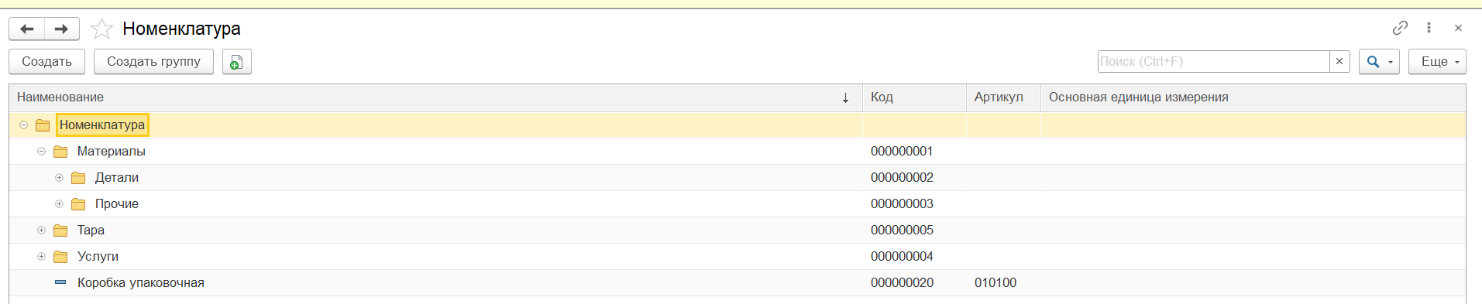
Рисунок 8 – Программное создание иерархических групп в справочнике Номенклатура
Задание 9. Создать кнопку ПереносЭлементовВГруппы
На форме обработки реализована команда и кнопка «ПереносЭлементовВГруппы».
В процедуре «ПереносЭлементовВГруппыНаСервере» выполняется поиск ссылки на элемент «Коробка упаковочная» и ссылки на группу «Материалы». Для изменения расположения элемента в иерархическом дереве вызывается метод «ПолучитьОбъект()», реквизиту объекта «Родитель» присваивается ссылка на найденную группу («Материалы»), после чего изменения фиксируются методом «.Записать()».
Программный код переноса элемента в группу приведен в листинге 9
Листинг 9 – Обработчики команды ПереносЭлементовВГруппы
&НаКлиенте
Процедура ПереносЭлементовВГруппы(Команда)

ПереносЭлементовВГруппыНаСервере();

КонецПроцедуры
&НаСервере
Процедура ПереносЭлементовВГруппыНаСервере()

Группа = Справочники.Номенклатура.НайтиПоНаименованию("Материалы");
ЭлементСсылка = Справочники.Номенклатура.НайтиПоНаименованию("Коробка упаковочная");

Если ЭлементСсылка.Пустая() Тогда
Сообщить("Элемент ""Коробка упаковочная"" не найден! Сначала создайте его.");
Возврат;
КонецЕсли;

Если Группа.Пустая() Тогда
Сообщить("Группа ""Материалы"" не найдена! Сначала создайте группу.");
Возврат;
КонецЕсли;

ЭлементОбъект = ЭлементСсылка.ПолучитьОбъект();
ЭлементОбъект.Родитель = Группа;
Продолжение листинга 9
ЭлементОбъект.Записать();

Сообщить("Элемент """ + ЭлементОбъект.Наименование + """ перенесен в группу """ + Группа.Наименование + """!");

КонецПроцедуры
Результат переноса элемента «Коробка упаковочная» внутрь группы «Материалы» показан на рисунке 9
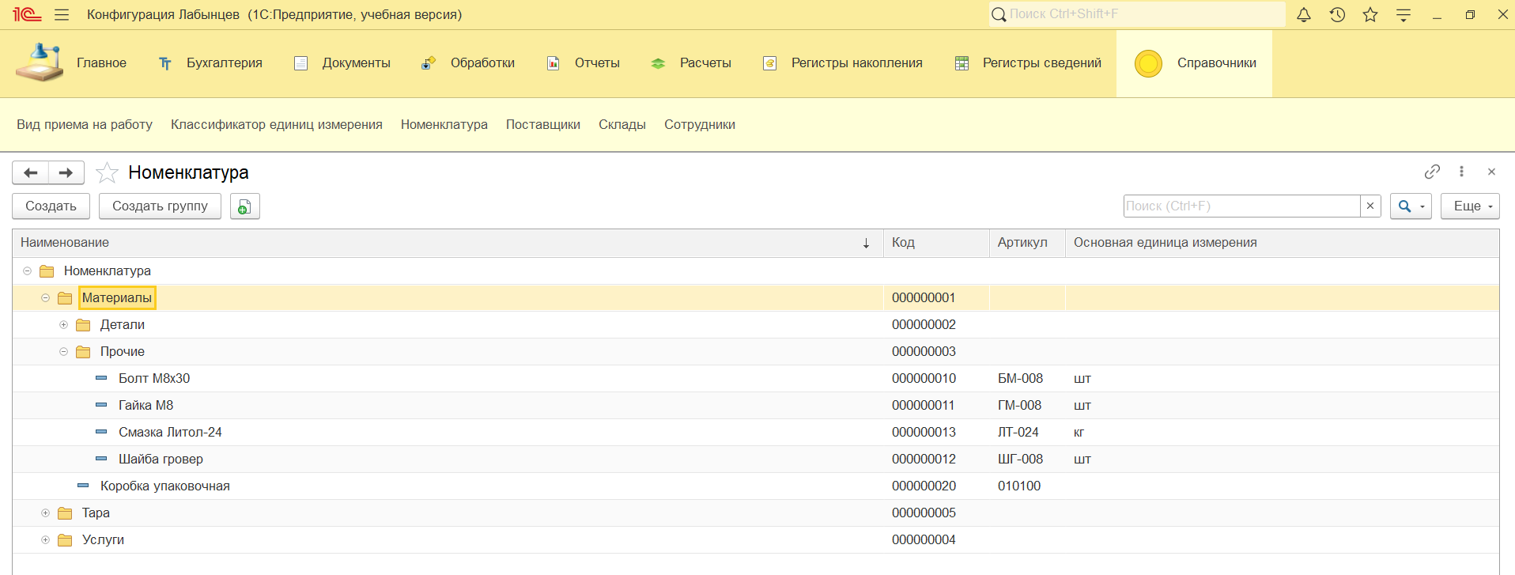
Рисунок 9 – Перенос элемента справочника внутрь иерархической группы
Задание 10. Создать кнопку ИзменениеЭлементаСправочника
На форме обработки создана команда и кнопка «ИзменениеЭлементаСправочника».
В процедуре «ИзменениеЭлементаСправочникаНаСервере» производится поиск элемента «Коробка упаковочная», получение редактируемого объекта («ПолучитьОбъект()»), программная модификация реквизита «Артикул» на значение «010101» и сохранение изменений в базе данных методом «.Записать()».
Программный код изменения реквизита элемента справочника приведен в листинге 10
Листинг 10 – Обработчики команды ИзменениеЭлементаСправочника
&НаКлиенте
Процедура ИзменениеЭлементаСправочника(Команда)

ИзменениеЭлементаСправочникаНаСервере();

КонецПроцедуры
&НаСервере
Процедура ИзменениеЭлементаСправочникаНаСервере()

ЭлементСсылка = Справочники.Номенклатура.НайтиПоНаименованию("Коробка упаковочная");
Продолжение листинга 10
Если ЭлементСсылка.Пустая() Тогда
Сообщить("Элемент ""Коробка упаковочная"" не найден!");
Возврат;
КонецЕсли;

ЭлементОбъект = ЭлементСсылка.ПолучитьОбъект();
ЭлементОбъект.Артикул = "010101";
ЭлементОбъект.Записать();

Сообщить("Элемент """ + ЭлементОбъект.Наименование + """ изменен: новый артикул " + ЭлементОбъект.Артикул);

КонецПроцедуры
Результат модификации реквизита элемента справочника представлен на рисунке 10
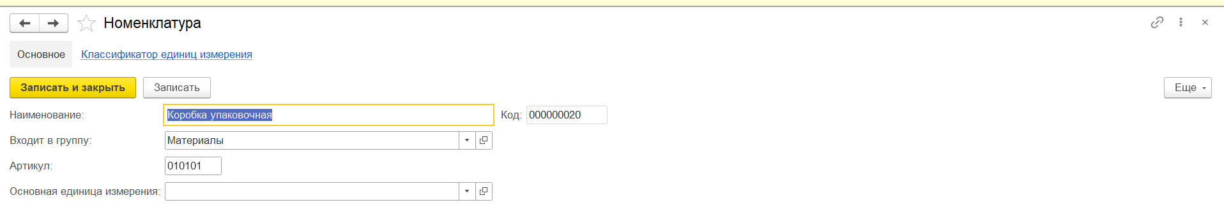
Рисунок 10 – Программное изменение значения реквизита элемента справочника
Задание 11. Создать кнопку КопированиеЭлементовСправочника
На форме обработки создана команда и кнопка «КопированиеЭлементовСправочника».
В процедуре «КопированиеЭлементовСправочникаНаСервере» для найденного объекта «Коробка упаковочная» вызывается встроенный метод платформы «.Скопировать()», создающий точную копию объекта со всеми реквизитами. Для созданной копии задается отличительное наименование «Коробка упаковочная (копия)», новый артикул «010102» и выполняется сохранение методом «.Записать()».
Программный код копирования элемента справочника приведен в листинге 11
Листинг 11 – Обработчики команды КопированиеЭлементовСправочника
&НаКлиенте
Процедура КопированиеЭлементовСправочника(Команда)

КопированиеЭлементовСправочникаНаСервере();

КонецПроцедуры
&НаСервере
Процедура КопированиеЭлементовСправочникаНаСервере()
Продолжение листинга 11
ЭлементСсылка = Справочники.Номенклатура.НайтиПоНаименованию("Коробка упаковочная");
Если ЭлементСсылка.Пустая() Тогда
Сообщить("Элемент ""Коробка упаковочная"" не найден!");
Возврат;
КонецЕсли;

ЭлементОбъект = ЭлементСсылка.ПолучитьОбъект();
КопияОбъекта = ЭлементОбъект.Скопировать();
КопияОбъекта.Наименование = "Коробка упаковочная (копия)";
КопияОбъекта.Артикул = "010102";
КопияОбъекта.Записать();

Сообщить("Создана копия элемента: """ + КопияОбъекта.Наименование + """ с артикулом " + КопияОбъекта.Артикул);

КонецПроцедуры
Результат создания копии элемента в справочнике показан на рисунке 11
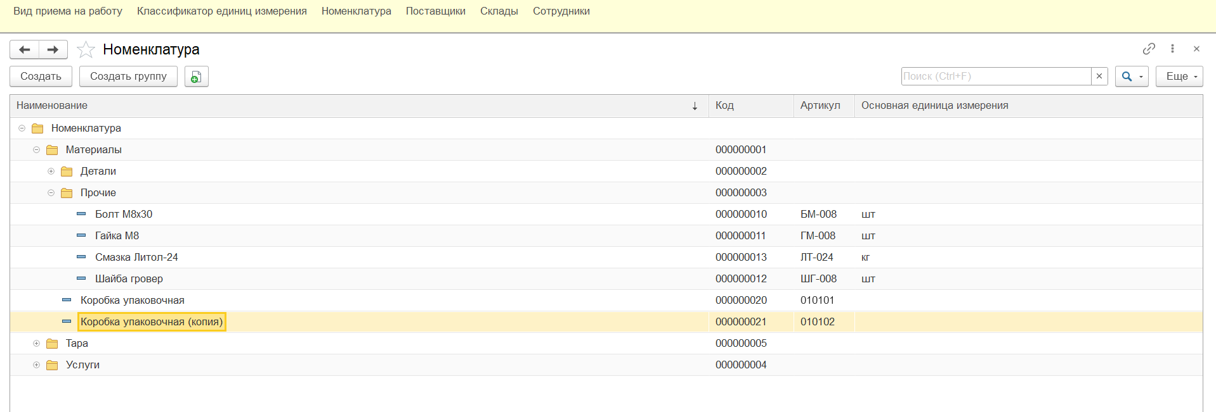
Рисунок 11 – Программное копирование элемента справочника методом Скопировать
Задание 12. Создать кнопку ПолучитьЭлементСправочника
На форме обработки добавлена команда и кнопка «ПолучитьЭлементСправочника».
В процедуре «ПолучитьЭлементСправочникаНаСервере» через менеджер справочника выполняется поиск элемента «Коробка упаковочная» методом «Справочники.Номенклатура.НайтиПоНаименованию()». При успешном нахождении ссылки выполняется считывание значений реквизитов «Наименование», «Код», «Артикул», «Родитель» и их наглядный вывод в окно сообщений пользователя через функцию «Сообщить()».
Программный код получения и отображения реквизитов элемента приведен в листинге 12
Листинг 12 – Обработчики команды ПолучитьЭлементСправочника
&НаКлиенте
Процедура ПолучитьЭлементСправочника(Команда)

ПолучитьЭлементСправочникаНаСервере();

КонецПроцедуры
&НаСервере
Процедура ПолучитьЭлементСправочникаНаСервере()

ЭлементСсылка = Справочники.Номенклатура.НайтиПоНаименованию("Коробка упаковочная");
Если Не ЭлементСсылка.Пустая() Тогда
Сообщить("Получен элемент: " + ЭлементСсылка.Наименование +
", Код: " + ЭлементСсылка.Код +
", Артикул: " + ЭлементСсылка.Артикул +
", Родитель: " + Строка(ЭлементСсылка.Родитель));
Иначе
Сообщить("Элемент не найден в справочнике Номенклатура!");
КонецЕсли;

КонецПроцедуры
Результат считывания и вывода данных элемента справочника показан на рисунке 12
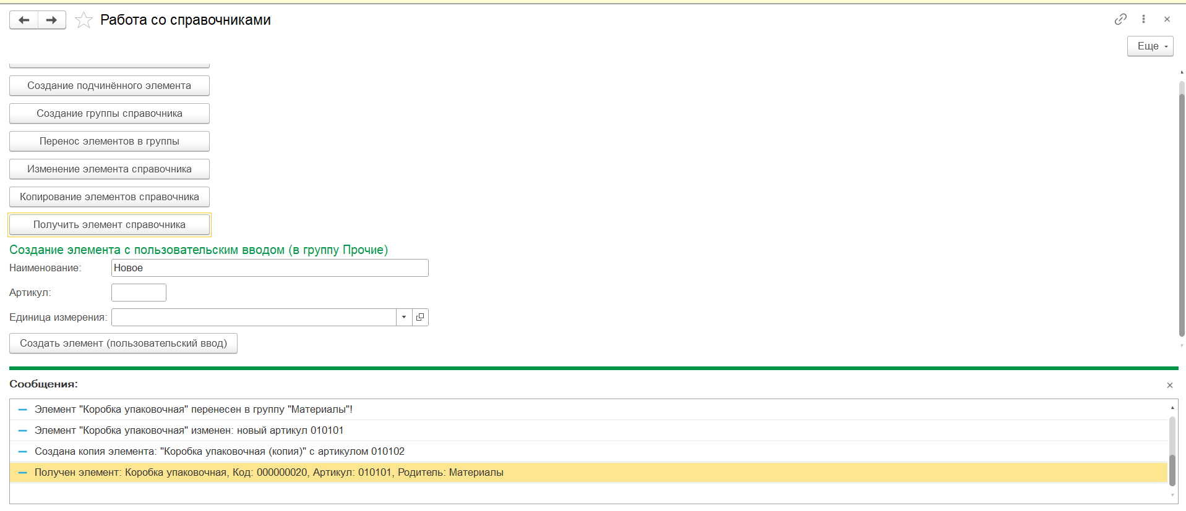
Рисунок 12 – Программное получение данных элемента справочника и вывод в окно сообщений
Задание 13. Создание элемента с наименованием при помощи пользовательского ввода
Для выполнения задания повышенного уровня сложности (на оценку 9–10 баллов) в форму обработки «РаботаСоСправочниками» добавлены реквизиты формы и поля ввода для интерактивного ввода пользователем: «ВводНаименование», «ВводАртикул» и «ВводЕдиницаИзмерения», а также команда «СозданиеЭлементаПользовательскийВвод» с одноименной кнопкой.
На клиенте выполняется проверка заполнения наименования. На сервере производится автоматический поиск или создание группы «Прочие», создание нового элемента справочника «Номенклатура», заполнение введенных реквизитов («Наименование», «Артикул», «ОсновнаяЕдиницаИзмерения»), привязка к группе («Родитель = ГруппаПрочие») и сохранение методом «.Записать()».
После сохранения на стороне клиента вызывается интерактивное окно оповещения платформы «ПоказатьОповещениеПользователя()» с иконкой информации, информирующее о добавлении объекта.
Характеристики реквизитов пользовательского ввода формы приведены в таблице 4
Таблица 4 – Реквизиты формы обработки для пользовательского ввода данных
Имя реквизита формы | Тип данных | Ограничение | Назначение поля ввода
ВводНаименование | Строка | 30 символов | Наименование создаваемого материала
ВводАртикул | Строка | 6 символов | Артикул создаваемого материала
ВводЕдиницаИзмерения | Справочник  Ссылка.КлассификаторЕдиницИзмерения | — | Основная единица измерения
Программный код клиентских и серверных процедур приведен в листинге 13
Листинг 13 – Программный код интерактивного создания элемента с пользовательским вводом и оповещением
&НаКлиенте
Процедура СозданиеЭлементаПользовательскийВвод(Команда)

Если ПустаяСтрока(ВводНаименование) Тогда
ПоказатьПредупреждение(, "Укажите наименование элемента!");
Возврат;
КонецЕсли;

ИмяСозданного = "";
ГруппаИмя = "";
СозданиеЭлементаПользовательскийВводНаСервере(ИмяСозданного, ГруппаИмя);

// Окно извещения о том, что было добавлено
ПоказатьОповещениеПользователя(
"Успешно создано",
,
"Элемент """ + ИмяСозданного + """ записан в группу """ + ГруппаИмя + """",
Продолжение листинга 13
БиблиотекаКартинок.Информация32
);

КонецПроцедуры
&НаСервере
Процедура СозданиеЭлементаПользовательскийВводНаСервере(ИмяСозданного, ГруппаИмя)

// Поиск или создание группы Прочие
ГруппаПрочие = Справочники.Номенклатура.НайтиПоНаименованию("Прочие");
Если ГруппаПрочие.Пустая() Тогда
НоваяГруппа = Справочники.Номенклатура.СоздатьГруппу();
НоваяГруппа.Наименование = "Прочие";
НоваяГруппа.Записать();
ГруппаПрочие = НоваяГруппа.Ссылка;
КонецЕсли;

НовыйЭлемент = Справочники.Номенклатура.СоздатьЭлемент();
НовыйЭлемент.Наименование = ВводНаименование;
НовыйЭлемент.Артикул = ВводАртикул;
НовыйЭлемент.Родитель = ГруппаПрочие;
Если ЗначениеЗаполнено(ВводЕдиницаИзмерения) Тогда
НовыйЭлемент.ОсновнаяЕдиницаИзмерения = ВводЕдиницаИзмерения;
КонецЕсли;
НовыйЭлемент.Записать();

ИмяСозданного = НовыйЭлемент.Наименование;
ГруппаИмя = ГруппаПрочие.Наименование;

Сообщить("Элемент """ + НовыйЭлемент.Наименование + """ записан в группу """ + ГруппаПрочие.Наименование + """!");

КонецПроцедуры
Интерактивный ввод данных в поля обработки и всплывающее окно извещения показаны на рисунке 13
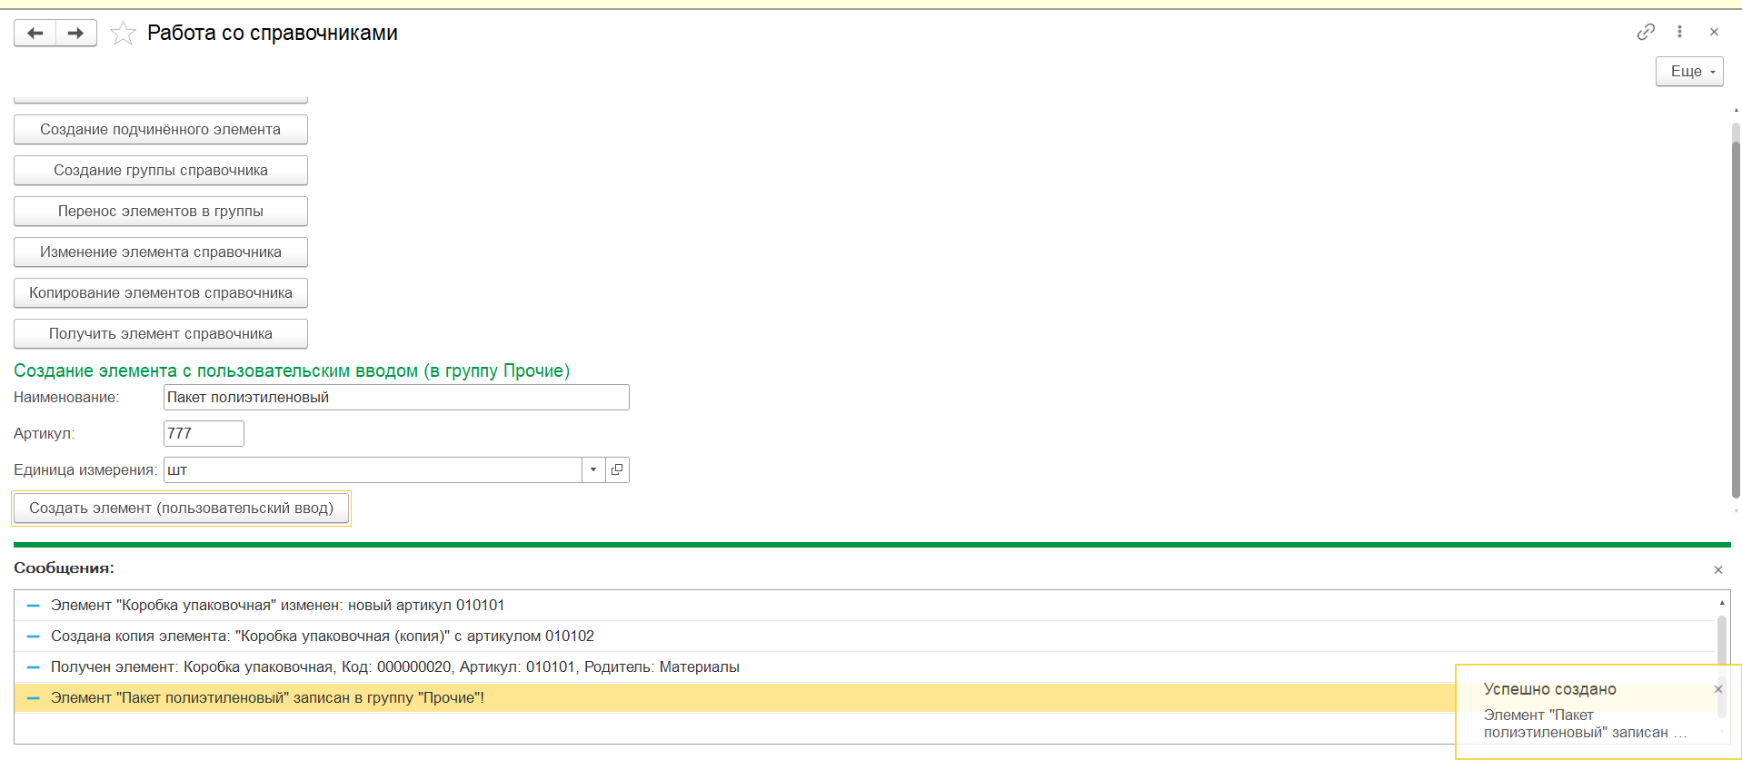
Рисунок 13 – Пользовательский ввод реквизитов и всплывающее окно извещения платформы 1С
Задание 14. Выделить другим цветом ячейку «Сумма»
В управляемой форме документа «ПриходнаяНакладная» настроено программное условное оформление ячейки «Сумма» в серверном обработчике «ПриСозданииНаСервере». Создан новый элемент коллекции «УсловноеОформление», для которого активирован признак «Использование = Истина», задан параметр оформления «ЦветФона» со значением «WebЦвета.СветлоЗеленый», задано условие отбора (Сумма >= 0) и добавлено оформляемое поле «МатериалыСумма» с обязательной установкой флага активации «Использование = Истина». При открытии формы ячейка «Сумма» во всех строках табличной части наглядно выделяется мягким светло-зеленым цветом фона.
Программный код серверного обработчика условного оформления приведен в листинге 14
Листинг 14 – Программная настройка условного оформления в обработчике ПриСозданииНаСервере
&НаСервере
Процедура ПриСозданииНаСервере(Отказ, СтандартнаяОбработка)

// Выделить другим цветом ячейку «Сумма»
ЭлементОформления = УсловноеОформление.Элементы.Добавить();
ЭлементОформления.Использование = Истина;

// Оформление: светло-зеленый фон ячейки «Сумма»
ЭлементОформления.Оформление.УстановитьЗначениеПараметра("ЦветФона", WebЦвета.СветлоЗеленый);

// Условие (отбор): Сумма >= 0

Продолжение листинга 14
Отбор = ЭлементОформления.Отбор.Элементы.Добавить(Тип("ЭлементОтбораКомпоновкиДанных"));
Отбор.ЛевоеЗначение = Новый ПолеКомпоновкиДанных("Объект.Материалы.Сумма");
Отбор.ВидСравнения = ВидСравненияКомпоновкиДанных.БольшеИлиРавно;
Отбор.ПравоеЗначение = 0;
Отбор.Использование = Истина;

// Оформляемое поле: колонка «МатериалыСумма»
ПолеОформления = ЭлементОформления.Поля.Элементы.Добавить();
ПолеОформления.Поле = Новый ПолеКомпоновкиДанных("МатериалыСумма");
ПолеОформления.Использование = Истина;

КонецПроцедуры
Цветовое выделение ячейки «Сумма» в табличной части документа в режиме «1С:Предприятие» показано на рисунке 14
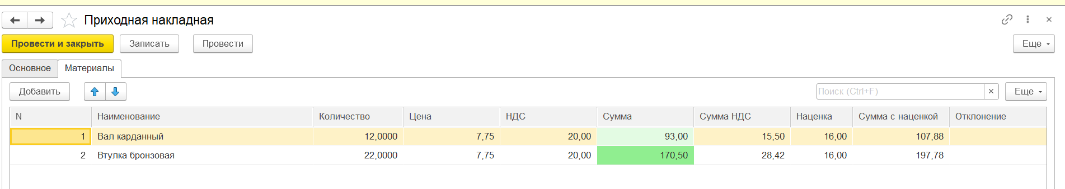
Рисунок 14 – Условное оформление и цветовое выделение ячейки Сумма в документе Приходная накладная
Задание 15. Рассчитать колонку отклонение
В общий модуль «РаботаСДокументами» добавлена процедура «РасчетОтклонения(СтрТабЧасти) Экспорт». Величина отклонения рассчитывается как разность между суммой с наценкой и базовой стоимостью без наценки:
Отклонение = СуммаСНаценкой - Сумма
Пересчет отклонения выполняется автоматически при любых изменениях цены, количества или процента наценки.
Программный код процедуры расчета отклонения приведен в листинге 15
Листинг 15 – Процедура РасчетОтклонения в общем модуле РаботаСДокументами
// Процедура производит расчет величины отклонения (СуммаСНаценкой - Сумма)
// Параметры:
// СтрТабЧасти - ДанныеФормыЭлементКоллекции - текущая строка табличной части
//
Процедура РасчетОтклонения(СтрТабЧасти) Экспорт
Продолжение листинга 15
Если СтрТабЧасти = Неопределено Тогда
Возврат;
КонецЕсли;

СтрТабЧасти.Отклонение = СтрТабЧасти.СуммаСНаценкой - СтрТабЧасти.Сумма;

КонецПроцедуры
Результат автоматического расчета колонки «Отклонение» представлен на рисунке 15
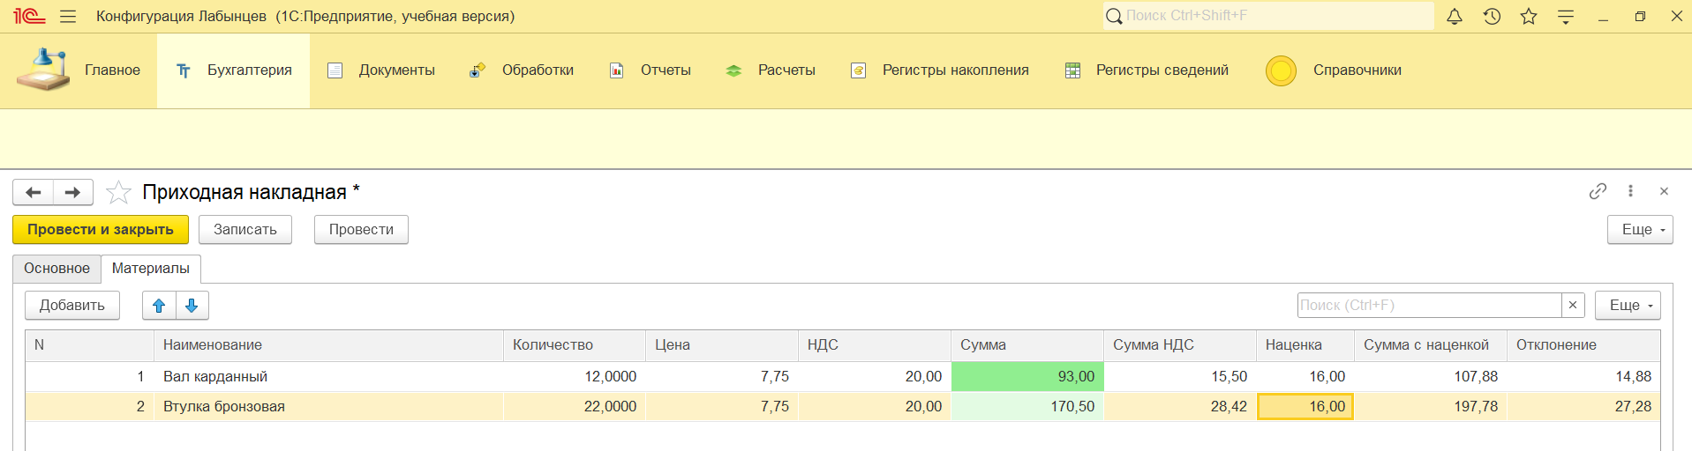
Рисунок 15 – Автоматический расчет величины отклонения в табличной части документа
Задание 16. Для оптимизации кода использовать общий модуль
Для оптимизации архитектуры прикладного решения и полного исключения дублирования строк кода все вычислительные операции централизованно вынесены в общий модуль «РаботаСДокументами». В общем модуле реализована комплексная процедура пересчета строки табличной части, последовательно запускающая расчет суммы, расчет НДС, расчет суммы с наценкой и расчет отклонения.
В обработчиках событий формы вызовы процедур пересчета объединены, благодаря чему модуль формы содержит минимальный объем чистого, понятного и поддерживаемого кода.
Итоговый программный код модуля управляемой формы документа «ПриходнаяНакладная» приведен в листинге 16
Листинг 16 – Итоговый программный код модуля формы документа ПриходнаяНакладная
#Область ОбработчикиСобытийФормы
&НаСервере
Процедура ПриСозданииНаСервере(Отказ, СтандартнаяОбработка)

// Выделить другим цветом ячейку «Сумма»
ЭлементОформления = УсловноеОформление.Элементы.Добавить();
ЭлементОформления.Использование = Истина;

// Оформление: светло-зеленый фон ячейки «Сумма»
Продолжение листинга 16
ЭлементОформления.Оформление.УстановитьЗначениеПараметра("ЦветФона", WebЦвета.СветлоЗеленый);

// Условие (отбор): Сумма >= 0
Отбор = ЭлементОформления.Отбор.Элементы.Добавить(Тип("ЭлементОтбораКомпоновкиДанных"));
Отбор.ЛевоеЗначение = Новый ПолеКомпоновкиДанных("Объект.Материалы.Сумма");
Отбор.ВидСравнения = ВидСравненияКомпоновкиДанных.БольшеИлиРавно;
Отбор.ПравоеЗначение = 0;
Отбор.Использование = Истина;

// Оформляемое поле: колонка «МатериалыСумма»
ПолеОформления = ЭлементОформления.Поля.Элементы.Добавить();
ПолеОформления.Поле = Новый ПолеКомпоновкиДанных("МатериалыСумма");
ПолеОформления.Использование = Истина;

КонецПроцедуры
#КонецОбласти
#Область ОбработчикиСобытийЭлементовФормы
&НаКлиенте
Процедура МатериалыКоличествоПриИзменении(Элемент)

СтрТабЧасти = Элементы.Материалы.ТекущиеДанные;
Если СтрТабЧасти <> Неопределено Тогда
// Оптимизация: централизованный пересчет через общий модуль РаботаСДокументами
РаботаСДокументами.РасчетСуммы(СтрТабЧасти);
РаботаСДокументами.РасчетНДС(СтрТабЧасти);
РаботаСДокументами.РасчетСуммыСНаценкой(СтрТабЧасти);
РаботаСДокументами.РасчетОтклонения(СтрТабЧасти);
КонецЕсли;

КонецПроцедуры
&НаКлиенте
Процедура МатериалыЦенаПриИзменении(Элемент)

СтрТабЧасти = Элементы.Материалы.ТекущиеДанные;
Если СтрТабЧасти <> Неопределено Тогда
// Оптимизация: централизованный пересчет через общий модуль РаботаСДокументами
РаботаСДокументами.РасчетСуммы(СтрТабЧасти);
РаботаСДокументами.РасчетНДС(СтрТабЧасти);
РаботаСДокументами.РасчетСуммыСНаценкой(СтрТабЧасти);
РаботаСДокументами.РасчетОтклонения(СтрТабЧасти);
КонецЕсли;

КонецПроцедуры
&НаКлиенте
Продолжение листинга 16
Процедура МатериалыНДСПриИзменении(Элемент)

СтрТабЧасти = Элементы.Материалы.ТекущиеДанные;
Если СтрТабЧасти <> Неопределено Тогда
РаботаСДокументами.РасчетНДС(СтрТабЧасти);
КонецЕсли;

КонецПроцедуры
&НаКлиенте
Процедура МатериалыНаценкаПриИзменении(Элемент)

СтрТабЧасти = Элементы.Материалы.ТекущиеДанные;
Если СтрТабЧасти <> Неопределено Тогда
РаботаСДокументами.РасчетСуммыСНаценкой(СтрТабЧасти);
РаботаСДокументами.РасчетОтклонения(СтрТабЧасти);
КонецЕсли;

КонецПроцедуры
#КонецОбласти
Комплексный результат интерактивного пересчета всех колонок и оформления строк в документе «Приходная накладная» показан на рисунке 16
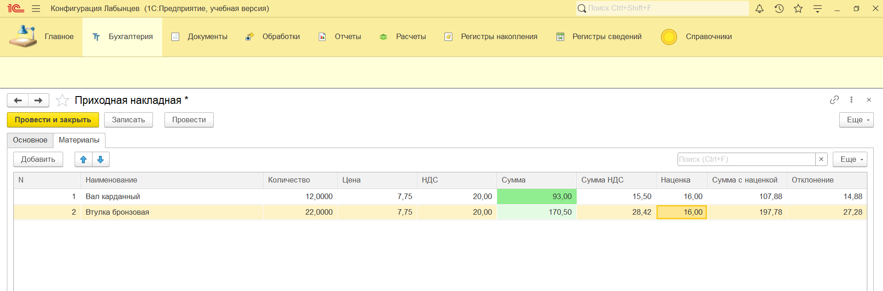
Рисунок 16 – Архитектура вызовов процедур общего модуля РаботаСДокументами и результат пересчета строк
Информационная база выгружена в файл архива: «E:\Программирование 1С\ЛР5\ФормыЛабынцев.dt».
Ответы на контрольные вопросы:
1. Почему код пересчета суммы при изменении цены такой же, как при изменении количества?
Ответ: Потому что математическая формула расчета суммы одна и та же (Сумма = Количество * Цена) независимо от того, какой из двух сомножителей был изменен пользователем.
2. Для чего предназначены формы в платформе «1С:Предприятие 8»?
Ответ: Формы служат экранным интерфейсом для интерактивного взаимодействия пользователя с данными: просмотра списков, ввода, редактирования реквизитов и выбора значений.
3. Какие основные виды форм существуют для справочников?
Ответ: Форма списка (навигация и поиск по элементам), форма элемента (редактирование конкретного объекта), форма группы (для иерархии) и форма выбора (подбор значения в документ).
4. Какие основные виды форм существуют для документов?
Ответ: Форма документа (для создания, редактирования и проведения документа), форма списка (журнал документов) и форма выбора (подбор ссылки в реквизит другого объекта).
5. В чем ключевые преимущества управляемых форм перед обычными формами?
Ответ: Декларативное построение интерфейса, автоматическая адаптация под экраны и веб-клиент, а также четкое разделение клиентской и серверной бизнес-логики.
6. Что такое общие модули и для чего они используются?
Ответ: Это объекты метаданных, содержащие переиспользуемые экспортные процедуры и функции, доступные для централизованного вызова из любых модулей и форм конфигурации.
7. Что означает директива компиляции &НаКлиенте?
Ответ: Указывает платформе, что процедура или функция компилируется и выполняется исключительно на стороне клиентского приложения пользователя.
8. Что означает директива компиляции &НаСервере?
Ответ: Указывает, что метод компилируется и выполняется на стороне сервера 1С:Предприятия с полным доступом к базе данных и контексту формы.
9. Для чего в управляемой форме используется механизм «Условное оформление»?
Ответ: Для динамического изменения визуальных свойств ячеек и строк таблиц (цвета фона, текста, шрифта, видимости и доступности) в зависимости от заданных условий отбора.
10. Каким образом программно создается новый элемент справочника в модуле на сервере?
Ответ: Вызовом метода менеджера Справочники.<Имя>.СоздатьЭлемент(), последующим заполнением значений реквизитов объекта и фиксацией изменений в базе данных методом .Записать().
11. В чем различие между методами СоздатьЭлемент() и СоздатьГруппу() справочника?
Ответ: Метод СоздатьЭлемент() создает конечный прикладной элемент с реквизитами, а СоздатьГруппу() формирует узел иерархии (папку) для группировки других элементов.
12. Каким образом подчиненный элемент связывается со своим владельцем?
Ответ: Через обязательное заполнение стандартного системного реквизита «Владелец», в который передается ссылка на объект справочника-владельца.
13. С помощью какого метода выполняется интерактивное оповещение пользователя в управляемом интерфейсе?
Ответ: С помощью клиентского метода ПоказатьОповещениеПользователя(), отображающего всплывающее информационное окно в правом нижнем углу экрана.
Вывод: Сформировал умения в решении программных задач по теме «Работа с формами и модулями».

Лабораторная работа №5.2
Номер учебной группы: РС02-23
Дата выполнения работы: 26.09.2026
Тема работы: Исследование сферы использования форм и модулей, свойств, реквизитов, событий.
Цель работы: Сформировать умения в решении программных задач по теме «Работа с формами и модулями».
Задание: Изучите методические указания и рекомендации по выполнению работы, выполните практические задания.
Результаты выполнения работы:
Задание 1. Создать документ с помощью обработки
В конфигураторе создана новая обработка РаботаСДокументами, включенная в состав подсистемы Обработки.
На управляемой форме обработки размещена команда СоздатьДокумент. Командный обработчик на клиенте инициирует серверную процедуру СоздатьДокументНаСервере, выполняющую программное создание объекта ДокументОбъект.ПриходнаяНакладная, заполнение реквизитов шапки, добавление строки в табличную часть Материалы и двухэтапную запись в базу данных с режимом проведения.
Программный код команды создания документа представлен в листинге 1
Листинг 1 – Программное создание и проведение документа Приходная накладная
&НаСервере
Процедура СоздатьДокументНаСервере()
Поступление = Документы.ПриходнаяНакладная.СоздатьДокумент();

// Заполнение шапки документа
Поступление.Дата = ТекущаяДата();
Поступление.Поставщик = Справочники.Поставщики.НайтиПоНаименованию("ОАО ""Азот""");
Поступление.Склад = Справочники.Склады.НайтиПоКоду("000000001");
Поступление.Комментарий = "#Документ создан автоматически обработкой";

// Табличная часть
НоваяСтрока = Поступление.Материалы.Добавить();
НоваяСтрока.Наименование = Справочники.Номенклатура.НайтиПоНаименованию("Транзистор Philips");
НоваяСтрока.Количество = 10;
НоваяСтрока.Цена = 97.10;
НоваяСтрока.НДС = 20;
НоваяСтрока.Сумма = Окр(НоваяСтрока.Количество * НоваяСтрока.Цена, 2);
НоваяСтрока.СуммаНДС = Окр(НоваяСтрока.Сумма * НоваяСтрока.НДС / 100, 2);
Продолжение листинга 1
НоваяСтрока.Наценка = -3.5;
НоваяСтрока.СуммаСНаценкой = Окр(НоваяСтрока.Сумма * (1 + НоваяСтрока.Наценка / 100), 2);
НоваяСтрока.Отклонение = НоваяСтрока.СуммаСНаценкой - НоваяСтрока.Сумма;

Поступление.Записать(РежимЗаписиДокумента.Запись);
Поступление.Записать(РежимЗаписиДокумента.Проведение);
КонецПроцедуры
&НаКлиенте
Процедура СоздатьДокумент(Команда)
СоздатьДокументНаСервере();
КонецПроцедуры
Окно формы обработки РаботаСДокументами с кнопкой создания документа представлено на рисунке 1
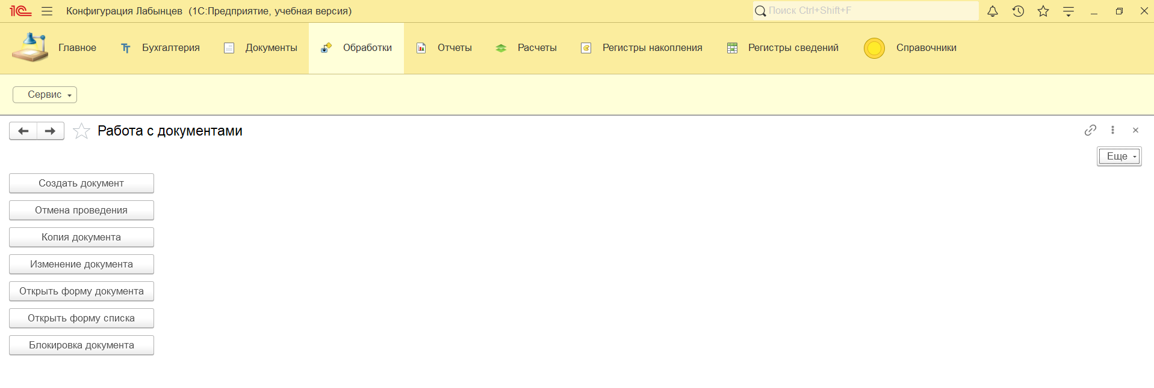
Рисунок 1 – Форма обработки РаботаСДокументами в режиме 1С:Предприятие
Созданный и проведенный документ в списке приходных накладных представлен на рисунке 2
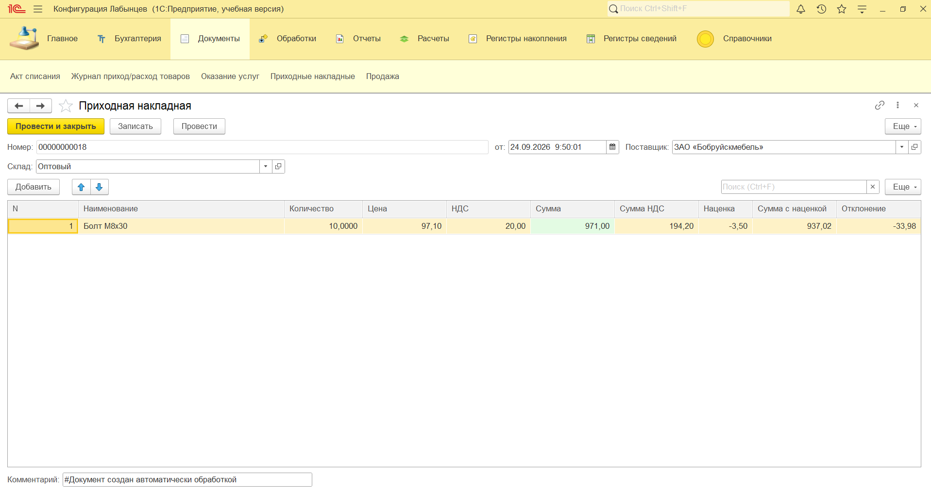
Рисунок 2 – Документ Приходная накладная, созданный и проведенный обработкой
Задание 2. Создать кнопки Отмена проведения и Копия документа
В обработку РаботаСДокументами добавлены две управляющие команды:
- команда ОтменаПроведения: осуществляет поиск целевого документа по номеру в информационной базе, получает объект документа через метод ПолучитьОбъект() и вызывает метод Записать(РежимЗаписиДокумента.ОтменаПроведения), что аннулирует движения по регистрам;
- команда КопияДокумента: выполняет поиск документа-образца, создает его точную копию вызовом метода Скопировать(), перезаписывает дату на текущую, формирует служебный комментарий и проводит созданную копию вызовом метода Записать(РежимЗаписиДокумента.Проведение).
Программный код команд отмены проведения и копирования приведен в листинге 2
Листинг 2 – Программная отмена проведения и копирование документа
// 1. Отмена проведения документа
&НаСервере
Процедура ОтменаПроведенияНаСервере()
СсылкаНаПриход = Документы.ПриходнаяНакладная.НайтиПоНомеру("00000000004");
Если Не СсылкаНаПриход.Пустая() Тогда
Ссылка = СсылкаНаПриход.ПолучитьОбъект();
Ссылка.Записать(РежимЗаписиДокумента.ОтменаПроведения);
КонецЕсли;
КонецПроцедуры
&НаКлиенте
Процедура ОтменаПроведения(Команда)
ОтменаПроведенияНаСервере();
КонецПроцедуры
// 2. Копия документа
&НаСервере
Процедура КопияДокументаНаСервере()
КопияДокумента = Документы.ПриходнаяНакладная.НайтиПоНомеру("00000000004");
Если Не КопияДокумента.Пустая() Тогда
Копия = КопияДокумента.Скопировать();
Копия.Дата = ТекущаяДата();
Копия.Комментарий = "копия " + Строка(КопияДокумента);
Копия.Записать(РежимЗаписиДокумента.Проведение);
КонецЕсли;
КонецПроцедуры
&НаКлиенте
Процедура КопияДокумента(Команда)
КопияДокументаНаСервере();
КонецПроцедуры
Результат выполнения копирования и создания нового проведенного документа представлен на рисунке 3
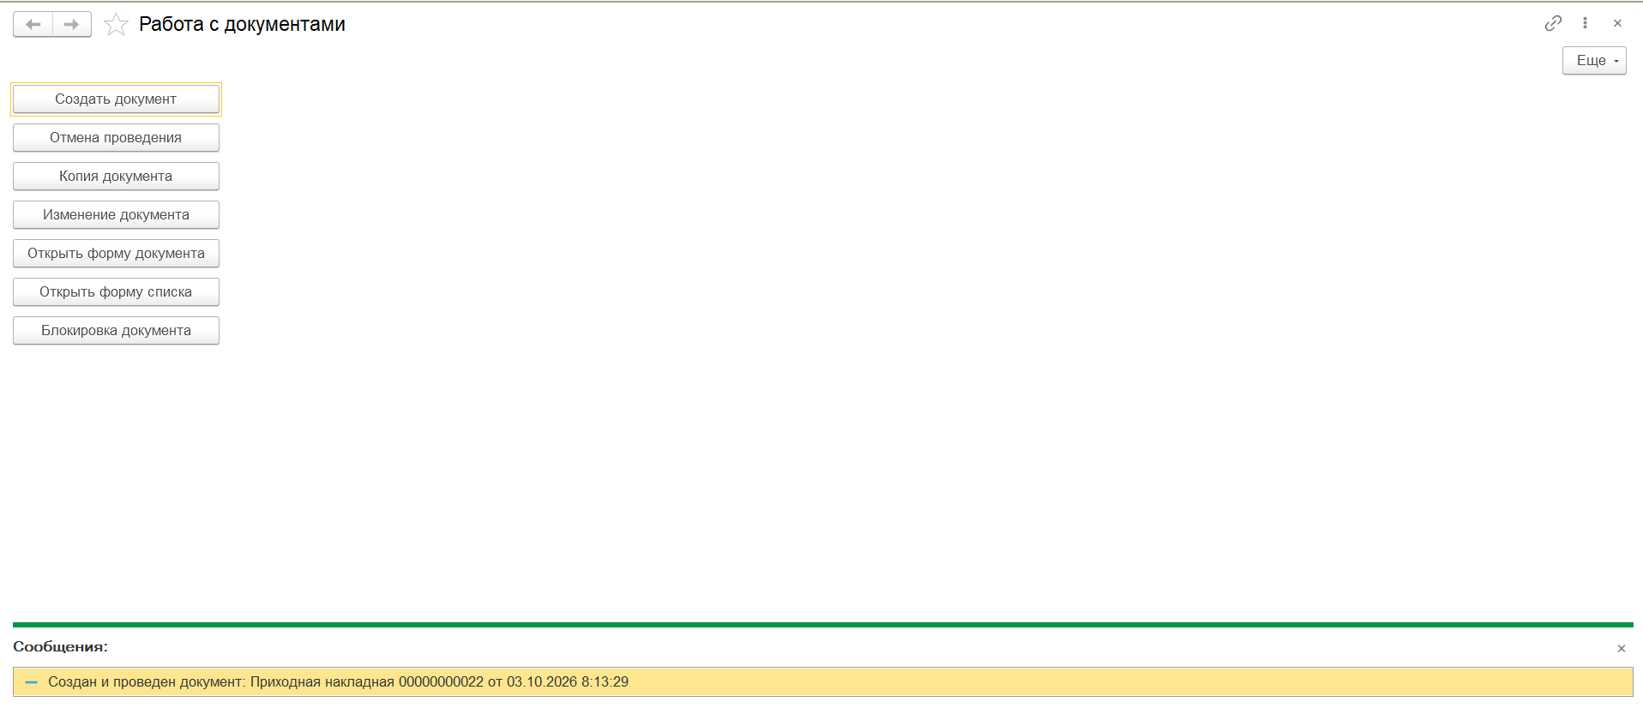
Рисунок 3 – Список приходных накладных с созданной проведенной копией
Задание 3. Создать кнопку изменение документа
Реализована команда ИзменениеДокумента, выполняющая поиск документа в базе по номеру, проверку валидности полученной ссылки через метод Пустая() и изменение ключевых реквизитов (Поставщик и Комментарий).
После внесения изменений объект перезаписывается с сохранением статуса проведения.
Программный код команды изменения документа представлен в листинге 3
Листинг 3 – Программное изменение реквизитов существующего документа
&НаСервере
Процедура ИзменениеДокументаНаСервере()
СсылкаНаДокумент = Документы.ПриходнаяНакладная.НайтиПоНомеру("00000000005");
Если СсылкаНаДокумент.Пустая() Тогда
Сообщить("Документ не найден");
Иначе
Приход = СсылкаНаДокумент.ПолучитьОбъект();
Приход.Поставщик = Справочники.Поставщики.НайтиПоНаименованию("Петров Пётр Иванович");
Приход.Записать();
КонецЕсли;
КонецПроцедуры
&НаКлиенте
Процедура ИзменениеДокумента(Команда)
ИзменениеДокументаНаСервере();
КонецПроцедуры
Окно измененного документа с обновленным комментарием представлено на рисунке 4
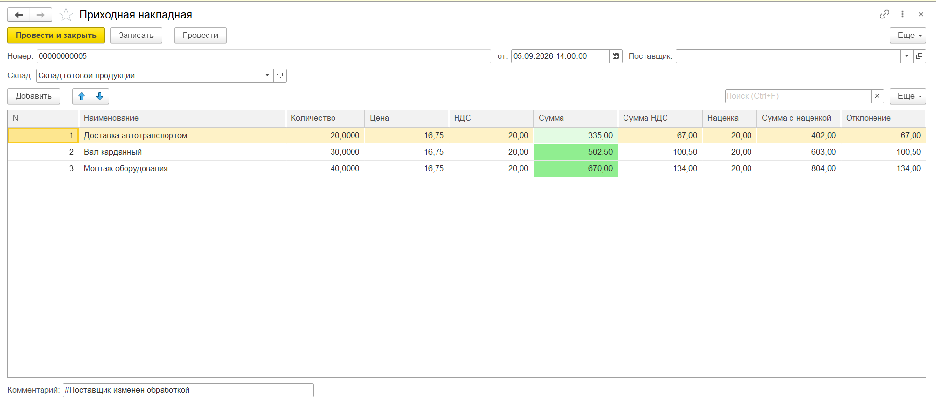
Рисунок 4 – Документ Приходная накладная с измененными реквизитами
Задание 4. Работа с открытием форм. Изучить листинги и адаптировать под свою базу данных
В рамках четвертого задания исследованы и реализованы три прикладных механизма управления формами и параллельным доступом к данным:
- открытие формы конкретного объекта документа по ссылочному ключу с использованием глобального метода ОткрытьФорму("Документ.ОказаниеУслуг.ФормаОбъекта", ПараметрыФормы);
- открытие формы списка документов с программной установкой динамического отбора по поставщику через структуру ПараметрОтбора;
- установка пессимистической блокировки данных документа методом Заблокировать() для предотвращения коллизий при одновременной модификации табличной части несколькими пользователями с последующим обязательным вызовом Разблокировать().
Программный код работы с формами и блокировками представлен в листинге 4
Листинг 4 – Открытие форм объектов, списков с отбором и блокировка данных
// 4.1 Открытие формы документа
&НаСервере
Функция ОткрытьФормуДокументаНаСервере(НомерДокумента)
ОказаниеУслуг = Документы.ОказаниеУслуг.НайтиПоНомеру(НомерДокумента);
Возврат ОказаниеУслуг;
КонецФункции
&НаКлиенте
Процедура ОткрытьФормуДокумента(Команда)
СсылкаНаДокумент = ОткрытьФормуДокументаНаСервере("00003");
ПараметрыФормы = Новый Структура("Ключ", СсылкаНаДокумент);
ОткрытьФорму("Документ.ОказаниеУслуг.ФормаОбъекта", ПараметрыФормы);
Продолжение листинга 4
КонецПроцедуры
// 4.2 Открытие формы списка с программным отбором
&НаСервере
Функция ОткрытиеФормыСпискаНаСервере(Поставщик)
ПоставщикСсылка = Справочники.Поставщики.НайтиПоНаименованию(Поставщик);
Возврат ПоставщикСсылка;
КонецФункции
&НаКлиенте
Процедура ОткрытиеФормыСписка(Команда)
ПараметрПоставщика = Новый Структура;
ПараметрПоставщика.Вставить("Поставщик", ОткрытиеФормыСпискаНаСервере("ОАО ""Азот"""));

ПараметрОтбора = Новый Структура;
ПараметрОтбора.Вставить("Отбор", ПараметрПоставщика);

ОткрытьФорму("Документ.ПриходнаяНакладная.ФормаСписка", ПараметрОтбора);
КонецПроцедуры
// 4.3 Пессимистическая блокировка данных документа
&НаСервере
Процедура БлокировкаДокументаНаСервере(НовыйМассив)
СсылкаНаДокумент = Документы.ПриходнаяНакладная.НайтиПоНомеру("00000000006");
Если СсылкаНаДокумент.Пустая() Тогда
Возврат;
КонецЕсли;

Продажа = СсылкаНаДокумент.ПолучитьОбъект();

Если Не Продажа.Заблокирован() Тогда
Продажа.Заблокировать();

Для Каждого Строка Из НовыйМассив Цикл
НоваяСтрока = Продажа.Материалы.Добавить();
НоваяСтрока.Наименование = Справочники.Номенклатура.НайтиПоНаименованию(Строка[0]);
НоваяСтрока.Количество = Строка[1];
НоваяСтрока.Цена = Строка[2];
НоваяСтрока.Наценка = Строка[3];
НоваяСтрока.НДС = 20;

НоваяСтрока.Сумма = Окр(НоваяСтрока.Количество * НоваяСтрока.Цена, 2);
НоваяСтрока.СуммаНДС = Окр(НоваяСтрока.Сумма * НоваяСтрока.НДС / 100, 2);
НоваяСтрока.СуммаСНаценкой = Окр(НоваяСтрока.Сумма * (1 + НоваяСтрока.Наценка / 100), 2);

Продолжение листинга 5
НоваяСтрока.Отклонение = НоваяСтрока.СуммаСНаценкой - НоваяСтрока.Сумма;
КонецЦикла;

Продажа.Комментарий = "Документ изменён " + ТекущаяДата();
Продажа.Записать();

Продажа.Разблокировать();
КонецЕсли;
КонецПроцедуры
&НаКлиенте
Процедура БлокировкаДокумента(Команда)
ЧислоНовыхСтрок = 0;
ВвестиЧисло(ЧислоНовыхСтрок, "Введите число вводимых строк", 1, 0);

Если ЧислоНовыхСтрок <= 0 Тогда
Возврат;
КонецЕсли;

НовыйМассив = Новый Массив(ЧислоНовыхСтрок, 4);

Для Индекс = 0 По НовыйМассив.ВГраница() Цикл
МатериалНовый = "";
КоличествоНовый = 0;
ЦенаНовый = 0;
НаценкаНовый = 0;
Для Индекс2 = 0 По 3 Цикл
Если Индекс2 = 0 Тогда
ВвестиСтроку(МатериалНовый, "Введите название материала", 50, Ложь);
НовыйМассив[Индекс][Индекс2] = МатериалНовый;
ИначеЕсли Индекс2 = 1 Тогда
ВвестиЧисло(КоличествоНовый, "Введите количество материала", 6, 4);
НовыйМассив[Индекс][Индекс2] = КоличествоНовый;
ИначеЕсли Индекс2 = 2 Тогда
ВвестиЧисло(ЦенаНовый, "Введите цену материала", 6, 2);
НовыйМассив[Индекс][Индекс2] = ЦенаНовый;
Для Каждого Строка Из НовыйМассив Цикл
Для Каждого Элемент Из Строка Цикл
Сообщить(Элемент);
КонецЦикла;
КонецЦикла;

БлокировкаДокументаНаСервере(НовыйМассив);
КонецПроцедуры
Окно формы списка документов с установленным отбором по поставщику представлено на рисунке 5
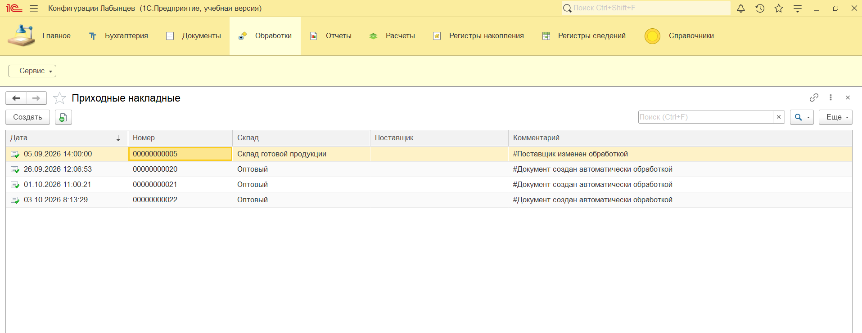
Рисунок 5 – Форма списка документов с программным отбором
Задание 5. Создать обработку Личные данные
Создана обработка ЛичныеДанные с управляемой формой, содержащей реквизиты:
- Фамилия (тип данных «Строка», длина 50);
- Имя (тип данных «Строка», длина 50);
- Отчество (тип данных «Строка», длина 50);
- ДатаРождения (тип данных «Дата», состав даты: Дата);
- ФИО (тип данных «Строка», длина 150).
Пользователь вводит личные данные в отдельные поля ввода. По нажатию кнопки Создать ФИО отрабатывает клиентская процедура, формирующая сводную форматированную строку и отображающая ее в отдельном модальном окне вызовом Предупреждение().
Программный код формы обработки Личные данные представлен в листинге 5
Листинг 5 – Модуль формы обработки Личные данные
&НаКлиенте
Процедура СоздатьФИО(Команда)
СтрДата = "";
Если ЗначениеЗаполнено(ДатаРождения) Тогда
СтрДата = ", д.р. " + Формат(ДатаРождения, "ДФ=dd.MM.yyyy");
КонецЕсли;

ФИО = СокрЛП(Фамилия) + " " + СокрЛП(Имя) + " " + СокрЛП(Отчество) + СтрДата;

Предупреждение("Введенная информация:" + Символы.ПС + ФИО);
КонецПроцедуры
Окно обработки Личные данные с введенными реквизитами представлено на рисунке 6
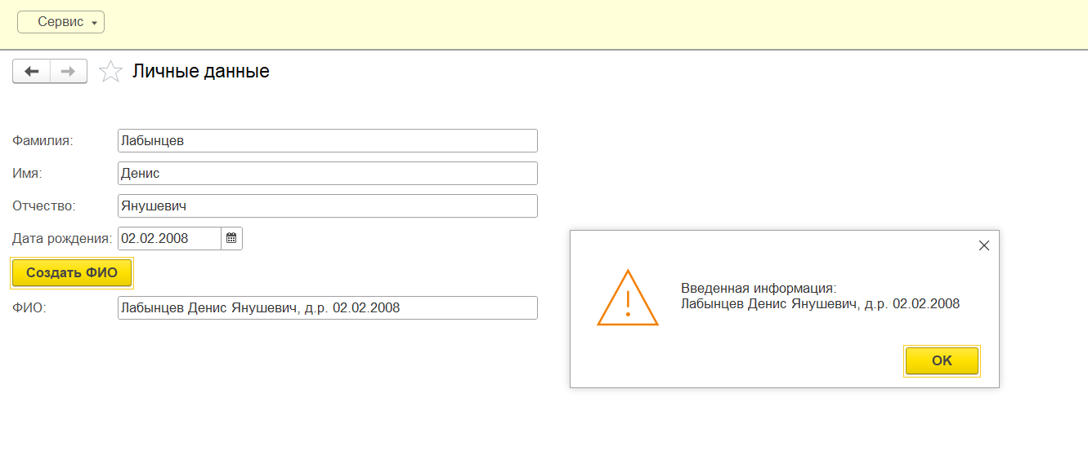
Рисунок 6 – Форма обработки Личные данные
Задание 6. Создать обработку Изменение документа
Создана обработка ИзменениеДокумента с реквизитами формы:
- ПриходнаяНакладная (тип данных «ДокументСсылка.ПриходнаяНакладная»);
- СкладНовый (тип данных «СправочникСсылка.Склады»).
По нажатию кнопки Изменить приходную накладную серверная процедура считывает объект выбранной накладной, заменяет склад на СкладНовый, устанавливает служебный комментарий «Склад изменен при помощи обработки» и перезаписывает документ с проведением.
Клиентская часть после завершения серверной транзакции открывает форму измененного документа с помощью метода ОткрытьФорму().
Программный код формы обработки Изменение документа приведен в листинге 6
Листинг 6 – Модуль формы обработки Изменение документа
&НаСервере
Процедура ИзменитьПриходнуюНакладнуюНаСервере()
Если Не ЗначениеЗаполнено(ПриходнаяНакладная) Тогда
ВызватьИсключение "Не выбран документ Приходная накладная!";
КонецЕсли;

ДокОбъект = ПриходнаяНакладная.ПолучитьОбъект();
Если ЗначениеЗаполнено(СкладНовый) Тогда
ДокОбъект.Склад = СкладНовый;
КонецЕсли;

ДокОбъект.Комментарий = "Склад изменен при помощи обработки";
ДокОбъект.Записать(РежимЗаписиДокумента.Проведение);
Сообщить("Документ " + Строка(ПриходнаяНакладная) + " успешно обновлен!");
КонецПроцедуры
&НаКлиенте
Процедура ИзменитьПриходнуюНакладную(Команда)
Продолжение листинга 6
Если Не ЗначениеЗаполнено(ПриходнаяНакладная) Тогда
Предупреждение("Выберите документ «Приходная накладная»!");
Возврат;
КонецЕсли;

ИзменитьПриходнуюНакладнуюНаСервере();

// Открываем форму документа с измененными данными
ПараметрыФормы = Новый Структура("Ключ", ПриходнаяНакладная);
ОткрытьФорму("Документ.ПриходнаяНакладная.ФормаОбъекта", ПараметрыФормы);
КонецПроцедуры
Окно обработки Изменение документа и открытая форма накладной с измененным складом представлены на рисунке 7
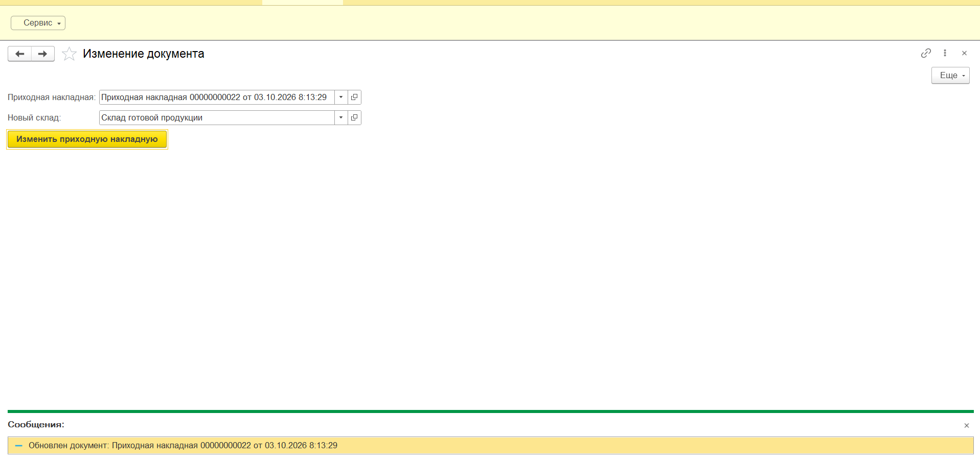
Рисунок 7 – Обработка Изменение документа и результат открытия формы
Ответы на контрольные вопросы:
1. Понятие формы. Виды форм (кратко)
Ответ: Форма представляет собой визуальный интерфейс пользователя, разделяясь на управляемые и обычные формы объектов и списков.
2. Что такое общий модуль? Для чего он предназначен?
Ответ: Общий модуль хранит универсальные процедуры и функции для многократного вызова из различных частей конфигурации.
3. Какие основные модули существуют в 1С? За что они отвечают?
Ответ: Модули приложения, формы, объекта и менеджера отвечают за запуск, интерфейс, запись и управление объектом.
4. Для чего предназначен объект конфигурации «Регистр накопления»?
Ответ: Регистр накопления предназначен для накопления и оперативного хранения числовых итоговых показателей хозяйственной деятельности.
5. Для чего нужны измерения регистра, ресурсы и реквизиты?
Ответ: Измерения задают аналитический разрез, ресурсы накапливают числовые значения, а реквизиты содержат дополнительную справочную информацию.
6. Почему следует использовать регистры, хотя необходимая информация содержится в других объектах?
Ответ: Регистры обеспечивают быстрое получение актуальных итоговых данных без ресурсоемкого перебора документов в реальном времени.
Вывод: Сформировал умения в решении программных задач по теме «Работа с формами и модулями».

Лабораторная работа №6
Номер учебной группы: РС02-23
Дата выполнения работы: 26.09.2026
Тема работы: Создание небольшой информационной системы для регистрации продаж в студенческом киоске с использованием документа, регистра накопления, справочника, обработки проведения и отчета
Цель работы: Создать небольшую информационную систему для регистрации продаж в студенческом киоске в платформе «1С:Предприятие 8.3»
Задание: Изучите методические указания и рекомендации по выполнению работы, выполните практические задания.
Результаты выполнения работы:
Задание 1. Создать справочник Товары и заполнить его в режиме 1С:Предприятие
В конфигураторе в ветке дерева метаданных «Справочники» создан новый объект конфигурации «Товары» и включен в состав подсистемы «Справочники». Основные свойства созданного справочника заданы следующим образом:
- имя объекта метаданных установлено как «Товары»;
- синоним объекта установлен как «Товары»;
- длина кода составляет 9 символов (тип кода «Строка»), длина наименования составляет 25 символов.
В пользовательском режиме «1С:Предприятие» в справочник «Товары» внесены наименования реализуемой в студенческом киоске продукции: канцелярские принадлежности («Ручка», «Линейка»), выпечка («Пончик», «Булочка с маком») и учебная литература («Методическое пособие»).
Заполненный справочник Товары в режиме 1С:Предприятие представлен на рисунке 1
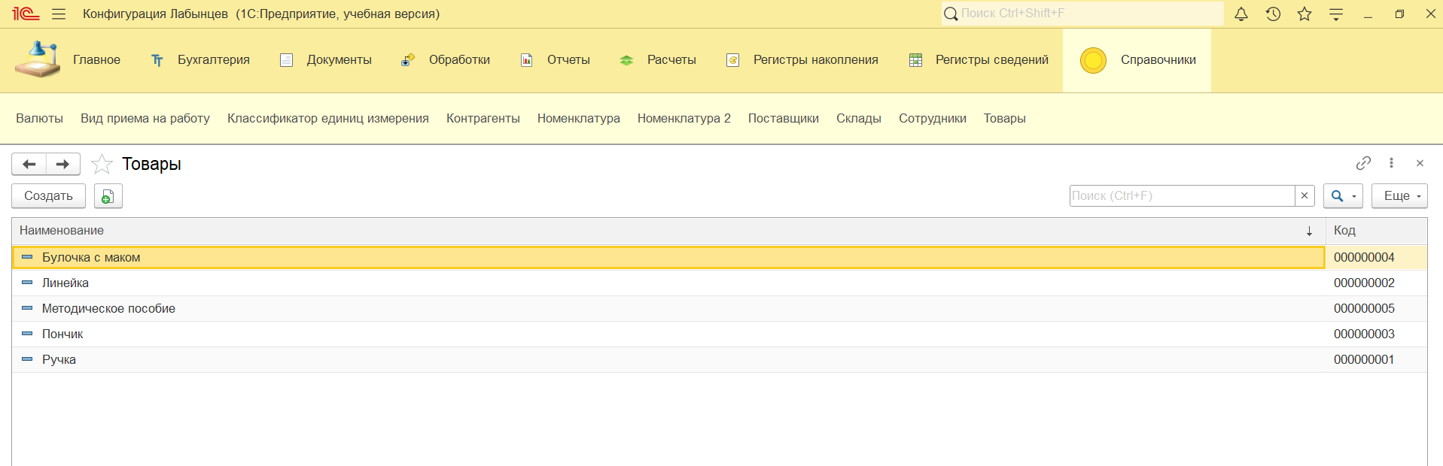
Рисунок 1 – Заполненный справочник Товары в режиме 1С:Предприятие
Задание 2. Создать документ Продажа с табличной частью СписокТоваров
Для фиксации хозяйственных операций реализации продукции в ветке «Документы» создан документ «Продажа» и включен в подсистему «Документы». На вкладке «Данные» документа добавлена табличная часть «СписокТоваров» (синоним «Список товаров») со следующими реквизитами:
- реквизит «Товар» с типом данных «СправочникСсылка.Товары» для выбора реализуемой позиции из справочника;
- реквизит «Количество» с типом данных «Число» (длина 10, точность 0) для указания количества проданных единиц.
Структура документа Продажа и проведение первичного документа представлены на рисунке 2
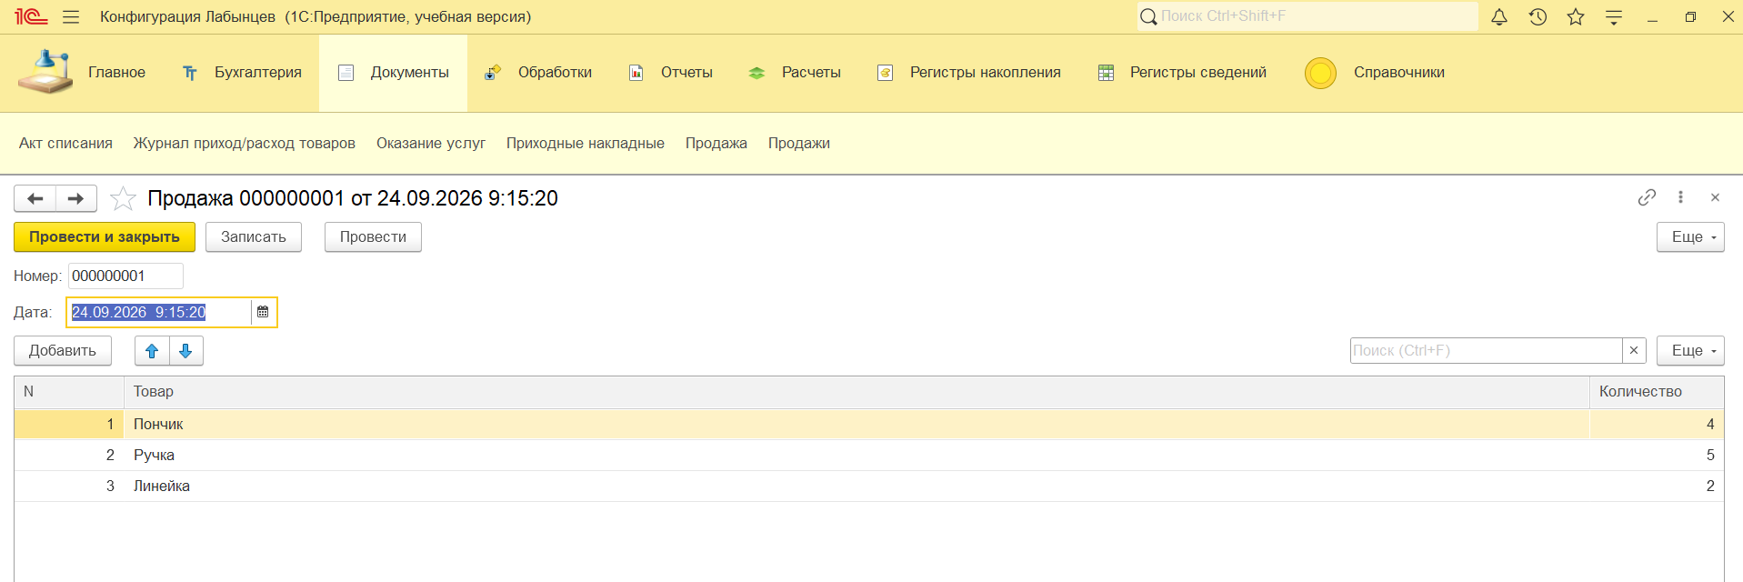
Рисунок 2 – Структура документа Продажа и проведение первичного документа
Задание 3. Создать регистр накопления ПродажиТоваров
Для накопления числовых данных о продажах товаров в ветке «Регистры накопления» создан новый регистр накопления «ПродажиТоваров» (синоним «Продажи товаров»), включенный в подсистему «Регистры накопления» с установленной видимостью в командном интерфейсе раздела. Выбран вид регистра «Обороты», на вкладках «Данные» и «Регистраторы» выполнены следующие настройки:
- добавлено измерение «Товар» с типом данных «СправочникСсылка.Товары», определяющее разрез учета продаж;
- добавлен ресурс «Количество» с типом данных «Число» (длина 10, точность 0) для суммирования количества проданных товаров;
- на вкладке «Регистраторы» отмечен документ «Продажа», формирующий движения по регистру.
Настройка структуры и регистратора регистра накопления ПродажиТоваров представлена на рисунке 3
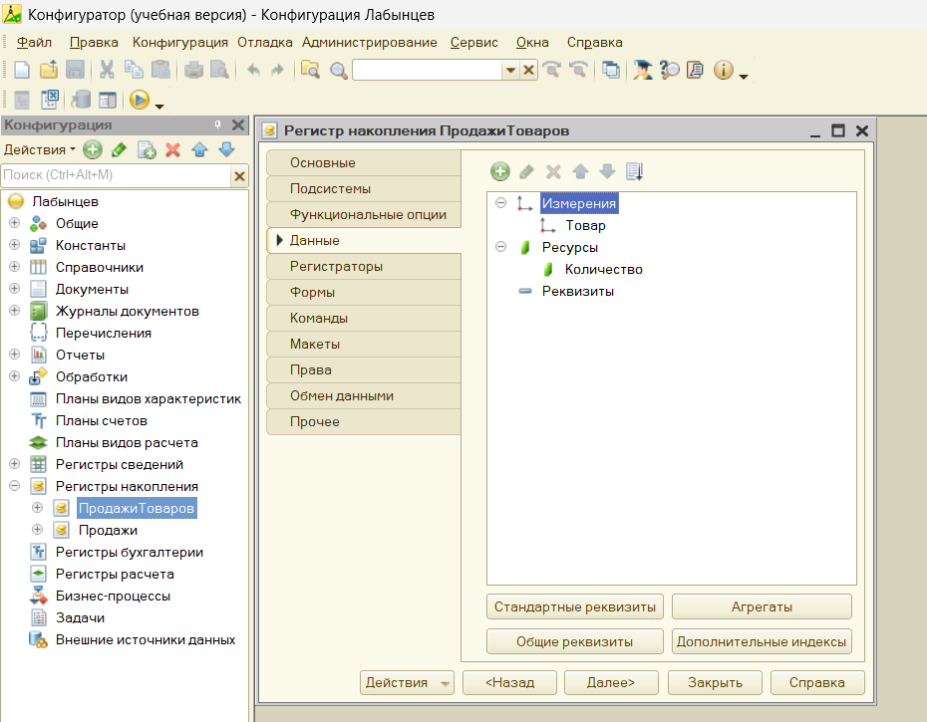
Рисунок 3 – Настройка структуры и регистратора регистра накопления ПродажиТоваров
Задание 4. Сформировать обработку проведения документа Продажа и проверить движения регистра
На вкладке «Движения» окна редактирования документа «Продажа» открыт конструктор движений, выбрана табличная часть «СписокТоваров» и выполнено автоматическое заполнение выражений соответствия полям регистра накопления «ПродажиТоваров».
Процедура ОбработкаПроведения в модуле объекта документа Продажа приведена в листинге 1
Листинг 1 – Процедура ОбработкаПроведения в модуле объекта документа Продажа
Процедура ОбработкаПроведения(Отказ, Режим)
//{{__КОНСТРУКТОР_ДВИЖЕНИЙ_РЕГИСТРОВ
// Данный фрагмент построен конструктором.
// При повторном использовании конструктора, внесенные вручную изменения будут утеряны!!!
// регистр ПродажиТоваров
Движения.ПродажиТоваров.Записывать = Истина;
Для Каждого ТекСтрокаСписокТоваров Из СписокТоваров Цикл
Движение = Движения.ПродажиТоваров.Добавить();
Движение.Период = Дата;
Движение.Товар = ТекСтрокаСписокТоваров.Товар;
Движение.Количество = ТекСтрокаСписокТоваров.Количество;
КонецЦикла;
//}}__КОНСТРУКТОР_ДВИЖЕНИЙ_РЕГИСТРОВ
КонецПроцедуры
В режиме «1С:Предприятие» проведены документы «Продажа» и в разделе «Регистры накопления» открыт список регистра накопления «Продажи товаров» со сформированными наборами записей.
Модуль проведения документа Продажа и сформированные движения в регистре ПродажиТоваров показаны на рисунке 4
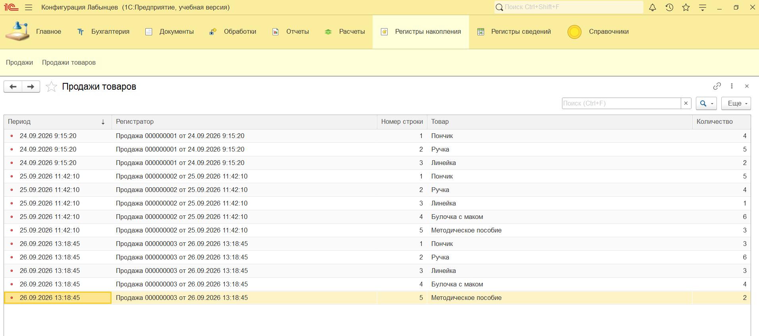
Рисунок 4 – Модуль проведения документа Продажа и сформированные движения в регистре ПродажиТоваров
Задание 5. Создать отчет ОтчетПоПродажам на основе схемы компоновки данных
В ветке метаданных «Отчеты» создан объект «ОтчетПоПродажам» (синоним «Отчет по продажам»), включенный в состав подсистемы «Отчеты». С помощью конструктора макета создана основная схема компоновки данных «ОсновнаяСхемаКомпоновкиДанных» с запросом к виртуальной таблице оборотов «РегистрНакопления.ПродажиТоваров.Обороты» (выбраны поля «Товар» и «КоличествоОборот»).
Запрос набора данных в схеме компоновки данных отчета ОтчетПоПродажам приведен в листинге 2
Листинг 2 – Запрос набора данных в схеме компоновки данных отчета ОтчетПоПродажам
ВЫБРАТЬ
ПродажиТоваровОбороты.Товар КАК Товар,
ПродажиТоваровОбороты.КоличествоОборот КАК КоличествоОборот
ИЗ
РегистрНакопления.ПродажиТоваров.Обороты КАК ПродажиТоваровОбороты
На вкладке «Настройки» с помощью конструктора настроек компоновки данных сформирован вариант отчета «Основной» в форме списка («Детальные записи») с выводом выбранных полей «Товар» и «КоличествоОборот».
Схема компоновки данных и результат формирования отчета Отчет по продажам представлены на рисунке 5
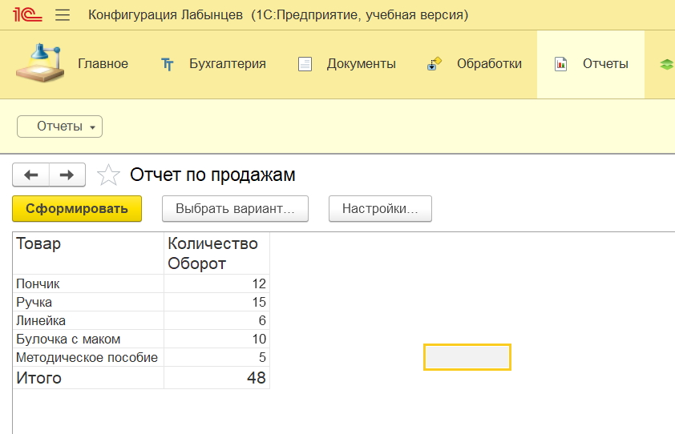
Рисунок 5 – Схема компоновки данных и результат формирования отчета Отчет по продажам
Информационная база выгружена в файлы архивов: «d:\1с лабы\1С_ЛР6_Файлы\Лабынцев.dt» и «E:\Программирование 1С\ЛР6\РегистрыЛабынцев.dt».
Ответы на контрольные вопросы:
1. Что такое проведение документа?
Ответ: Проведение документа — это отражение зафиксированных документом хозяйственных операций в учетных регистрах системы.
2. Основные режимы проведения документа и их параметры
Ответ: Основными режимами являются оперативный и неоперативный, передаваемые в процедуру параметром РежимПроведенияДокумента.
3. Для чего может понадобиться проведение документа по нескольким регистрам?
Ответ: Это необходимо для одновременного отражения одной хозяйственной операции в различных аналитических разрезах учета.
4. Как создать движения документа без использования конструктора движений?
Ответ: Движения создаются программным добавлением строк в коллекцию движений модуля объекта на встроенном языке.
5. Как средствами встроенного языка сформировать и записать движения документа в регистр накопления?
Ответ: Вызвать метод Добавить() у набора движений, заполнить поля и установить свойству Записывать значение Истина.
6. Чем отличается оперативное проведение документов от неоперативного?
Ответ: Оперативное проведение фиксирует актуальное текущее время и контролирует остатки, а неоперативное проводится задним числом.
Вывод: Создал небольшую информационную систему для регистрации продаж в студенческом киоске в платформе «1С:Предприятие 8.3».

Лабораторная работа №7
Номер учебной группы: РС02-23
Дата выполнения работы: 01.10.2026
Тема работы: Разработка конфигурации для учета доходов от продаж товаров
Цель работы: Сформировать умения разрабатывать конфигурацию для учета доходов от продаж товаров в среде «1С:Предприятие 8.3» с использованием справочников, документов, функциональных опций, регистров сведений и накопления, а также отчетов на базе схемы компоновки данных
Задание: Изучите методические указания и рекомендации по выполнению работы, выполните практические задания.
Результаты выполнения работы:
Задание 1. Создать справочники Номенклатура 2, Контрагенты и Валюты с предопределенным элементом Рубль, заполнить их данными в режиме 1С:Предприятие
Для хранения информации о покупателях, реализуемых товарах и услугах, а также расчетных валютах в единой сквозной конфигурации созданы три прикладных справочника:
- справочник «Номенклатура 2» (имя в метаданных «Номенклатура2») со стандартными реквизитами «Код» (длина 9, Строка) и «Наименование» (длина 50, Строка), а также дополнительным реквизитом «ЭтоУслуга» с типом данных Булево для разграничения материальных товаров и оказываемых услуг, созданный отдельно от номенклатуры материалов предыдущих работ;
- справочник «Контрагенты» для регистрации юридических лиц и покупателей с реквизитами «Код» и «Наименование»;
- справочник «Валюты» для учета валют взаиморасчетов с предопределенным элементом «Рубль» (имя «Рубль», код «000000001», наименование «Рубль»), который автоматически доступен пользователю с момента первого старта системы.
В режиме «1С:Предприятие» в справочники внесены исходные записи:
- в справочник «Номенклатура 2» добавлены позиции: материальные товары «Телефон» (код 000000001, признак услуги отключен) и «Компьютер» (код 000000002, признак услуги отключен), а также сопутствующие услуги «Доставка» (код 000000003, признак услуги включен) и «Настройка» (код 000000004, признак услуги включен);
- в справочник «Контрагенты» добавлены покупатели «ООО "Василёк"» (код 000000001) и «ООО "Мак"» (код 000000002);
- в справочник «Валюты» добавлен элемент «Доллар» (код 000000002).
Заполненный справочник Номенклатура 2 с установленными признаками услуг представлен на рисунке 1
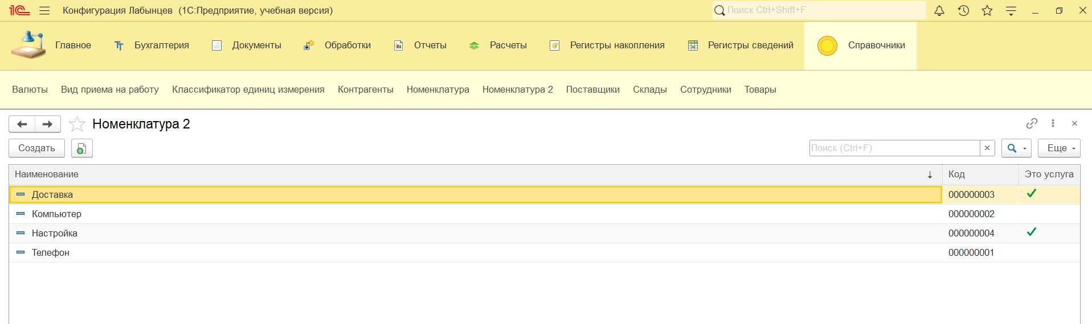
Рисунок 1 – Заполненный справочник Номенклатура 2 в режиме 1С:Предприятие
Заполненный справочник Валюты с предопределенным элементом Рубль представлен на рисунке 2
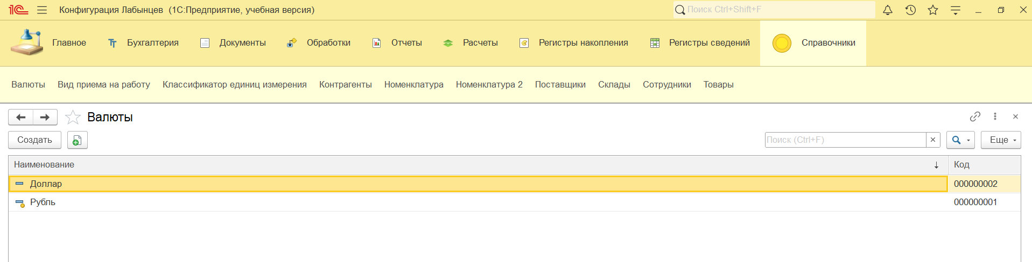
Рисунок 2 – Заполненный справочник Валюты с предопределенным элементом Рубль
Задание 2. Создать периодический регистр сведений КурсыВалют с ведущим измерением Валюта и ресурсом Курс, заполнить курсы валют на разные даты
Для хранения истории изменений валютных курсов в конфигурации создан регистр сведений «КурсыВалют». В свойствах регистра установлена периодичность «В пределах дня» и независимый режим записи.
Структура данных регистра сведений настроена следующим образом:
- измерение «Валюта» ссылочного типа «СправочникСсылка.Валюты» с включенными свойствами «Ведущее», «Основной отбор» и «Запрет незаполненных значений», что обеспечивает удобный переход к просмотру курсов непосредственно из карточки валюты;
- ресурс «Курс» числового типа с длиной 10 знаков, точностью 2 знака и признаком «Неотрицательное».
В пользовательском режиме через навигационную панель карточек валют внесены курсы на заданные даты:
- для национальной валюты «Рубль» установлен базовый курс 1,00 на дату 01.01.2020;
- для иностранной валюты «Доллар» установлены курсы 60,00 на дату 01.01.2020 и 70,00 на дату 15.01.2020.
Регистр сведений КурсыВалют с записями курсов на различные даты представлен на рисунке 3
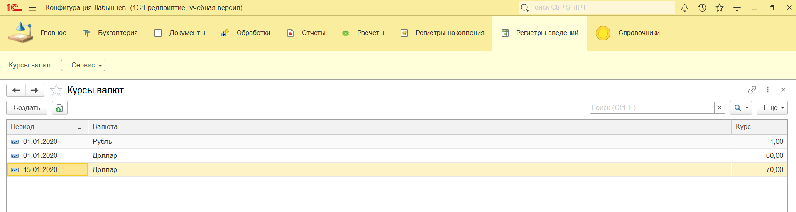
Рисунок 3 – Регистр сведений КурсыВалют с записями курсов на различные даты
Задание 3. Создать документ Продажи с шапкой и двумя табличными частями с параметрами выбора по реквизиту ЭтоУслуга
Для фиксации хозяйственных операций реализации создан документ «Продажи».
В шапке документа определены реквизиты:
- «Покупатель» ссылочного типа «СправочникСсылка.Контрагенты»;
- «Валюта» ссылочного типа «СправочникСсылка.Валюты» с установленным значением заполнения по умолчанию «Рубль»;
- «ВсегоКОплате» числового типа (длина 10, точность 2, неотрицательное).
В документе добавлены две раздельные табличные части:
- табличная часть «СписокТоваров» с реквизитами «Товар» (СправочникСсылка.Номенклатура2) и «Сумма» (Число 10, 2). Для колонки «Товар» на вкладке «Представление» настроен параметр выбора «Отбор.ЭтоУслуга = Ложь», исключающий выбор услуг при подборе товаров;
- табличная часть «СписокУслуг» с реквизитами «Услуга» (СправочникСсылка.Номенклатура2) и «Сумма» (Число 10, 2). Для колонки «Услуга» настроен параметр выбора «Отбор.ЭтоУслуга = Истина», ограничивающий выбор только позициями услуг.
Документ Продажи с заполнением шапки и двух табличных частей представлен на рисунке 4
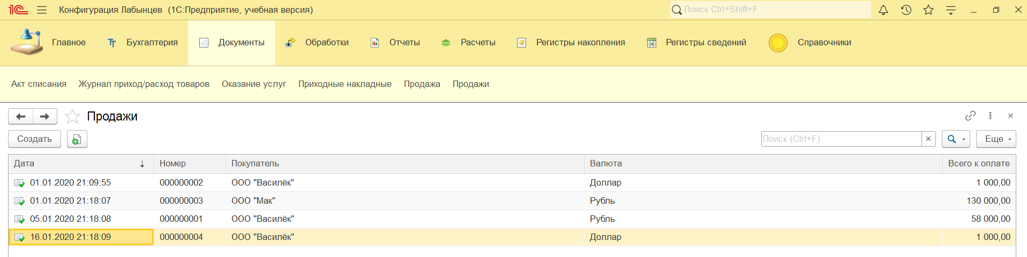
Рисунок 4 – Документ Продажи с заполнением шапки и двух табличных частей
Задание 4. В модуле объекта документа Продажи реализовать обработчик ПередЗаписью для автоматического расчета суммы ВсегоКОплате
Для автоматического формирования итоговой стоимости заказа в модуле объекта документа «Продажи» описан системный обработчик события «ПередЗаписью».
Алгоритм вычисляет общую сумму к оплате путем суммирования итогов по колонкам «Сумма» табличных частей «СписокТоваров» и «СписокУслуг».
Исходный текст обработчика события ПередЗаписью представлен в листинге 1
Листинг 1 – Исходный текст обработчика события ПередЗаписью
Процедура ПередЗаписью(Отказ, РежимЗаписи, РежимПроведения)

ВсегоКОплате = СписокТоваров.Итог("Сумма") + СписокУслуг.Итог("Сумма");

КонецПроцедуры
В режиме «1С:Предприятие» при записи документов поле «Всего к оплате» автоматически заполнилось корректными расчетными суммами без участия оператора.
Задание 5. Добавить константу и функциональную опцию ВестиМноговалютныйУчёт для опционального отображения реквизита Валюта
Для реализации опционального использования мультивалютного учета в конфигурации применен механизм функциональных опций платформы:
- добавлена константа «ВестиМноговалютныйУчёт» с типом данных Булево;
- добавлена функциональная опция «ВестиМноговалютныйУчёт», привязанная к месту хранения в созданной константе, с включенным привилегированным режимом чтения;
- в состав функциональной опции включены справочник «Валюты», реквизит «Валюта» документа «Продажи» и регистр сведений «КурсыВалют».
При значении константы «Ложь» интерфейс автоматически скрывает реквизит и колонку «Валюта» в документах, обеспечивая работу в стандартном одновалютном режиме. При переключении значения константы в «Истина» система динамически открывает доступ ко всем валютным реквизитам.
Список документов Продажи при отключенном многовалютном учете представлен на рисунке 5
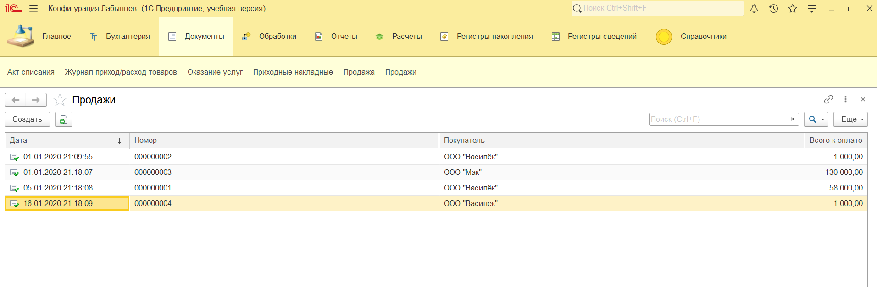
Рисунок 5 – Список документов Продажи при отключенном многовалютном учете
Включение значения константы Вести многовалютный учёт в интерфейсе представлено на рисунке 6
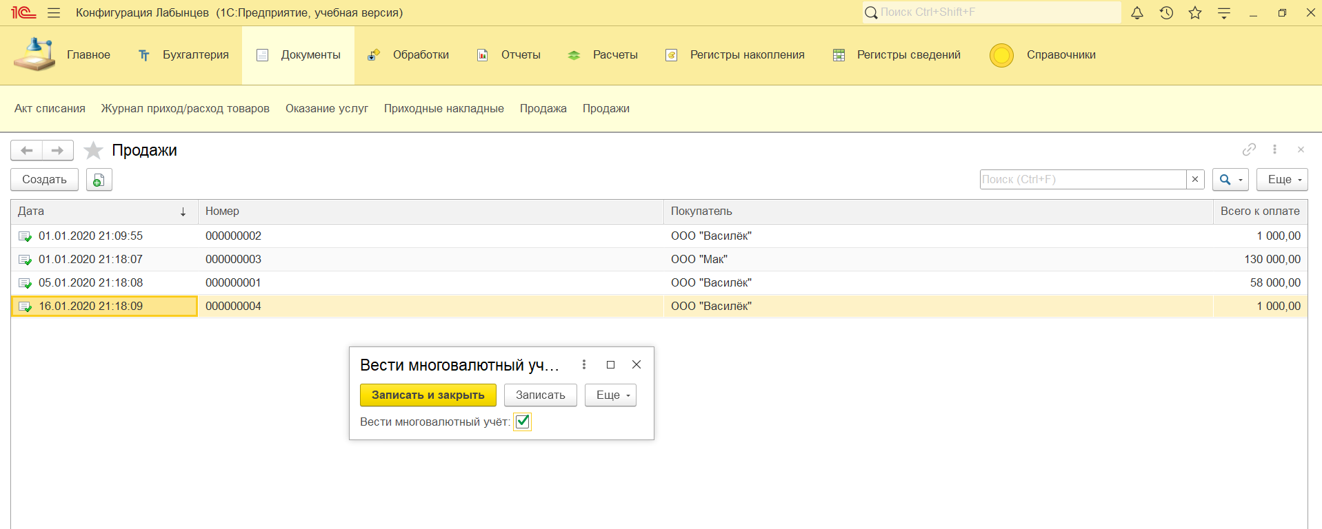
Рисунок 6 – Включение значения константы Вести многовалютный учёт в интерфейсе
Отображение колонки Валюта в списке документов после включения опции представлено на рисунке 7
Рисунок 7 – Отображение колонки Валюта в списке документов после включения опции
Задание 6. Создать оборотный регистр накопления Продажи и реализовать алгоритм проведения документа с пересчетом по курсу валюты
Для постоянного хранения накопленных сумм доходов в рублевом выражении по номенклатурным позициям создан регистр накопления «Продажи»:
- вид регистра установлен как «Обороты»;
- измерение регистра: «Номенклатура» (тип СправочникСсылка.Номенклатура2, с контролем запрета незаполненных значений);
- ресурс регистра: «Сумма» (тип Число 10, точность 2, неотрицательное);
- регистратором регистра определен документ «Продажи».
В модуле объекта документа «Продажи» разработана служебная функция «ПолучитьКурсВалюты», выполняющая запрос к срезу последних регистра сведений «КурсыВалют» на дату документа, и процедура «ОбработкаПроведения», фиксирующая обороты по товарам и услугам с умножением на полученный курс.
Исходный текст процедуры ОбработкаПроведения и функции ПолучитьКурсВалюты представлен в листинге 2
Листинг 2 – Исходный текст процедуры ОбработкаПроведения и функции ПолучитьКурсВалюты
Процедура ОбработкаПроведения(Отказ, Режим)

Движения.Продажи.Записывать = Истина;
Для Каждого ТекСтрокаСписокТоваров Из СписокТоваров Цикл
Движение = Движения.Продажи.Добавить();
Движение.Период = Дата;
Движение.Номенклатура = ТекСтрокаСписокТоваров.Товар;
Движение.Сумма = ТекСтрокаСписокТоваров.Сумма * ПолучитьКурсВалюты(Валюта, Дата);
КонецЦикла;

Движения.Продажи.Записывать = Истина;
Для Каждого ТекСтрокаСписокУслуг Из СписокУслуг Цикл
Движение = Движения.Продажи.Добавить();
Движение.Период = Дата;
Движение.Номенклатура = ТекСтрокаСписокУслуг.Услуга;
Движение.Сумма = ТекСтрокаСписокУслуг.Сумма * ПолучитьКурсВалюты(Валюта, Дата);
КонецЦикла;

КонецПроцедуры
Функция ПолучитьКурсВалюты(Валюта, Дата)

Запрос = Новый Запрос;
Запрос.Текст =
"ВЫБРАТЬ
| КурсыВалютСрезПоследних.Валюта КАК Валюта,
| КурсыВалютСрезПоследних.Курс КАК Курс
|ИЗ
Продолжение листинга 2
| РегистрСведений.КурсыВалют.СрезПоследних(&Период, Валюта = &Валюта) КАК КурсыВалютСрезПоследних";
Запрос.УстановитьПараметр("Валюта", Валюта);
Запрос.УстановитьПараметр("Период", НачалоДня(Дата));
РезультатЗапроса = Запрос.Выполнить();
ВыборкаДетальныеЗаписи = РезультатЗапроса.Выбрать();
Если ВыборкаДетальныеЗаписи.Следующий() Тогда
Возврат ВыборкаДетальныеЗаписи.Курс;
Иначе
Возврат 1;
КонецЕсли;

КонецФункции
В информационной базе проведены 4 документа реализации:
- документ № 000000001 от 05.01.2020 в рублях: Компьютер (55 000 руб.) и Доставка (3 000 руб.), рублевый доход составил 58 000 руб.;
- документ № 000000002 от 01.01.2020 в долларах (курс 60,00): Компьютер ($800) и Доставка ($200), рублевый доход составил 60 000 руб. (48 000 руб. и 12 000 руб.);
- документ № 000000003 от 01.01.2020 в рублях: Компьютер (80 000 руб.), Телефон (45 000 руб.) и Доставка (5 000 руб.), рублевый доход составил 130 000 руб.;
- документ № 000000004 от 16.01.2020 в долларах (курс 70,00 от 15.01.2020): Компьютер ($800) и Доставка ($200), рублевый доход составил 70 000 руб. (56 000 руб. и 14 000 руб.).
Движения документов в регистре накопления Продажи представлены на рисунке 8
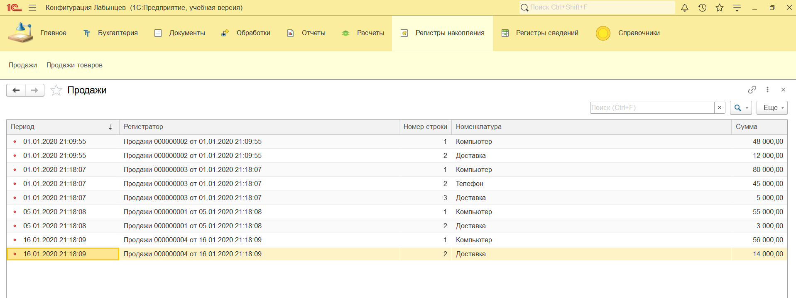
Рисунок 8 – Движения документов в регистре накопления Продажи
Задание 7. Построить отчет Продажи на базе схемы компоновки данных с упорядочиванием по сумме доходов
В дереве метаданных создан объект «Отчет.Продажи» на основе схемы компоновки данных (СКД):
- источник данных настроен через обращение к виртуальной таблице «РегистрНакопления.Продажи.Обороты»;
- поля выборки запроса: «Номенклатура» и «СуммаОборот КАК Сумма»;
- в ресурсах схемы определено поле «Сумма» с агрегатной функцией «Сумма(Сумма)» для подведения общего итога;
- в настройках варианта отчета выбран вид структуры «Список» с выводом полей «Номенклатура» и «Сумма», а также установлена сортировка по полю «Сумма» по убыванию.
Сформированный отчет Продажи с сортировкой по убыванию дохода представлен на рисунке 9
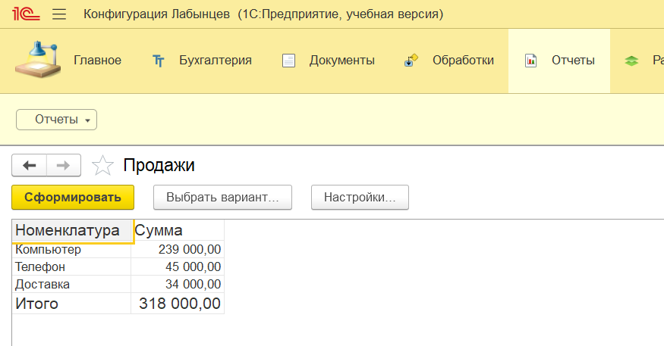
Рисунок 9 – Сформированный отчет Продажи с сортировкой по убыванию дохода
По результатам формирования отчета общая сумма рублевого дохода предприятия за январь 2020 года составила 318 000,00 руб. (Компьютер: 239 000,00 руб., Телефон: 45 000,00 руб., Доставка: 34 000,00 руб.), что подтверждает корректность алгоритмов курсового пересчета и итогового суммирования.
Ответы на контрольные вопросы:
1. Для чего предназначен объект конфигурации «Регистр сведений»?
Ответ: Регистр сведений предназначен для хранения многомерных статических данных и справочной информации в разрезе измерений.
2. Какими особенностями обладает объект конфигурации «Регистр сведений»?
Ответ: Он хранит любые типы данных без суммирования, может быть периодическим и независимым от документов.
3. В чем главные отличия регистра сведений от регистра накопления?
Ответ: Регистр сведений сохраняет неизменяемые значения произвольных типов, а регистр накопления производит математическое суммирование ресурсов.
4. Что такое периодический регистр сведений и что такое независимый регистр сведений?
Ответ: Периодический регистр хранит историю изменений во времени, а независимый заполняется пользователем без документов-регистраторов.
Вывод: Сформировал умения разрабатывать конфигурацию для учета доходов от продаж товаров в среде «1С:Предприятие 8.3» с использованием справочников, документов, функциональных опций, регистров сведений и накопления, а также отчетов на базе схемы компоновки данных.

